МИНИСТЕРСТВО ЗДРАВООХРАНЕНИЯ РОССИЙСКОЙ
ФЕДЕРАЦИИ
ГБОУ ВПО «ДАГЕСТАНСКАЯ ГОСУДАРСТВЕННАЯ
МЕДИЦИНСКАЯ АКАДЕМИЯ»
_____________________________________________________________

На правах рукописи

Омаров Омар Ильясович

ХИРУРГИЧЕСКОЕ ЛЕЧЕНИЕ
НЕСОСТОЯТЕЛЬНОСТИ ПИЩЕВОДНО-ЖЕЛУДОЧНОГО ПЕРЕХОДА ПРИ АКСИАЛЬНЫХ ГРЫЖАХ
(экспериментально-клиническое исследование)
14.01.17 – хирургия

ДИССЕРТАЦИЯ

на соискание ученой степени кандидата медицинских наук

Научный руководитель: доктор
медицинских наук, профессор
Алиев Сайгид Алиевич.

Махачкала – 2014
ОГЛАВЛЕНИЕ

Список сокращений………………………………………..…………..…….. 4
Введение…………………………………………………..…………....…….. 5
Глава I. Общие принципы лечения аксиальной грыжи пищеводного отверстия диафрагмы (обзор литературы) ..……………………..……………….12
1.1. Патогенез грыж пищеводного отверстия диафрагмы, антирефлюксные механизмы ………………..………...……………………………..13
1.2. Хирургическое лечение грыж пищеводного отверстия диафрагмы: достижения и проблемы ….………………………..……………….…..21
Глава II. Материалы и методы исследований …………….....………..…....33
2.1. Объем проведенных анатомических исследований ..…….….…..33
2.2. Объем проведенных экспериментальных исследований ………..36
2.3. Клиническая характеристика больных с аксиальными грыжами пищеводного отверстия диафрагмы ………………………………..….39
2.4. Методы исследования ...………………………….………………...44
Глава III. Анатомо-экспериментальное обоснование нового способа лечения аксиальной грыжи пищеводного отверстия диафрагмы ...……………62
3.1. Изучение параметров переднего наддиафрагмального доступа к заднему средостению в VI межреберье слева ...……………………....63
3.2. Экспериментальное обоснование нового способа лечения аксиальной грыжи пищеводного отверстия диафрагмы …………………..65
Глава IV. Хирургические технологии при лечении больных с аксиальной грыжей пищеводного отверстия диафрагмы .....……………………..……..81
4.1. Хирургическое лечение больных с аксиальной грыжей пищеводного отверстия диафрагмы новым оперативным приемом …….…….83
4.2. Результаты хирургического лечения больных с аксиальной грыжей пищеводного отверстия диафрагмы ...………………...………….88
4.2.1. Послеоперационный период ...…………………………………..88
4.2.2. Влияние характера операционного доступа на динамику показателей внешнего дыхания ...…….……………………………………….91
4.3. Сравнительная оценка отдаленных результатов хирургического лечения больных с аксиальной грыжей пищеводного отверстия диафрагмы ...…………………………………………………………………98
4.3.1. Результаты рентгенологического исследования ...……………..98
4.3.2. Результаты эндоскопического исследования .…………...……101
4.3.3. Результаты внутрипищеводной рН-метрии ...…………………104
4.3.4. Определение качества жизни оперированных больных ..……105
Заключение ..………………………………………………………….……..110
Выводы ...………………………………………………………………….…121
Практические рекомендации ...…………………………………………..…122
Список литературы ...…………………………………………………..……123

СПИСОК СОКРАЩЕНИЙ
ВКП – врождённый короткий пищевод.
ГПОД - грыжа пищеводного отверстия диафрагмы.
ГЭР - гастроэзофагеальный рефлюкс.
ГЭРБ – гастроэзофагеальная рефлюксная болезнь.
ГИИ – гастроинтестинальный индекс.
ДК – диеновые конъюгаты.
ЖЕЛ – жизненная емкость легких.
ЖКТ – желудочно-кишечный тракт.
КПОД – кольцо пищеводного отверстия диафрагмы.
КГ – клапан Губарева.
МВЛ – максимальная вентиляция легких.
МДА – малоновый диальдегид.
НПС – нижний пищеводный сфинктер.
ОФВ1 – объем форсированного выдоха за 1 секунду.
ПОД – пищеводное отверстие диафрагмы.
ПОЛ – перекисное окисление липидов.
ПЖП – пищеводно-желудочный переход.
РЖД – Российские железные дороги.
РЭ – рефлюкс-эзофагит.
СОЭ – скорость оседания эритроцитов.
УГ – угол Гиса.
УЗИ– ультразвуковое исследование.
ЭГП – эзофаго-гастральное преддверие.
ЭГДС – эзофагогастродуденоскопия.
GIQLI – gastrointestinal quality of life index.

ВВЕДЕНИЕ

Актуальность проблемы. В настоящее время грыжи пищеводного отверстия диафрагмы (ГПОД) являются наиболее часто диагностируемой доброкачественной патологией пищеводно-желудочного перехода (ПЖП) [12,25, 27, 74,78, 88, 106, 127, 131, 138, 156, 258, 264]. Они составляют более 90% всех диафрагмальных грыж, а в структуре заболеваний желудочно-кишечного тракта занимают третье место после желчнокаменной болезни, язвенной болезни желудка и 12-перстной кишки [66, 75, 76, 80, 91, 110, 127, 144, 149, 192, 201, 204, 224, 264]. Столь широкая распространенность обуславливает клиническую значимость этой патологии.
Хирургическое лечение ГПОД заключается в низведении желудка в брюшную полость, ликвидации грыжевых ворот и выполнении антирефлюксной операции [8, 9, 15, 36, 38, 64, 67, 110, 112, 116, 138,150, 189, 263, 276, 282]. На сегодняшний день разработано более 60 методик оперативного лечения данной патологии, но до сих пор не решена проблема профилактики рецидива заболевания. При хирургическом лечении ГПОД наибольшее распространение получила лапароскопическая фундопликация по Ниссену с задней крурорафией, как наиболее адекватная операция по восстановлению барьерной функции желудочно-пищеводного перехода [32, 41, 49, 71, 72, 84, 95, 101, 135, 139, 213, 220, 279, 285, 287]. Однако широкое внедрение в клиническую практику лапароскопической фундопликации привело к увеличению частоты неадекватных операций и их осложнений [99, 133, 172, 179, 227, 235, 238, 270, 271, 277]. В отдаленном послеоперационном периоде возврат симптомов заболевания или появление новых жалоб после выполнения лапароскопической фундопликации по Ниссену наблюдается в 3-15% случаев и чаще всего возникает в сроки от 1 года до 3 лет.
Выполняемая при кардиальных и кардиофундальных ГПОД, крурорафия повышает риск рецидива заболевания [44, 134, 135, 140, 141, 166, 171, 256].
Проблема реконструктивного вмешательства после неудачной первичной операции – одна из самых сложных. Анализируя свой опыт реконструктивных операций, Ф.А. Черноусов, Б.А. Абдуллаев (2007) пришли к выводу, что единственной возможностью снизить количество послеоперационных рецидивов является обоснованный подбор и подготовка пациентов к первичной операции, скрупулезное выполнение всех этапов и технических ее деталей. Однако до настоящего момента остается неразработанной система выбора оптимальной хирургической тактики при ГПОД [8, 19, 43, 51, 57, 110, 112, 127,138, 144, 153, 276, 282].
Во второй половине XX столетия хирурги руководствовались концепцией многофакторного патогенеза, в которой главная роль в сдерживании гастроэзофагеальный рефлюкс (ГЭР) отведена нижний пищеводный сфинктер (НПС). Соответственно, главным фактором патогенеза гастроэзофагеальной рефлюксной болезни (ГЭРБ) считается его функциональная некомпетентность. Вторым по значимости фактором патогенеза ГЭР считается нарушение нормального анатомического порядка в зоне эзофаго-гастрального угла (угла Гиса). В большинстве, они обусловлены миграцией кардии в средостение через кольцо пищеводного отверстия диафрагмы (КПОД) или врожденным коротким пищеводом. Поэтому оперативное лечение ГЭРБ направлено на низведение кардии под диафрагму, восстановление острого угла Гиса и усиление давления НПС. Последнее осуществляют за счет обертывания манжетки из дна желудка вокруг нижнего отдела пищевода, оказывающей на него постоянное пассивное давление (операция Nissen; - Rossetti; - Toupet; - Dor; - Belsey Mark IV) [83, 91, 117, 129, 138, 143, 199, 201, 230, 231, 249, 275].
Тугая манжетка проявляется в послеоперационном периоде дисфагией, невозможностью отрыжки и рвоты, вздутием желудка, как следствие, разрывом манжетки и рецидивом рефлюкса [48, 52, 54, 97, 98, 99, 136, 172, 180, 271, 277].
Все эти осложнения предопределены конструктивным несовершенством создаваемой манжетки. Очень сложно определить достаточность ее ширины и силы давления на НПС во время операции. Применение манометрического контроля при ее сшивании не гарантирует избавление от этих осложнений. Со временем она ослабевает и ГЭРБ рецидивирует [97, 142].
Недостатки этих операций можно устранить принятием новой концепции патогенеза ГЭР при аксиальных ГПОД и разработкой принципиально нового механизма антирефлюкса. Подходит на эту роль концепция, усматривающая главную причину ГЭР в нарушении функции клапана Губарева, герметизирующего ЭГП между приемами пищи [54, 55, 56]. Его функция в основном зависит от величины угла Гиса. Угол Гиса уменьшается за счет сокращения косых мышечных волокон желудка при надежной фиксации пищевода к диафрагме (диафрагмально-пищеводная связка) выше ЭГП.
Работа выполнена по плану НИР ГБОУ ВПО «ДГМА» МЗ РФ. Номер госрегистрации темы диссертации 01201376596.

Цель исследования. Повысить эффективность хирургического лечения аксиальных грыж пищеводного отверстия диафрагмы.
Задачи:
1. Разработать и анатомо-экспериментально обосновать новый способ хирургического лечения аксиальных грыж пищеводного отверстия диафрагмы.
2. Оценить клинико-функциональные результаты применения нового способа хирургического лечения аксиальных грыж пищеводного отверстия диафрагмы.
3. Изучить ближайшие, отдаленные результаты и дать сравнительную характеристику методов хиатопластики.
4. Провести сравнительный анализ качества жизни пациентов с аксиальными грыжами пищеводного отверстия диафрагмы до и после применения разработанного в клинике способа антирефлюксной операции.

Научная новизна исследования.
Разработаны в эксперименте и обоснованы анатомически новые оперативные приемы, обеспечивающие легкое восстановление угла Гиса и воссоздание клапана Губарева, исключающие травматичный этап мобилизации дна желудка и малой кривизны; установлено, что фиксация к стабильному объекту низведенного пищеводно-желудочного перехода под диафрагму препятствует желудочно-пищеводному рефлюксу и пролабированию органа в грудную полость.
Изучено влияние корригирующей операции на герметизирующую функцию эзофаго-гастрального преддверия и качество жизни пациентов.

Практическая значимость результатов исследования.
Представленные в работе данные расширяют представления о патогенезе гастроэзофагеального рефлюкса при аксиальных грыжах пищеводного отверстия диафрагмы.
Оперативные приемы сдерживания желудочно-пищеводного рефлюкса повышают эффективность хирургического вмешательства и уменьшают операционную травму.
Существенное улучшение непосредственных и отдаленных результатов хирургического лечения, сокращение сроков лечения после оперативных вмешательств, дали возможность улучшить результаты хирургического лечения больных с аксиальными грыжами пищеводного отверстия диафрагмы и ее осложнений.
Разработанный метод применяется в клинике, он может быть рекомендован практическому здравоохранению, как операция выбора при лечении аксиальных грыж пищеводного отверстия диафрагмы.

Основные положения, выносимые на защиту.
1. Нарушение анатомического порядка при аксиальной грыже пищеводного отверстия диафрагмы в зоне эзофаго-гастрального угла, обусловленного миграцией кардии в средостение через кольцо пищеводного отверстия диафрагмы, является одним из доминирующих звеньев в сложной цепи патогенеза развития гастроэзофагеальной рефлюксной болезни.
2. Разработанный способ хирургического лечения восстанавливает нормальный анатомический порядок эзофаго-гастрального перехода, располагая его под диафрагмой и не подвергая коррекции, надежно восстанавливается клапанный механизм кардии, создается пищеводно-диафрагмальная фиксация.
3. Усовершенствованная методика хирургического лечения грыж пищеводного отверстия диафрагмы является достаточно эффективным способом по сравнению с полными фундопликациями, ведет к улучшению как непосредственных, так и отдаленных результатов хирургического лечения.

Личное участие автора в получении научных результатов, изложенных в диссертации.
Диссертационное исследование является реализованной самостоятельной научно-квалификационной работой, основанной на результатах проведенных экспериментально-клинических исследований. Соискатель лично провел патентно-информационный поиск, разработал программу выполнения работы, сформулировал цель, определил задачи исследования и сформировал клинические группы больных. Автором самостоятельно проведены анатомические исследования, выполнены эксперименты на 15 беспородных собаках (всего 103 опыта). Большинство хирургических операций на 56 больных с аксиальными ГПОД и их послеоперационное ведение произведено с участием автора. Все лабораторные и инструментальные исследования проводились при непосредственном его участии. Обобщил полученные результаты, провел их анализ, статистическую обработку, сформулировал выводы и практические рекомендации.

Внедрение результатов исследования в клиническую практику и учебный процесс.
Новый способ хирургического лечения аксиальных грыж диафрагмального отверстия пищевода внедрен в клиническую практику ГБУ РД НКО “Дагестанский центр грудной хирургии” г. Махачкала и в хирургическом отделении НУЗ “Отделенческая клиническая больница на ст. Махачкала ОАО “РЖД”.
Материалы исследований используются в учебном процессе на лекциях и практических занятиях со студентами на кафедрах оперативной хирургии и топографической анатомии, факультетской хирургии №2 Дагестанской государственной медицинской академии.

Апробация работы.
Основные положения диссертации доложены и обсуждены на межкафедральных научно-практических конференциях хирургических клиник ДГМА (2011, 2012, 2013 гг.), на заседании Дагестанского Общества хирургов (2013 г.). Апробация работы проведена на межкафедральной научной конференции сотрудников кафедр онкологии с усовершенствованием врачей, факультетской хирургии №2, хирургии ФПК и ППС, общей хирургии, патологической физиологии, оперативной хирургии и топографической анатомии ГБОУ ВПО «Дагестанская государственная медицинская академия» МЗ РФ от 27 декабря 2013 г. в г. Махачкала (протокол №15).

Публикации. По теме диссертации опубликовано 6 работ, в том числе 2 статьи в рецензируемых журналах, рекомендованных ВАК МОН РФ: «Актуальные вопросы теории и практики медицины» (2013, ВНМТ №1. - С. 65-67), «Научный журнал Известия ДГПУ. Естественные и точные науки» (2013 - №2 - С. 67-71). По теме диссертации получен патент на изобретение №2447845 от 20.04.2012 г.

Структура и объем диссертации.
Диссертация изложена на 154 страницах, состоит из введения, 4 глав, заключения, выводов, практических рекомендаций и списка литературы, включающего 287 источников, из которых 172 отечественных и 115 зарубежных авторов. Работа иллюстрирована 53 рисунками и 18 таблицами.

ГЛАВА I
Общие принципы лечения аксиальной грыжи пищеводного
отверстия диафрагмы (обзор литературы).

Скользящие грыжи пищеводного отверстия диафрагмы характеризуются смещением желудка и пищеводно-желудочного перехода в грудную клетку. Миграция пищеводно-желудочного перехода в грудную клетку часто приводит к его недостаточности, вызывая желудочно-пищеводную регургитацию, которая часто осложняется рефлюкс-эзофагитом. Смещение желудка в грудную клетку начинается с париетальной брюшины, одна из стенок грыжевого мешка образуется грыжевым содержимым – желудком.
Первое описание диафрагмальной грыжи сделал еще Амбруаз Паре (1579), первое сообщение о грыже пищеводного отверстия диафрагмы, найденной на аутопсии, было опубликовано G. Morgagni (1768). Долгое время это заболевание считалось редкой патологией. В настоящее время ГПОД являются наиболее часто диагностируемой доброкачественной патологией ПЖП и одной из самых частых причин развития гастроэзофагеальной рефлюксной болезни [74, 78, 81, 88, 91, 93, 127, 131, 138, 156, 162, 198, 263]. Они составляют более 90% всех диафрагмальных грыж, а в структуре заболеваний пищеварительного тракта занимают третье место после желчнокаменной болезни, язвенной болезни желудка и 12-перстной кишки [66, 75, 76, 80, 91, 110, 127, 144, 149, 192, 201, 204, 224, 264]. Столь широкая распространенность обуславливает клиническую значимость этой патологии. Около 85% пациентов с желудочно-пищеводным рефлюксом имеют скользящие грыжи пищеводного отверстия диафрагмы. У 45-80% пациентов с ГПОД обнаруживается эзофагит, который приводит к таким осложнениям, как стриктура пищевода, короткий пищевод, язва пищевода и пищевод Barrett, являющийся облигатным предраком. Около 15% пациентов с грыжами пищеводного отверстия диафрагмы не страдают желудочно-пищеводным рефлюксом, в то же время, несомненно, имеются лица с желудочно-пищеводным рефлюксом без скользящей грыжи [183, 186, 189, 196, 207, 223, 246, 253, 262].
До настоящего времени нет единого мнения в отношении тактики лечения пациентов с ГПОД, осложнённой рефлюкс-эзофагитом. Так, сторонники консервативного лечения считают, что эффективность антирефлюксной хирургии и поддерживающей терапии ингибиторами протонной помпы одинакова, однако хирургические вмешательства обладают рядом недостатков [10, 17, 61, 86, 87, 90, 92, 124, 157, 187, 233, 241, 247, 260, 276, 284]. По мнению этих авторов, оперативное лечение показано только пациентам, у которых консервативная терапия не увенчалась успехом или развились осложнения, не поддающиеся консервативному лечению. В то же время, Ф.А. Черноусов и соавт. [145, 146], А.А. Залевский [54], G.D. Stewart et al. [270], утверждают, что у большинства пациентов при ГПОД, осложнённой рефлюкс-эзофагитом, медикаментозное лечение не устраняет морфологические нарушения пищеводно-желудочного перехода и имеет временный эффект, лишь отдаляя срок развития грозных осложнений.

1.1. Патогенез ГПОД, антирефлюксные механизмы.
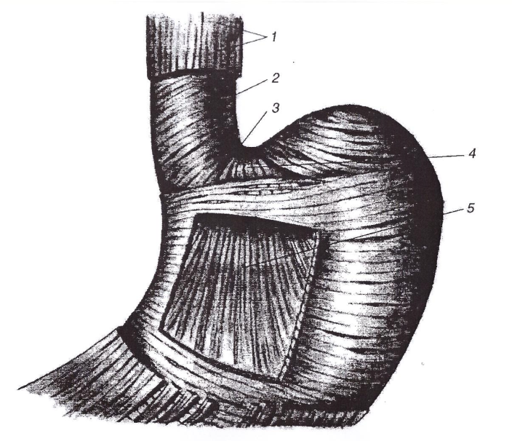
В настоящее время внимание многих исследователей (морфологов, физиологов, клиницистов) привлекает проблема структурно-функциональной организации пищеводно-желудочного перехода, поскольку именно здесь, чаще чем в других отделах пищеварительного тракта, развиваются различные патологические процессы. Пищеводно-желудочный переход является анатомически и функционально комплексным структурным образованием. Большинство исследователей в состав замыкательного комплекса пищеводно-желудочного перехода относят кардиальный сфинктер, угол Гиса, слизистую складку Губарева, медиальные ножки диафрагмы, формирующие пищеводное отверстие и диафрагмально-пищеводную мембрану. Анализ литературных данных по анатомии и физиологии замыкающего механизма пищеводно-желудочного перехода приводит к выводу о том, что до настоящего времени не достигнуто единства мнений относительно роли отдельных его компонентов.
Рис. 1.1.1. Пищеводно-желудочный переход и желудок (цит. по F. Netter [94]): 1-продольные мышечные волокна, 2-циркулярные мышечные волокна, 3-кардиальная вырезка, 4-мышечная петля Гельвеция, 5-косые волокна желудка.
Физиологически нижний пищеводный сфинктер представляет собой участок в 3-4 см, расположенный в месте пищеводно-желудочного перехода и содержащий мышечную ткань, способную к сокращениям (рис. 1.1.1). Наличие в этой области истинного морфологически выраженного сфинктерного аппарата, в отличие от других сфинктерных мышц, например верхнего пищеводного сфинктера, пилорического сфинктера или наружного сфинктера прямой кишки, не было обнаружено. При помощи тонкой препаровки было показано, что наряду со спиралевидным ходом продольных мышечных волокон стенки пищевода в этой области имеется два слоя полукруглых мышечных волокон, образующих пищеводно-желудочное кольцо. Со стороны малой кривизны желудка эти мышечные волокна короткие и имеют горизонтальный ход. Со стороны большой кривизны и в стенке кардиального отдела желудка мышечные пучки полукруглые и отходят косо и в радиальном направлении от угла Гиса.
Давление в области нижнего пищеводного сфинктера в покое у различных людей варьируется от 10 до 30 мм рт. ст., в зависимости от давления внутри желудка. Продолжительные измерения давления в области НПС показывают его значительную вариабельность во времени. Кроме того, на тонус сфинктера влияют внутрибрюшное давление, растяжение желудка, уровень гормонов, характер пищи и многие лекарственные вещества. Нижний пищеводный сфинктер может создавать давление до 100 мм рт. ст., и поэтому повышение впутрибрюшного давления (даже при поднятии тяжестей и акте дефекации) не приводит к возникновению желудочно-пищеводного рефлюкса.
За поддержание тонуса нижнего пищеводного сфинктера отвечают как собственные мышечные структуры, так и воздействие со стороны нервной системы (в основном со стороны блуждающего нерва). Недостаточность НПС может быть следствием снижения давления в покое, а также увеличения частоты и продолжительности эпизодов его транзиторных расслаблений [275]. Физиологическое значение транзиторных расслаблений НПС заключается в выпускании проглоченного с пищей воздуха. Основным стимулом их возникновения является растяжение верхней части желудка воздухом или пищей [249]. У больных ГЭРБ наблюдается больше эпизодов транзиторных расслаблений НПС, чем у здоровых. При этом увеличивается не только абсолютное количество, но и доля транзиторных расслаблений НПС, ассоциированная с рефлюксом. Кроме того, у здоровых ГЭР, возникающий при транзиторных расслаблениях НПС, сопровождается усилением вторичной перистальтики, обеспечивающей удаление рефлюксата из пищевода. Напротив, у больных ГЭРБ регистрируется снижение перистальтической активности пищевода [129, 131, 138, 218, 231].
При формировании ГПОД НПС перемещается из зоны высокого внутрибрюшного давления в зону низкого внутригрудного давления, происходит разобщение внутреннего и наружного компонентов антирефлюксного барьера, что нарушает его нормальное функционирование. Анатомическое строение антирефлюксного барьера нарушается при укорочении длины НПС менее 2 см, внутрибрюшной части менее 1 см, снижении давления покоя менее 6 мм рт. ст. При ГПОД страдает пищеводный клиренс и увеличивается частота транзиторных расслаблений НПС [164, 199, 201, 218, 230, 231].
В развитии грыж придается значение повышению внутрибрюшного давления, укорочению пищевода (рубцово-воспалительный процесс, опухоль и пр.), падению тонуса мускулатуры, атрофии левой доли печени, исчезновению жировой ткани под диафрагмой, растяжению пищеводного отверстия диафрагмы, кифозу грудного отдела позвоночника в пожилом и старческом возрасте и пр. Эти факторы чаще всего ведут к развитию аксиальных грыж (осевые, скользящие) — выходу в грудную полость абдоминального отрезка пищевода, части желудка [12, 15, 25, 83, 91, 110, 143, 201, 203, 218, 231, 249].
Исследования в области физиологии в 80-х годах показали, что существуют две гипотезы, объясняющие, как сохраняется форма и функции пищеводно-желудочного соединения: с помощью собственных мышечных волокон нижнего пищеводного сфинктера и с помощью механической поддержки сфинктера со стороны диафрагмы. Последнее проявляется во время расширения пищевода, рвоты и отрыжки, и происходит под контролем нервной системы. С другой стороны сокращение мышц диафрагмы препятствует давлению со стороны брюшной полости при натуживании или кашле (состояниях, повышающих внутрибрюшное давление) [68, 106, 117, 135, 139, 144, 195, 201].
Очень важно подчеркнуть - этот механизм очень тонко отрегулирован, это не механическое препятствие градиенту давления и не некий клапан, который закрывается, открывается. Деятельность и нижнего пищеводного сфинктера, и ножек диафрагмы очень тонко отрегулирована [130].
Клиническое значение роли внешнего давления в области пищеводно-желудочного соединения становится явным при наличии патологии со стороны диафрагмы – грыжи пищеводного отверстия. У пациентов с грыжей такого типа наблюдается прогрессивное ухудшение функций в области перехода пищевода в желудок, в той части, где имеется грыжа. Это происходит потому, что при наличии грыжи мышечная часть диафрагмы, которая в норме обеспечивает за счет внешнего давления нормальную работу нижнего пищеводного сфинктера, отодвигается от него, что приводит к снижению тонуса сфинктера. Что происходит при формировании грыжи пищеводного отверстия диафрагмы? Нижний пищеводный сфинктер смещается в грудную клетку, диафрагма остается на месте, расстояние между нижним пищеводным сфинктером и ножками диафрагмы составляет размеры грыжи пищеводного отверстия диафрагмы. Разрыв этих двух сфинктеров в пищеводно-желудочном переходе приводит к деструктуризации антирефлюксного барьера. Взаимодействие между двумя частями сфинктера нарушается. Таким образом, логически напрашивается вывод о том, что данная ситуация может быть устранена только хирургически [54, 55, 56, 195, 275].
С другой стороны наличие грыжи пищеводного отверстия диафрагмы нарушает антирефлюксную защиту пищевода, путем снижения давления внутри пищеводно-желудочного перехода. Грыжа уменьшает длину пищеводно-желудочного соединения в области нижнего пищеводного сфинктера [25, 27, 54, 162, 195, 249].
Кроме того, грыжа пищеводного отверстия диафрагмы предрасполагает к развитию гастроэзофагеального рефлюкса, путем увеличения частоты спонтанных расслаблений нижнего пищеводного сфинктера, при которых происходит заброс кислоты из желудка. Хотя спонтанные расслабления нижнего пищеводного сфинктера у пациентов с грыжей пищеводного отверстия диафрагмы происходят несколько чаще, основным фактором, способствующим забросу кислоты в пищевод у этих пациентов является рефлюкс во время расслабления нижнего пищеводного сфинктера при акте глотания в период снижения тонуса сфинктера при повышении давления в брюшной полости или без него [12, 25, 27, 110, 117, 138, 143, 144, 162, 195, 201, 218].
В сложном антирефлюксном механизме важнейшими элементами являются: 1) состоятельность нижнего пищеводного сфинктера; 2) действенный пищеводный кислотный клиренс и 3) своевременное опорожнение желудка. У большинства людей НПС вместе с внутренними мышечными волокнами кардиального отдела желудка служит основным барьером, предупреждающим развитие патологического ГЭР. Снижение давления, развиваемого НПС в покое, до уровня от 5 до 10 мм рт. ст. (при норме от 15 до 25 мм. рт. ст.) еще обеспечивает предупреждение рефлюкса. Это свидетельствует о больших резервных возможностях НПС. Однако, при отсутствии его тонуса или снижении давления до 0-5 мм рт. ст., или при внезапном повышении внутрибрюшного давления, передающегося на желудок, один сфинктер не в состоянии защитить пищевод от ГЭР. Существенное дополнительное значение имеет компрессионно-клапанный механизм кардии, который обеспечивается так называемым клапаном Губарева, обусловленным в норме острым пищеводно-желудочным углом Гиса. При повышении давления в желудке клапан смещается медиально и вверх, закрывая просвет пищеводно-желудочного перехода. Определенную роль играет и сжимающее действие на дистальную часть пищевода внутренних ножек диафрагмы (преимущественно правой), образующих мышечное кольцо. Усиление замыкательной функции кардии с помощью этих дополнительных анатомических факторов возможно лишь при внутрибрюшном расположении дистальной части пищевода на протяжении не менее 1 см. Продольные складки слизистой пищевода, мало чувствительной к кислотному содержимому, в области его соединения с желудком образуют подобие «пробки», также препятствующей рефлюксу [12, 83, 91, 117, 129, 162, 164, 201, 203, 231, 249, 275].
Эффективность пищеводного кислотного клиренса является второй важной частью антирефлюксного механизма. Она заключается в удалении рефлюксного содержимого из пищевода в желудок посредством первичной, инициированной глоточным глотанием, и вторичной перистальтики. Затем происходит нейтрализация и смывание оставшейся кислоты проглатываемой слюной, способствующей восстановлению нормального рH пищевода. Сила тяжести попавшего в пищевод желудочного содержимого и вертикальное положение облегчают клиренс, что особенно важно у больных с нарушенной моторной функцией пищевода [191, 204, 242, 247].
К факторам защиты пищевода относятся также тканевая резистентность его слизистой к повреждению (слизисто-бикарбонатный слой, эпителий, мембранная проницаемость, внутриклеточные буферы, пищеводный кровоток, обратное поступление ионов водорода) и ее способность к восстановлению путем пролиферативного ответа базальноклеточного слоя при десквамации эпителия [173, 184, 191, 197, 210, 234].
Своевременное опорожнение желудка является третьим по значению антирефлюксным фактором. Оно зависит от нормального состояния моторно-эвакуаторной и секреторной функций желудка, определяющих объем и состав его содержимого, внутрижелудочное давление, а также от беспрепятственного прохождения пищевых масс через привратник и двенадцатиперстную кишку.
Несостоятельность хотя бы одного из этих механизмов, препятствующих рефлюксу, может привести к увеличению воздействия желудочного сока на пищевод и его повреждению. Единого мнения, какие из этих нарушений первичные или причинные, нет [55].
В процессе формирования аксиальной ГПОД абдоминальный отдел пищевода и кардиальный отдел желудка мигрируют в заднее средостение, при этом угол Гиса расширяется до 140 - 180º, а створка клапана Губарева исчезает как анатомическое образование. При повышении внутрижелудочного давления растягивается нижняя часть НПС, противодействуя сокращению его циркулярных мышц. Это приводит к учащению физиологических релаксаций. Из этого следует, что причина развития ГЭРБ заключается в слабости НПС, но более чем у половины больных давление НПС нормальное или даже повышенное [55, 56].
Агрессивность рефлюктанта вызывает воспалительный процесс, учащаются и удлиняются спонтанные релаксации НПС, круг патогенеза замыкается.
Многие авторы объясняют причину ГЭРБ несбалансированностью внутрижелудочного давления и тонуса НПС, как следствие, предназначение антирефлюксных операций авторы видят в исправлении силового дефекта НПС и длины брюшной части пищевода. Но если причиной желудочно-пищеводного рефлюкса считать низкое давление, то рефлюкс из желудка в пищевод должен происходить беспорядочно и непрерывно, пока давление в желудке станет меньше, чем давление НПС. А рефлюкс наступает только во время спонтанных физиологических релаксаций НПС.
Физиологические релаксации НПС необходимы для протекания нормального метаболического процесса в мышечном жоме, не может он находиться в постоянном тонусе и эффективно противостоять желудочнопищеводному рефлюксу. В эти промежутки времени сдерживает желудочно-пищеводный рефлюкс клапан Губарева. Поэтому вызывает сомнение в правильности признания ключевым фактором патогенеза ГЭРБ низкое базальное давление НПС и создание манжетки вокруг дистального отдела пищевода анатомо-физиологически обоснованным [195]. Более того, нижний пищеводный сфинктер не является отдельной анатомической структурой, но представляет собой функциональное образование, в состав которого входят несколько различных компонентов, что приводит к возникновению слишком большого числа достаточно противоречивых подходов к лечению заболеваний этой области.

1.2. Хирургическое лечение грыж пищеводного отверстия диафрагмы: достижения и проблемы.
В настоящее время показанием к хирургическому лечению грыж пищеводного отверстия диафрагмы В.А. Кубышкин и соавторы [71, 73], В.Н. Чернов, А.Г. Хитарьян [156], К.В. Пучков и соавторы [110, 112] считают:
1) выраженный рефлюкс-эзофагит и отсутствие эффекта от консервативной терапии;
2) недостаточность кардии, выявленная при эндоскопическом, рентгенологическом, манометрическом методах исследования, рН-метрией;
3) сопутствующие заболевания органов брюшной полости, требующие хирургического лечения;
4) осложнения рефлюкс-эзофагита: параэзофагеальные грыжи, рецидив грыжи, пептическая язва пищевода, рецидивные кровотечения, рубцовая стриктура пищевода, сердечно-сосудистые расстройства;
5) при развитии пищевода Барретта у больных с прогрессирующим течением эзофагита.
Для хирургического лечения грыж пищеводного отверстия диафрагмы применяются торакальный и абдоминальный доступы.
В источниках информации отсутствуют четкие рекомендации по выбору оперативного доступа. Сторонники торакального доступа P. Allison (1951), С. Hiebert, С. О'Мага (1979) и другие объясняют преимущество этого доступа близким подходом к пищеводному отверстию диафрагмы и меньшей глубиной раны. В.Б. Рева и соавт. [116] считают, что торакальный доступ может быть рекомендован при сочетании грыжи пищеводного отверстия диафрагмы с коротким пищеводом, рубцовом сужении пищевода, с дивертикулами и опухолями пищевода, легких и средостения. Торакальный доступ совершенно необходим в случаях, когда нужно мобилизовать пищевод с перевязкой левых верхней и нижней бронхиальных артерий, чтобы низвести пищеводно-желудочный переход в брюшную полость без натяжения.
При лапаротомном доступе есть возможность в проведении ревизии брюшной полости и симультанной операции. Наиболее часто применяется верхнесрединный доступ, который широко применяется в настоящее время.
Хирургическое лечение ГПОД заключается в низведении желудка в брюшную полость, ликвидации грыжевых ворот и выполнении антирефлюксной операции. На сегодняшний день разработано более 60 методик оперативного лечения данной патологии. Все разработанные виды операций при хирургическом лечении желудочно-пищеводного рефлюкса и грыжах пищеводного отверстия диафрагмы можно разделить на четыре группы [8, 9, 15, 36, 38, 64, 67, 110, 112, 116, 138, 150, 189, 263, 276, 284]:
- сужение пищеводного отверстия диафрагмы и укрепление пищеводно-диафрагмальной связки;
- гастрокардиопексия;
- воссоздание угла Гиса;
- фундопликация.
Б.В. Петровский, Н.Н. Каншин (1962) считают, что A. Don выполнил первую операцию по поводу грыжи пищеводного отверстия диафрагмы в Эдинбурге в 1908 г. При лапаротомии он обнаружил выхождение желудка в средостение через пищеводное отверстие диафрагмы. После вправления грыжи A. Don подшил желудок к передней брюшной стенки, выполнив гастропексию. В дальнейшем было предложено множество модификаций гастропексии, которые использовались до 50-60-х г. Так, например, J. Boerma (1952) фиксировал желудок на уровне левой реберной дуги. М. Pedenelli (1964) использовал U-образный лоскут из краев раны, который проводил вокруг кардии и фиксировал к прямым мышцам. В. Narbona (1967) использовал круглую связку печени. При операции Hill выполняют фиксацию пищеводно-желудочного перехода к преаортальной фасции и медиальной дугообразной связке. В норме преаортальная фасция и медиальная дугообразная связка сращены с диафрагмально-пищеводной связкой сзади, прикрепляя пищеводно-желудочный переход к задней стенке брюшной полости и формируя задний мезогастрий. Эта фиксация имеет большое значение для удержания пищеводно-желудочного перехода ниже диафрагмы. Кроме того, она создает важную точку опоры для нормальной перистальтической активности пищевода. Операция Hill дает хорошие непосредственные и отдаленные результаты с малым количеством осложнений и низкой смертностью. Наибольшее неудобство, с которым хирурги встречаются при выполнении операции Hill, - это сложность нахождения преаортальной фасции и медиальной дугообразной связки [75].
Другим методом хирургического лечения грыж пищеводного отверстия диафрагмы была крурорафия. При этом выполнялось сшивание ножек диафрагмы позади пищевода. Впервые крурорафию выполнил A. Bevan (1920). Бурное развитие торакальной хирургии в 40-х годах склонило хирургов к применению чрезплеврального доступа. Первую трансторакальную операцию, как указывают Б.В. Петровский и Н.Н. Каншин (1962), выполнил О. Frank (1920). Наибольшее применение получили методы, разработанные P. Allison (1951), R. Belsey (1955), Б.В. Петровским (1959) и др. Авторы предлагали укреплять связочный аппарат в области пищеводно-желудочного перехода. Эти методы получили название хиатопластики. С этой целью P. Allison (1951) использовал пищеводно-диафрагмальную связку. Б.В. Петровский и Н.Н. Каншин применяли лоскут из диафрагмы, R. Brain, J. Maynard (1968) - лоскут из широкой фасции бедра [106, 163].
В последующем хирургическое лечение грыж пищеводного отверстия диафрагмы связано с проведением операций, направленных на устранение пищеводно-желудочного рефлюкса и воссоздание угла Гиса методом фундопликации. Эти операции получили название антирефлюксных операций. Одним из первых фундопликацию выполнил J. Lortat-Jakobi (1953). С целью восстановления угла Гиса автор сшивал левую стенку пищевода с дном желудка. Наибольшее распространение в хирургическом лечении грыж пищеводного отверстия диафрагмы и недостаточности кардии при нарушении жомной функции получила эзофагофундопликация, разработанная R. Nissen (1955) [15, 31, 46, 50, 64, 106, 138, 144, 150, 161, 189, 263] .
R. Nissen создавал механический клапан для предупреждения рефлюкс-эзофагита, который формировал из дна желудка. Последнее осуществляют за счет обертывания манжетки из дна желудка вокруг нижнего отдела пищевода, оказывающей на него постоянное пассивное давление (операция Nissen; - Rossetti; - Toupet; - Dor; - Belsey Mark IV). Сужение пищеводного отверстия R. Nissen не считал обязательным моментом операции. Объяснял он это тем, что выхождение манжеты в плевральную полость не оказывает отрицательного влияния на исход операции [83, 91, 117, 129, 138, 143, 199, 201, 230, 231, 249, 275].
Тугая манжетка проявляется в послеоперационном периоде дисфагией, невозможностью отрыжки и рвоты, вздутием желудка, ее разрывом и рецидивом изжоги [48, 52, 54, 97, 98, 99, 136, 172, 180, 271, 277].
Однако, несмотря на свою эффективность, на большое количество недостатков указывают Б.В. Петровский, Э.Н. Ванцян, А.Ф. Черноусов, Е. Donald и отмечают, что в связи с рецидивом рефлюкс-эзофагита повторно оперировано 86% пациентов, по поводу тяжелой дисфагии 60%, с нарушением моторики пищевода - 48%; перфорации желудка с образованием свища - 5%. В.Н. Васильев и соавт. (1992) указывают, что в 15% после операции по методу R. Nissen встречаются осложнения, свойственные только этой операции .
В.И. Оскретов и соавт. [98, 99] указывают, что в 30-76% фундопликация по Ниссену нарушает нормальную физиологию пищеводно-желудочного перехода и вызывает дисфагию. Все осложнения после фундопликации по методу Ниссена подразделяют на интраоперационные, ранние и поздние. К интраоперационным осложнениям относятся повреждение селезенки, пищевода. Эти осложнения встречаются редко, но представляют большую опасность для жизни больного. Летальность по данным разных авторов составляет 0,6 %. К поздним осложнениям относят "gas-bloat''-синдром, причиной, которой является гиперфункция кардии. Впервые эта патология описана Н. Willinger в 1966 году [106]. Он проявляется чувством раннего насыщения и переполнения желудка, вздутием живота, невозможностью отрыжки и рвоты, болями в эпигастрии после еды. Частота данного осложнения встречается в 33-88%.
Дисфагия возникает, как указывают многие авторы, у 10-15% пациентов. Основная причина дисфагии - гиперфункция манжеты в результате ее тугого наложения, приводящая к нарушению моторики пищевода. К тому же, давление в просвете НПС, измеренное перед операцией и сразу после создания манжеты, через 12 месяцев после операции более чем у 60% пациентов оказалось таким же, как и до операции. Дисфагия также может возникнуть в результате значительного сужения пищеводного отверстия диафрагмы.
Другим важным и довольно частым осложнением операции Nissen является феномен "телескопа" (slipped Nissen, или "скользящий" Nissen) — соскальзывание кардиального отдела и дна желудка с терминальным отделом пищевода относительно манжетки. Как правило, причиной этому служит прорезывание швов между манжеткой и пищеводом. Ушивание ножек диафрагмы при укорочении пищевода и фиксация к ним антирефлюксной манжетки также приводят к "соскальзывнию", поскольку пищевод, сократившись после операции, втянет за собой кардию вместе с расправленной манжетой в заднее средостение. Рентгенологически это выглядит в виде феномена "песочных часов", когда одна часть манжетки находится выше диафрагмы, а другая — ниже. Осложнение сопровождается выраженной дисфагией, регургитацией и изжогой, что, безусловно, требует повторной корригирующей операции. "Феномен-телескопа" H.Schramm считает основной причиной рецидива рефлюкс-эзофагита [48, 52, 97, 111, 136, 172, 180, 227, 277].
Среди других осложнений следует отметить образование язвы желудка в результате высокой кислотности и наличия желчного рефлюкса, связанных с травмой ветвей вагуса во время операции. Это осложнение по данным М. Rossetti встречается у 2% пациентов. Н. Leonardi, А.Ф. Черноусов и соавт., Т. Takachashi в 8% случаях отмечают образование параэзофагеальной грыжи пищеводного отверстия диафрагмы. При развитии этого осложнения показана срочная операция [139, 140, 141, 144, 145, 147, 153, 235, 238, 270, 271, 277].
В 1991 году В. Dolemange предложил лапароскопические фундопликации. С 90-х годов ХХ века широкое распространение получили лапароскопические технологии, что позволило качественно улучшить и существенно увеличить число операций по поводу ГПОД. Между тем, в литературе практически нет работ, отражающих отдаленные результаты (более 10 лет) после оперативных вмешательств с использованием лапароскопической техники.
При хирургическом лечении ГПОД наибольшее распространение получила лапароскопическая фундопликация по Ниссену с задней крурорафией, как наиболее адекватная операция по восстановлению барьерной функции желудочно-пищеводного перехода [32, 41, 49, 67, 71, 72, 84, 95, 101, 102, 132, 139, 179, 194, 213, 220, 279, 285, 287].
В отдаленном послеоперационном периоде возврат симптомов заболевания или появление новых жалоб после выполнения лапароскопической фундопликации по Ниссену наблюдается в 3-15% случаев и чаще всего возникает в сроки от 1 года до 3 лет. Выполняемая при кардиальных и кардиофундальных ГПОД, крурорафия повышает риск рецидива заболевания.
Рецидив рефлюкс-эзофагита составляет, по данным Н. Van Der Valt 2-8%. Летальность после лапароскопических фундопликаций составляет, как указывает В. Dolemange, 0,1-0,6% [235, 238, 270, 271, 277].
Частой ошибкой при использовании эндоскопической техники является использование тела или даже антрального отдела желудка при формировании антирефлюксной манжетки. По мнению ряда авторов, если короткие желудочные сосуды не пересечены, хирург вынужден использовать при фундопликации на 360° не дно желудка, а переднюю его стенку. Все это ведет к перекруту, выраженной деформации желудка, который, по понятным причинам, не способен выполнять антирефлюксную функцию и является основной причиной высокой частоты послеоперационных осложнений в виде дисфагии (11-54%) при этом способе операции. В частности, именно поэтому при большей технической простоте операция Rossetti применяется редко.
Применяемые лапароскопические операции помимо осложнений, встречающихся при "открытых" типах, имеют свои характерные для этого вида вмешательства осложнения. Общее количество осложнений после лапароскопических фундопликаций по данным D. Watson, Т. Trus составляет 4-15%. К этим осложнениям относятся: повреждение задней стенки пищевода при его выделении, перфорация пищевода, повреждение диафрагмы, пневмомедиастинум, гидроторакс. Уровень конверсии, т. е. переход к лапаротомии, как считают R. Rosati, J. Farago составляет 6-13% [99, 133, 172, 179, 180, 277, 287].
Ввиду неудовлетворительности результатов полных фундопликаций в настоящее время широкое применение получили методы "неполной", частичной гемифундопликации. При этом манжета окутывает пищевод не на всю окружность, а частично, на 180-240°. Отдаленные хорошие результаты получены при использовании методов частичной фундопликаций [19, 67, 71, 84, 95, 110, 112, 115, 138, 150,189, 263].
При "неполной" фундопликации не отмечаются осложнения, характерные для антирефлюксных операций, они менее травматичны, выполняются из абдоминального доступа. Операцию предложили в J. Dor в 1962 году - передняя и A. Toupet в 1963 году - задняя гемифундопликации. Метод J. Dor получил большое применение при ахалазии пищевода, как этап операции Heller, когда после кардиомиотомии, с целью восстановления клапанного механизма нижнего пищеводного сфинктера, дном желудка закрывают дефект мышечной оболочки пищевода. По методу A. Toupet дно желудка фиксируется к задней стенке пищевода и к правой ножке диафрагмы, совершая поворот на 180° или 240°. За последние годы среди зарубежных хирургов получила распространение операция Belsey, которая направлена на устранение грыжи и воссоздание внутрибрюшного отдела пищевода с одновременной фундопликацией. Операцию Belsey производят торакальным доступом. Это позволяет мобилизовать пищевод от диафрагмы до дуги аорты, часто давая возможность низвести сегмент нижнего пищевода и пищеводно-желудочного перехода в брюшную полость, что не всегда удается при абдоминальном доступе. Кроме того, операция Belsey включает фундопликацию на 240°, которая эффективно способствует созданию антирефлюксного барьера.
Анализ обширного литературного материала показал, что все "неполные" фундопликации различаются между собой по месту расположения "манжетки" на пищеводе, степени охвата пищевода, длине "манжетки", особенностям хирургической техники. Схематично все известные варианты "неполных" фундопликации могут быть классифицированы на боковые ("манжетка" формируется со стороны левой боковой стенки пищевода), задние (со стороны задней стенки) и передние (со стороны передней стенки). Термин "неполная" заменяется цифровым выражением степени охвата пищевода в градусах.
Понятно, что задние и передние фундопликации охватывают пищевод несимметрично по отношению к поперечной оси. Эта несимметричность фиксации желудка к пищеводу, вызывая боковую тракцию и ротацию пищевода вокруг своей оси, становится причиной затрудненного прохождения пищи и дисфагии, а также приводит к ослаблению антирефлюксного эффекта операции. Возникновение функциональных послеоперационных расстройств (дисфагия и невозможность отрыжки) отмечено только после асимметричных вариантов, причем после задних фундопликаций их меньше, чем после передних (2,9- 19% против 1,5-36%).
С увеличением степени охвата пищевода "манжеткой" количество функциональных расстройств возрастает. Так, после 180º-ных эзофагофундопликаций они выявляются в 1,5-12% наблюдений, а после 270º-ных - в 6,5-36% . Рецидивы грыжи после "неполных" фундопликаций развивались в 2-33% наблюдений, а возврат желудочно-пищеводного рефлюкса - в 2,4-48,7%, что несколько выше, чем после полной фундопликации [48, 52, 97, 98, 99, 111, 133, 136, 172, 180, 235, 239, 270].
Отчетливой зависимости эффективности "неполной" фундопликации от степени охвата пищевода и места расположения "манжетки" не было выявлено. В целом "неполная" фундопликация позволяла получать положительные результаты у больных в 64- 97,1% наблюдений и была сравнима по эффективности с полной фундопликацией. После создания неполных манжеток вокруг дистального отдела пищевода дисфагия возникает реже, но гораздо чаще происходят рецидивы ГЭРБ.
Из всех вариантов операций в клинике профессора А.Г. Земляного выбор был сделан в пользу варианта "неполной" фундопликации, предложенной отечественными хирургами Б.В. Петровским и Н.Н. Каншиным, которая может быть обозначена как 180º- боковая эзофагофундопликация. Положительный эффект операции отмечен у 78% больных.
Для больных с крайней степенью недостаточности нижнего пищеводного сфинктера А.Г. Земляным был предложен, а затем совместно с А.И. Бугаевым разработан оперативный прием, заключающийся в выполнении 180º-ной боковой эзофагофундопликации с одновременным гофрированием передней полуокружности пищевода. Выбор метода операции проводили дифференцировано в зависимости от ширины дистального отдела пищевода, а с внедрением манометрического исследования и с учетом длины и давления нижнего пищеводного сфинктера [57].
Выполняемая при кардиальных и кардиофундальных ГПОД, крурорафия повышает риск рецидива заболевания [44, 134, 135, 140, 141, 166, 171, 256].
В настоящее время при оперативном лечении рецидивных, послеоперационных, вентральных, паховых, бедренных грыж широко используются сетчатые эксплантаты. Использование синтетической сетки при пластике, свободной от натяжения, привело к значительному уменьшению послеоперационной боли, периода выздоровления, частоты послеоперационных рецидивов. Уменьшение частоты рецидивов при лапароскопической коррекции кардиальных и кардиофундальных ГПОД возможно при использовании эксплантатных материалов.
По данным мировой литературы частота рецидивов при пластике ПОД сетчатым трансплантатом в специализированных центрах не превышает 5%. Однако до сих пор остается открытым вопрос о способе постановки трансплантата. Наиболее часто используемые способы - фиксация сетки поверх ножек диафрагмы после крурорафии и фиксация краев сетки к ножкам диафрагмы без крурорафии - достаточно надежно предотвращают развитие рецидива ГПОД. Подобные результаты получены многими авторами. Однако, сравнив результаты этих методик с фиксацией сетки позади ножек диафрагмы в комбинации с крурорафией, было установлено, что рецидивы наблюдаются достоверно реже (1,6%) [44, 134, 135, 140, 141, 166, 171, 256, 287].
Проблема реконструктивного вмешательства после неудачной первичной операции – одна из самых сложных. Анализируя свой опыт реконструктивных операций, Ф.А. Черноусов и Б.А. Абдуллаев [153], пришли к выводу, что единственной возможностью снизить количество послеоперационных рецидивов является обоснованный подбор и подготовка пациентов к первичной операции, скрупулезное выполнение всех этапов и технических деталей операции. Однако до настоящего момента остается неразработанной система выбора оптимальной хирургической тактики при ГПОД.
Направленность современных операций, применяемых при лечении аксиальных ГПОД, обусловлена виденьем ее патогенеза [117, 129, 131, 138, 143, 156, 164, 199, 201, 203, 218, 230, 231, 249, 275].
Из вышеизложенного очевидно, что современные операции направлены на устранение нескольких факторов, имеющих отношение к патогенезу ГЭРБ. Оперативное лечение направлено на низведение кардии под диафрагму, восстановление острого угла Гиса и усиление давления НПС. Ключевым из них считается функциональная несостоятельность НПС и не принимается во внимание несостоятельность клапана Губарева, считавшегося основной причиной желудочно-пищеводного рефлюкса.
Осложнения, возникающие после операции, предопределены ее конструктивным несовершенством. Очень сложно определить достаточность ее ширины и силы давления на НПС во время операции. Применение манометрического контроля при ее сшивании не гарантирует избавление от этих осложнений. Со временем она ослабевает и ГЭРБ рецидивирует [98].
Недостатки этих операций можно устранить с принятием новой концепции патогенеза ГЭР и разработкой принципиально нового механизма антирефлюкса. Подходит на эту роль концепция, усматривающая главную причину ГЭР в нарушении функции клапана Губарева, герметизирующего ЭГП между приемами пищи [55].
Действительно, так как внутри желудка давление выше, чем в пищеводе, то важно, чтобы в момент релаксации нижнего пищеводного сфинктера желудочное содержимое не выталкивалось в пищевод. Эту роль выполняет клапан Губарева и его функция в основном зависит от величины угла Гиса. Угол Гиса уменьшается за счет сокращения косых мышечных волокон желудка при надежной фиксации пищевода к диафрагме (диафрагмально-пищеводная связка) выше ЭГП.

ГЛАВА II
Материал и методы исследований.
2.1. Объем проведенных анатомических исследований.
Материалом для исследований послужили 18 трупов взрослых людей обоего пола.
Распределение материала по полу и возрасту представлено в таблице 2.1.1.
Таблица 2.1.1.

Распределение материала по полу и возрасту
Пол | Возраст
 | 18-30 лет | 31-45 лет | 46-60 лет | 61 год и старше
Мужской  Женский | 1  - | 1  1 | 4  3 | 6  2
Всего | 1 | 2 | 7 | 8

Методика исследований слагалась из следующих этапов:
- Антропометрия
- Препарирование
- Морфометрия
Тип телосложения определялся антропометрическим исследованием трупа по индексу В.Н. Шевкуненко и А.Н. Геселевича. Для этого вычислялось отношение расстояния от яремной вырезки грудины до симфиза, умноженное на 100, к длине трупа
Distanta jugula - pubika
Ind = х 100
Длина трупа

Зависимость типа телосложения от индекса для мужчин и женщин представлена в таблице 2.1.2.
Таблица 2.1.2
Зависимость типа телосложения от индекса
Пол | Тип телосложения
 | брахиморфный | мезоморфный | долихоморфный
Мужской  Женской | 30,5  31,5 | 28,5-30,5  29,5-31,5 | 28,5  29,5

В проведенных исследованиях брахиоморфный тип телосложения имел место у 6 трупов, мезоморфный – у 8 и долихоморфный – у 4 трупов.
После выполнения оперативного доступа в каждом случае в рану устанавливали ретрактор Finochietto, далее проводились морфометрические измерения.
Изучены параметры переднего наддиафрагмального доступа к заднему средостению в VI межреберье слева по А.Ю. Созон-Ярошевичу.
1. Широта раны.
2. Угол оси операционного действия.
3. Глубина раны.
4. Угол операционного действия.
Техническая сторона измерений осуществлялась путём использования морфометрического набора, который состоит из морфометрической линейки, предложенной А.А. Воробьёвым с соавт. [29] и угломер, предложенный С.В. Кривоносовым с соавт. [70], используемого для определения угловых размеров доступов в тазовой хирургии (рис. 2.1.1).
Морфометрической линейкой работают следующим образом: устройство приводится в исходное состояние, при этом несущая (3) и указательная (2) бранши соединены друг с другом. В этом состоянии показатели на метрической дуге (4) соответствуют 0^{о} на шкале её передней поверхности.

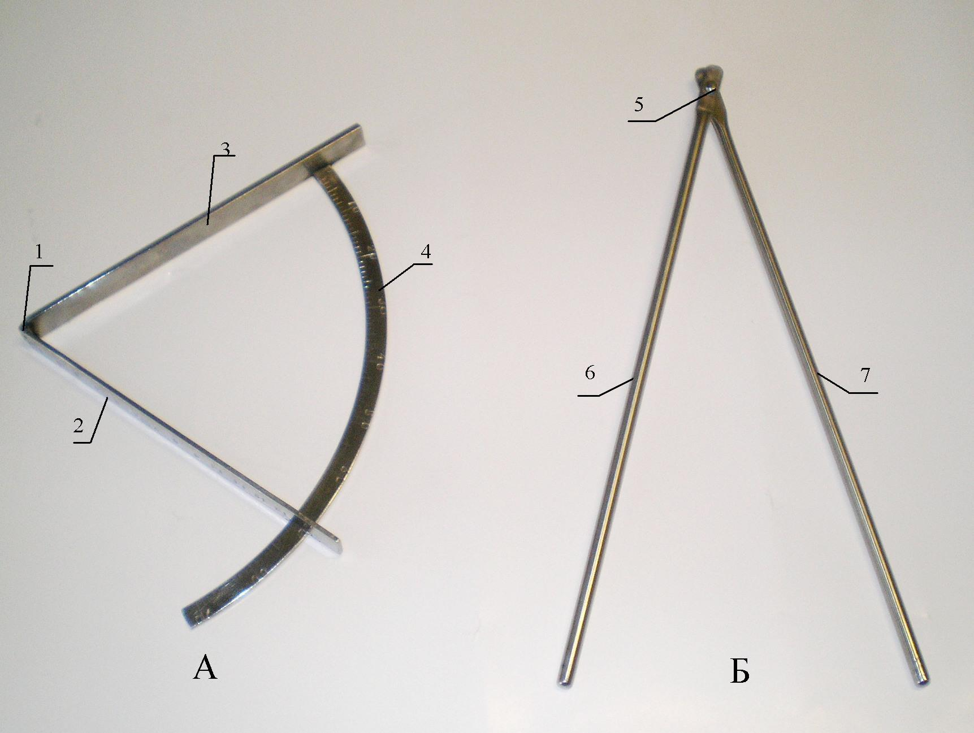

Рис. 2.1.1. А – морфометическая линейка, Б – угломер.

Для измерения параметров операционной раны линейка погружается в операционную рану таким образом, что шарнирный блок (1) устанавливается в вершине её конуса. Несущая (3) и указательная (2) бранши разводятся до стенок операционной раны. При этом на градуированном делении передней поверхности метрической дуги (4) определяется величина угла операционного действия. Расположение браншей (2, 3) в проекции плоскости апертуры операционной раны и оси операционного действия определяет угол наклонения оси операционного действия. Установка несущей бранши (3) в положении, перпендикулярном плоскости верхней апертуры раны до уровня её нижней апертуры, определяет высоту раны по миллиметровой шкале на указательной бранши (3). Положение несущей бранши (3), соответственно ходу оси операционного действия от плоскости раневой апертуры до объекта вмешательства, определяет глубину раны.

2.2. Объем проведенных экспериментальных исследований.
В основу настоящего исследования положен анализ экспериментальных наблюдений в условиях хронического опыта на 15 беспородных собаках (самцах), массой от 6 до 12 кг. Экспериментальные исследования были проведены согласно приказу №755 Министерства здравоохранения СССР от 12.08.1977 г. «О мерах по дальнейшему совершенствованию организационных форм работы с использованием экспериментальных животных» и в соответствии с приложением к этому приказу о «Правилах проведения работ с использованием экспериментальных животных». Исследования на животных проводили в специальной операционной в стерильных условиях с соблюдением всех правил асептики и антисептики. Животному выполняли премедикацию, а затем через 30 минут внутриплеврально вводили раствор барбитурата (гексенал или тиопентал-натрия из расчета 50 мг/кг массы). Животное укладывали на спину на операционный стол. Конечности растягивали на подставках. Перед вскрытием плевральной полости производили интубацию и переводили животное на управляемое дыхание.
До операции и в послеоперационном периоде собак содержали в виварии на стандартной лабораторной пище при неограниченном количестве воды.
Моделировали грыжу пищеводного отверстия диафрагмы по методу В.К. Татьянченко с соавт. [123]. Предлагаемый способ осуществлен на 8 собаках.Также моделировали аксиальную грыжу пищеводного отверстия диафрагмы и короткий пищевод по собственной методике на 7 собаках.
Через 1 месяц после моделирования аксиальной ГПОД, при наличии эндоскопических признаков аксиальной ГПОД, выполняли разработанный нами способ хирургического лечения аксиальных ГПОД.
За подопытными животными осуществлялось динамическое наблюдение. Выведены 3 животных из эксперимента на 7, 14, 28 сутки от момента хирургического лечения аксиальной ГПОД, после взятия участков ткани из зоны имплантации полипропиленовой сетки, под общим обезболиванием (тиопентал-натрия из расчета 25 мг на 1 кг веса в 2% растворе) на управляемом дыхании. После взятия биопсии послеоперационная рана ушивалась и по заживлению раны экспериментальные животные были отпущены. Образцы биоптатов фиксировали в 10% растворе нейтрального формалина и заливали в парафин по стандартной методике. Исследовано 3 макропрепарата, с которых изготовлено 12 серийных срезов толщиной 7-10 мкм, которые окрашивали гематоксилином Эрлиха и эозином, пикрофуксином по Ван-Гизон (для выявления соединительной ткани) и заключались в бальзам. Полученные гистологические препараты просматривали в световом микроскопе, фотографировали с помощью цифровой фотокамеры Olimpus.
Гистологические исследования препаратов проводились на кафедре патологической анатомии ДГМА (при консультации доц. А.С. Алкадарского).
Для регистрации наличия аксиальной ГПОД через 1 месяц после моделирования и объективной оценки антирефлюксной функции кардии и пропульсивной способности пищевода в сроки от 1 месяца до года после операции проводилось эндоскопическое исследование фиброгастроскопом фирмы «Olympus» с диаметром аппарата 11 мм.
Выполнены рентгенологические исследования с помощью аппарата RUM-20 на рентгеновской пленке РМ-2, формата 24х32 см. Через желудочный зонд в желудок вводили водную взвесь сернокислого бария. После удаления зонда собака переводилась в положение Тренделенбурга для исследования замыкательной функции пищеводно-желудочного перехода.
Наличие рефлюкса изучалось по регистрации заброса бариевой взвеси из желудка в пищевод. Для проведения исследований животное вводили в наркоз инъекцией кетамина в дозе 5мг/кг.
Таблица 2.2.1.
Характер и объем экспериментальных исследований
№  п\п | Наименование опытов | Сроки наблюдения | Количество опытов
1. | Моделирование аксиальной ГПОД по методу В.К. Татьянченко с соавт. | 1 мес. | 8
2. | Моделирование аксиальной ГПОД по разработанной нами методике | 1 мес. | 7
3. | Эндоскопическое исследование после моделирования аксиальной ГПОД | 1 мес. | 15
4. | Рентгенологическое исследование после моделирования аксиальной ГПОД | 1 мес. | 15
5. | Хирургическое лечение аксиальной ГПОД | 6мес. | 15
6. | Биопсия из зоны имплантации полипропиленовой сетки | 7 суток  14 суток  28 суток | 1  1  1
7. | Эндоскопическое исследование после хирургического лечения аксиальной ГПОД | 1 мес.  3 мес.  6 мес. | 12  12  8
8. | Рентгенологическое исследование после хирургического лечения аксиальной ГПОД | 6 мес. | 8
 | Всего опытов |  | 103

Характер и объем исследований представлены в таблице 2.2.1.
Оценку состояния перекисное окисление липидов (ПОЛ) проводили по определению содержания малонового диальдегида (МДА) и диеновых коньюгатов ДК по методу И.Д. Спальной и Т.Г. Гаришвили.

2.3. Клиническая характеристика больных с аксиальными грыжами пищеводного отверстия диафрагмы.
В основу работы положены результаты комплексного обследования и лечения 56 пациентов с аксиальной ГПОД в период с 2009 г. по 2013 г. в хирургическом отделении НУЗ “Отделенческая клиническая больница на ст. Махачкала ОАО “РЖД” и ГБУ РД НКО “Дагестанский центр грудной хирургии” РД г. Махачкала.
Для оценки клинической эффективности разработанной корректирующей операции аксиальной ГПОД пациенты с учетом стратификации рандомизированы (стратометрический отбор) на две сравнимые группы: I-я группа (n= 22) - пациенты, которым выполнена разработанная хирургическая коррекция аксиальной ГПОД. II-я группа (n=34) - пациенты, которым была выполнена фундопликация по Ниссену с задней крурорафией.
Критерии включения больных в исследование: аксиальная грыжа пищеводного отверстия диафрагмы, требующая хирургического вмешательства, добровольное информированное письменное согласие пациента, готовность следовать предписаниям врача.
Критерии исключения больных из исследования: отказ от участия в исследовании, сопутствующие заболевания желудочно-кишечного тракта, сердечно-сосудистой системы, онкологические заболевания и др.
Критерии выхода пациентов из исследования: нанесение вреда при продолжении исследования, появление в процессе исследования критериев исключения.
Распределение больных по полу представлено в таблице 2.3.1.

Таблица 2.3.1.
Соотношение числа женщин и мужчин Iи II групп

 | I-группа (n=22) |  | II-группа (n=34) |  | P
Пол | число | % | число | %
Женский | 14 | 63,6±6,8 | 21 | 61,8±6,3 | >0,05
Мужской | 8 | 36,4±6,8 | 13 | 38,2±6,3 | >0,05
Всего | 22 | 100 | 34 | 100

Распределение больных по возрасту представлено в таблице 2.3.2.
Таблица 2.3.2.
Распределение больных по возрасту среди I и II групп

 | I-группа (n=22) |  | II-группа (n=34) |  | P
Возраст | число | % | число | %
30 – 39 | 3 | 13,6±2,5 | 5 | 14,7±4,2 | >0,05
40 – 49 | 12 | 54,6±7,2 | 20 | 58,8±8,6 | >0,05
50 - 59 | 7 | 31,8±5,4 | 9 | 26,5±6,4 | >0,05
Всего | 22 | 100 | 34 | 100

Таким образом, по принадлежности к полу и по возрастному составу группа исследования (I) и группа сравнения (II) оказались сопоставимыми.
Подавляющее большинство больных составили люди трудоспособного возраста. При анализе анамнестических данных выявлено, что подавляющее большинство больных (98,5%) имело длительный анамнез заболевания и неоднократно находилось на стационарном лечении. У 8 (14,3%) пациентов анамнез заболевания составил от 1 года до 5лет, у 39 (69,6%) больных от 6 до 10 лет. Свыше 10 лет страдало 9 (16,0%) пациентов. Распределение больных по длительности анамнеза представлено в таблице 2.3.3.
Таблица 2.3.3.
Распределение больных по длительности заболевания

Группы | Длительность заболевания, лет
 | 1 - 5 | 6 - 10 | 11 - 15 | Более 15
I-группа (n=22) | 13,6% | 72,8% | 13,6% | 0
II-группа (n=34) | 14,7% | 67,6% | 11,7% | 6%
Значение p | 1,0000 | 0,7554 | 1,0000 | 0,2902
Примечание: р – по сравнению со II группой (точный критерий Фишера).

В своих исследованиях мы придерживались классификации аксиальных ГПОД в зависимости от объема проникновения желудка в грудную полость И.Л. Тегер, А.А. Липко [105]. В основе этой классификации лежат рентгенологические проявления заболевания.
Выделяют три степени грыжи:
• ГПОД I степени - в грудной полости (над диафрагмой) находится абдоминальный отдел пищевода, а кардия - на уровне диафрагмы, желудок приподнят и непосредственно прилежит к диафрагме.
• ГПОД II степени - в грудной полости располагается абдоминальный отдел пищевода, а непосредственно в области пищеводного отверстия диафрагмы - уже часть желудка.
• ГПОД III степени - над диафрагмой находятся абдоминальный отдел пищевода, кардия и часть желудка (дно и тело, а в тяжелых случаях даже и антральный отдел).
В наших исследованиях I степень диагностирована в I группе у 2-х больных (9,1%), во II группе у 7-ми обследованных (20,6%). II степень диагностирована: I группа – 17 (77,3%), II группа – 26 (76,5%). III степень установлена: I группа – 3 (13,6%), II группа – 1 (2,9%) (рис. 2.3.1).

Рис. 2.3.1. Распределение больных I и II групп в зависимости от объема проникновения желудка в грудную полость.

Для проведения международных исследований эффективности различных вариантов медикаментозного лечения больных, страдающих ГЭРБ, предложена классификация Savary-Miller с учетом шкалы A.L. Blum, в которую были введены существенные упрощения [87, 89, 117, 157, 159, 212, 245]. Поэтому при проведении сравнительных исследований эффективности различных медикаментозных препаратов в терапии ГЭРБ в стадии рефлюкс-эзофагита (с наличием эрозивных и язвенных поражений слизистой оболочки пищевода) учитываются обычно лишь те стадии, по эндоскопическим данным, которые можно более или менее четко сравнивать между собой при динамическом обследовании больных:
D - единичные изолированные эрозии, покрытые экссудатом (соответствует шкале Savary I);
E - продольно расположенные множественные эрозии, покрытые экссудатом (соответствует шкале Savary II), в этих случаях в дистальных отделах пищевода виден только плоский эпителий, Z-линия не видна;
L - круговое расположение цилиндрического эпителия с единичными изолированными эрозиями, покрытыми экссудатом;
М - круговое расположение цилиндрического эпителия с продольно расположенными множественными эрозиями, покрытыми экссудатом, в этих случаях виден цилиндрический эпителий с признаками стеноза дистального отдела пищевода.
В наших исследованиях до проведения оперативного лечения в обеих группах диагностированы по данным эндоскопии следующие стадии:
D – I группа 16 больных (72,7%), II группа 24 больных (70,6%).
E – I группа 3 больных (13,6%), II группа 5 больных (14,7%) (рис.2.3.2).

Рис. 2.3.2. Распределение больных I и II групп в зависимости от стадии ГЭРБ.

Таким образом, пациенты были сопоставимы по полу, возрасту, длительности заболевания, степени аксиальной ГПОД и стадии ГЭРБ.
2.4. Методы исследования.
В предоперационный период всем больным проводился стандартный комплекс диагностических исследований, включающий общеклиническое исследование (жалобы, анамнез, осмотр), показатели крови (гемоглобин, эритроциты, лейкоциты, СОЭ). Общее состояние больного и функциональное состояние печени оценивалось с помощью биохимических методов исследования крови. Оценка состояния свертывающей системы крови.
В применении специальных методов обследования больных, включенных в данное исследование, мы опирались на некоторые требования научного протокола по гастроэзофагеальной рефлюксной болезни и грыжам пищеводного отверстия диафрагмы Европейского общества эзофагеологов 2004 года (ESE № 140104).
Рентгенологические методы:
- рентгенография во фронтальной позиции, в покое, с глубоким вдохом, с натуживанием (проба Вальсальвы и Мюллера);
- рентгенограмма в положении стоя, во фронтальной позиции с поворотом направо на 30 градусов, с наклонами и с многократными глотками бария;
- рентгенограмма в положении наклона в правой задней позиции с 30-градусной проекцией (в таком положении часто выявляются небольшие грыжи ПОД и момент рефлюкса из желудка в пищевод);
- двойная контрастная рентгенография позволяла обнаруживать утолщение слизистой, эрозии, язвы, желудочный пролапс в пищевод.
Полипозиционное рентгенологическое исследование проводилось на рентгеновском диагностическом комплексе МЕДИКС-Р-АМИКО. В качестве контрастного вещества использовалась водная взвесь сульфата бария.
В наших исследованиях, как указывалось выше, I степень диагностирована в I группе у 2-х больных, а во II группе у 7-ми обследованных (рис. 2.4.1).
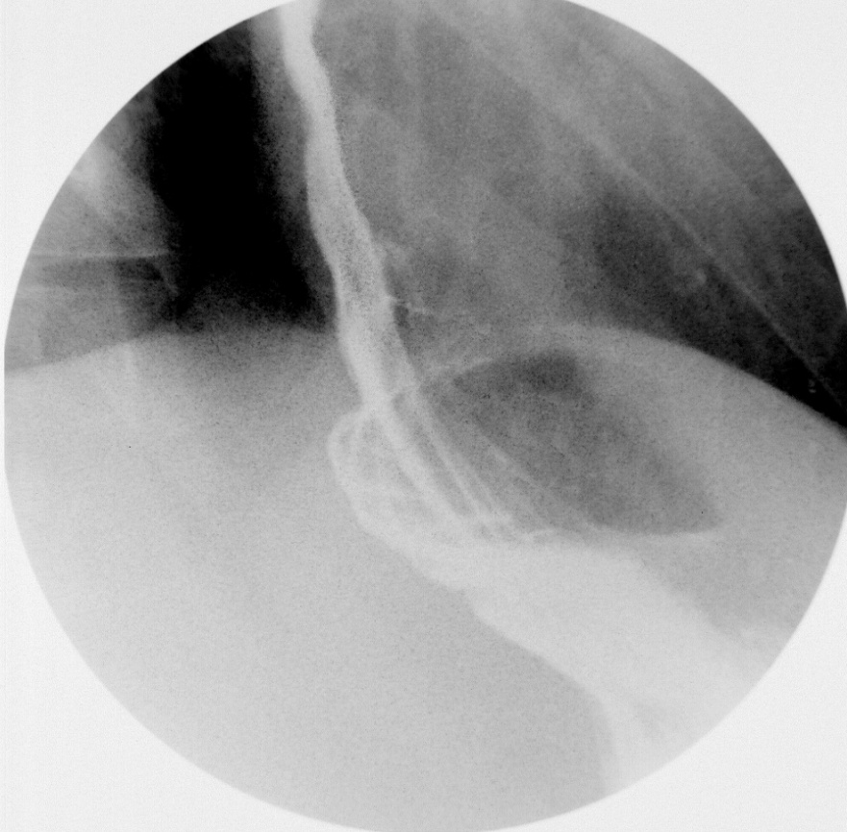
II степень диагностирована: Iгруппа – 17, II группа – 26 (рис. 2.4.2).
Рис. 2.4.1. Рентгенограмма больного З. 42 лет. ГПОД I ст.

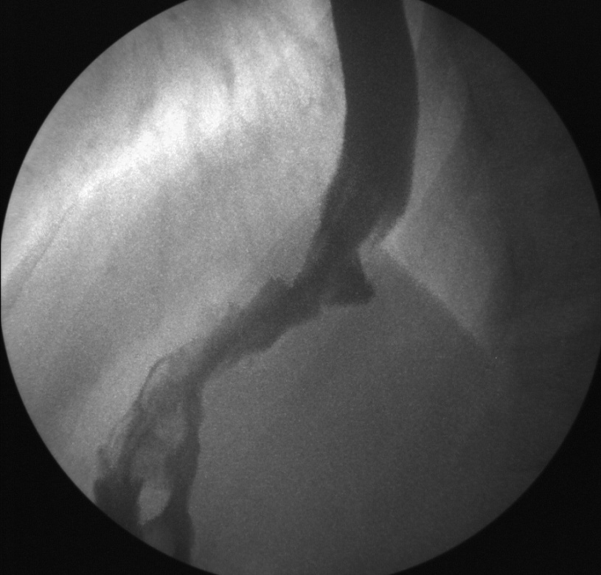
Рис. 2.4.2. Рентгенограмма больного Б. 46 лет. ГПОД II ст.

III степень установлена: I группа – 3, II группа – 1 (рис. 2.2.3).
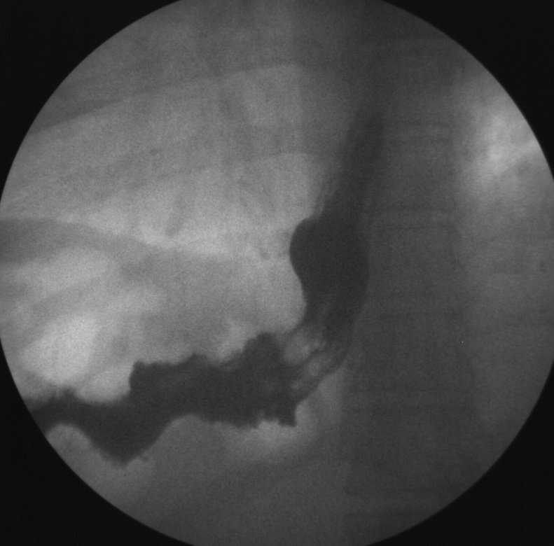
У двоих больных I группы нами выявлена фиксированная ГПОД III ст., короткий пищевод II ст. (рис. 2.4.4, 2.4.5).
Рис. 2.4.3. Рентгенограмма больной В. 52 года. ГПОД III ст.

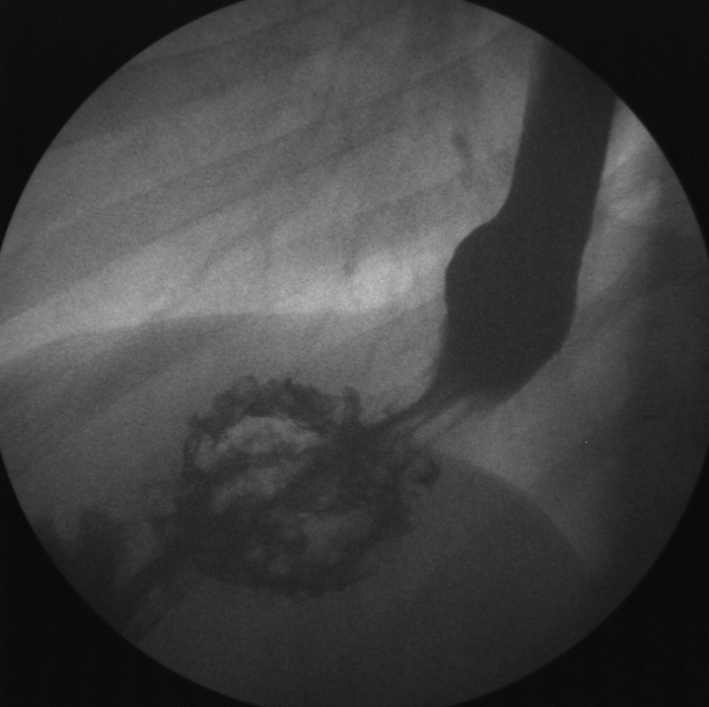
Рис. 2.4.4. Рентгенограмма больного Г. 62 лет. Фиксированная ГПОД III ст. Короткий пищевод II ст.

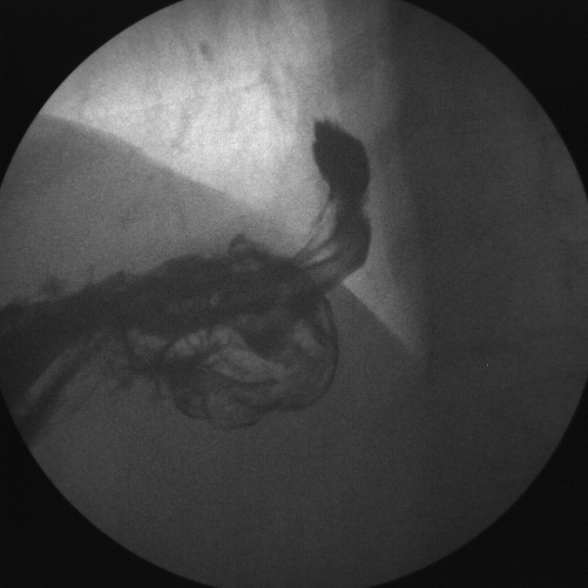
По данным литературы, все симптомы, встречающиеся при ГПОД, делятся на прямые и косвенные симптомы. В протоколе рентгенологического исследования нами они учитывались [23, 45, 63, 114, 120, 148, 216].
Рис. 2.4.5. Рентгенограмма больного Т. 54 лет. Фиксированная ГПОД III ст. Короткий пищевод II ст.

Прямые признаки.
1. Наличие в заднем средостении над диафрагмой ограниченного просветления с горизонтальным уровнем жидкости или без него, меняющегося по форме и величине в различные фазы дыхания, при натуживании, при компрессии брюшной полости, и в разные «временные промежутки».
2. Появление в заднем средостении над диафрагмой при натуживании, при наклонах, переведении в горизонтальное положение (или в положение Тренделенбурга) депо бариевой взвеси, которое меняется по форме и величине, и сообщается с частью желудка, расположенной под диафрагмой.
3. Наличие в области пищеводного отверстия диафрагмы типичных складок слизистой оболочки желудка, как бы соединяющих часть желудка, расположенного над диафрагмой, с частью желудка, расположенного под диафрагмой.
Косвенные симптомы.
1. Отсутствие или уменьшение, особенно «исчезновение» газового пузыря желудка в процессе исследования или перемещение его частично или полностью в заднее средостение и появление «двух газовых пузырей».
2. Удлинение, дугообразное искривление, извитость наддиафрагмальной части пищевода, с одновременным перемещением его абдоминального отдела в средостение.
3. Перемещение части слизистой оболочки желудка в дистальный отдел пищевода.
4. Смещение или поворот сердца вокруг продольной оси.
5. Уплощение свода желудка
6. Уменьшение размеров желудка, смещение его вправо, ограничение подвижности желудка.
Эндоскопическое исследование - уточняли диагноз путем оценки состояния слизистой оболочки, определения границы слизистой оболочки пищевода и желудка. При эзофагоскопии пищеводно-желудочное соединение обнаруживали выше диафрагмы, выявляли недостаточность замыкательного аппарата кардии и заброс желудочного содержимого в пищевод. Д.И. Тамулевичюте и соавт. [128], Э.Н. Ванцян и соавт. [24] отмечали, что содержимое желудка может поступать в пищевод во время рвотных движений, возникающих иногда в ответ на введение фиброэндоскопа, вследствие чего наблюдаемый во время эзофагоскопии желудочно-пищеводный рефлюкс и ретроградный пролапс слизистой желудка в пищевод относили к косвенным признакам.
Акцентировали внимание на следующие эндоскопические данные, характерные для грыж пищеводного отверстия диафрагмы:
- уменьшение расстояния от передних резцов до кардии (укорочение пищевода);
- наличие грыжевой полости;
- наличие "второго входа" в желудок;
- зияние или неполное смыкание кардии;
- транскардиальные миграции (пролапс) слизистой оболочки;
- гастроэзофагеальный и дуодено-гастро-эзофагеальный рефлюкс;
- признаки грыжевого гастрита и рефлюкс-эзофагита;
- наличие контрактильного кольца (Шацкого);
- наличие очагов эктопии эпителия – "пищевод Баррета".
Эндоскопическое исследование нами проведено всем больным с аксиальной ГПОД обеих групп до и после оперативного лечения.
Прямой эндоскопический признак недостаточности замыкательной функции кардии с различной степенью выраженности эзофагита диагностирован у 19 пациентов I группы (86,3%), во II группе – у 29 больных (85,3%) (рис. 2.4.6).
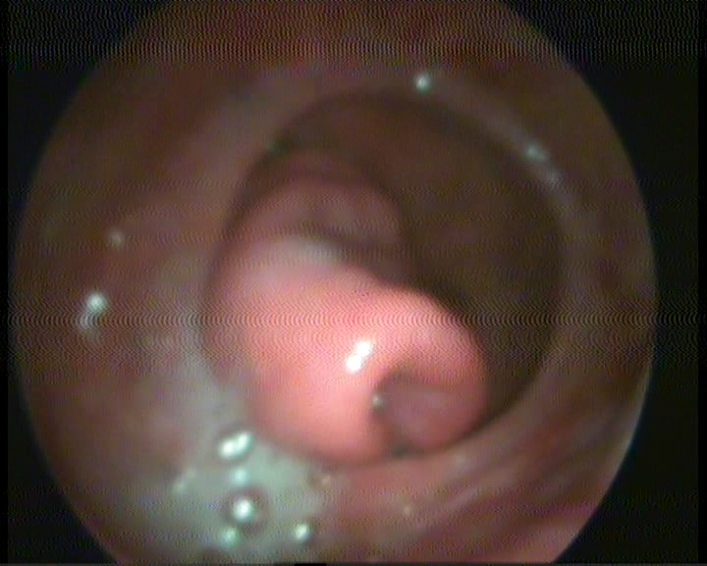
Рис. 2.4.6. Эндоскопическое исследование больного Б. 46 лет. Недостаточность замыкательной функции кардии, единичные изолированные эрозии, покрытые экссудатом.
Эндоскопически неполное смыкание кардии выявлялось одинаково часто как у мужчин, так и у женщин.
Визуальная эндоскопическая диагностика рефлюкс-эзофагита была существенно информативней, чем рентгенологическая. В подавляющем числе наблюдений были выявлены дополнительно поверхностные морфологические изменения в дистальной части слизистой оболочки пищевода.
При эзофагоскопии у больных визуально определялся «второй вход» в желудок в виде двух сужений, первое из которых розетка кардии, второе - находящееся ниже, обусловлено давлением ножками диафрагмы на пролабирующую кардиофундальную часть желудка в средостение. Все указанные больные имели ГПОД III степени (рис. 2.4.7).

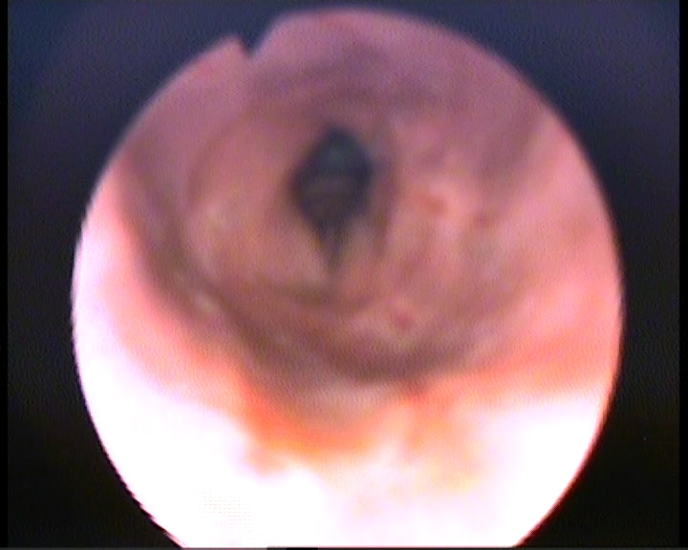
Рис. 2.4.7. Эндоскопическое исследование больной В. 52 лет. Определяется «второй вход» в желудок.

Внутрипищеводная рН-метрия. С целью диагностики гастроэзофагеального рефлюкса применялась внутрипищеводная рН-метрия. Выявляемость ГЭРБ при использовании внутрипищеводной рН-метрии достигает по данным Fuchs [214] - 96%. Э.Г. Эзериетис и соавт. [173] отмечали, что в условиях нулевой кислотности с нейтральной внутрижелудочной реакцией натощак, у части больных показатели рН в пищеводе оставалась в норме, что по их мнению, не исключает возможности наличия регургитации желудочного содержимого в пищевод.
Пищеводная рН-метрия используется в двух вариантах. Наиболее совершенной является система для проведения суточного мониторинга значений рН в пищеводе. Эта методика была предложена DeMeester и соавт. и в настоящее время во всем мире является методом выбора пищеводной рН-метрии [197].
При отсутствии возможности проведения пищеводного суточного рН-мониторинга возможно выполнение обычной зондовой пищеводной рН-метрии. Обычная рН-метрия в отличие от мониторинговой не может проследить за изменениями рН в пищеводе при различных физиологических состояниях, но при этом исследовании достоверно определяется факт недостаточности кардии и гастроэзофагеального рефлюкса. Исследование проводят в положении лежа на спине, на правом и левом боку, лежа с опущенным под углом 20⁰ головным концом. Достоверным признаком желудочно-пищеводного рефлюкса является снижение внутрипищеводного рН до 4 и меньше. У больных с установленным гастроэзофагеальным рефлюксом изучают способность слизистой оболочки пищевода к самостоятельному клиренсу. При достижении рН внутри пищевода 4 ед. больного просят сделать более 10 пустых глотков, в норме после 10 глотков рН с 4 достигает 5, при замедленном пищеводном клиренсе рН остается на более низких цифрах.
При детальной оценке уровня pH в различных отделах желудка у здоровых добровольцев Fletcher и соавт. доказали, что после приема пищи на поверхности содержимого желудка в зоне гастроэзофагеального соединения образуется слой небуферизованной кислоты, названный «кислотным карманом» [210]. Он и является источником кислоты, поступающей в дистальный отдел пищевода.
Определяющим фактором кислотности рефлюксата является положение «кислотного кармана» относительно диафрагмы. Установлено, что 74–85% всех эпизодов ГЭР были кислотными при расположении «кислотного кармана» выше или на одном уровне с диафрагмой, в то время как при его положении ниже диафрагмы кислотными были лишь 7–20% рефлюксов [184]. С эпизодами повышенной кислотности в пищеводе и повреждением пищевода коррелирует и размер ГПОД [265]. Уменьшение размера ГПОД снижает риск развития кислотного рефлюкса в 2–4 раза [264], что объясняет более дистальное размещение «кислотного кармана» относительно диафрагмы. Таким образом, положение «кислотного кармана» и размер ГПОД тесно связаны друг с другом и являются основными факторами риска развития кислотного рефлюкса и ГЭРБ [261].
Внутрипищеводная рН-метрия выполнена нами у 56 больных с ГПОД: I-я группа 22 - пациента, которым выполнена разработанная хирургическая коррекция аксиальной ГПОД; II-я группа 34 - пациента, которым была выполнена фундопликация по Ниссену с задней крурорафией. Исследование проводилось до оперативного лечения и спустя 3 месяца после операции.
В наших исследованиях у 22 пациентов I группы после завтрака выявлено закисление рН-среды пищевода < 4, после пробы (10 пустых глотков) у 3 пациентов pH > 5, т.е. у 19 больных (86,3%) пищеводный клиренс рН замедленный и остается на более низких цифрах.
Во II-ой группе после завтрака выявлено закисление рН-среды пищевода < 4 у 34 больных, после пробы у 29 больных (85,3%) пищеводный клиренс рН замедленный < 5.
Исследование функции внешнего дыхания. Влияние операционного доступа, общей анестезии на последующие нарушения функции внешнего дыхания при традиционных операциях хорошо известны. Операцию Ниссена, как правило, выполняют из верхнесрединного абдоминального доступа. Это положение не создает проблем с вентиляцией легких во время наркоза. Считается, что верхнесрединная лапаротомия менее травматична, чем межреберная торакотомия. К тому же положение больного и частичное выключение легкого из акта дыхания во время операции создает проблемы с обеспечением адекватной легочной вентиляции. Нами изучены показатели внешнего дыхания в обеих группах больных.
Исследование функции внешнего дыхания проводилось на аппарате Vicatest 400TM /LF 501. Среди показателей изучены: жизненная емкость легких (ЖЕЛ), максимальная вентиляция легких (МВЛ), объем форсированного выдоха за 1 секунду (ОФВ1), тест Тиффно (ОФВ1/ЖЕЛ).
Исследования проводились в положении сидя перед операцией, на 3-и и 5-е сутки после операции.
Клинический контроль за течением послеоперационного периода и развитием осложнений проводился по единой схеме наблюдения у всех двух групп больных.
В зависимости от степени вентиляционных нарушений до оперативного вмешательства каждая группа больных была разбита на подгруппы (табл.2.4.1; рис.2.4.1, 2.4.2, 2.4.3).
Таблица 2.4.1.
Степень вентиляционных нарушений до оперативного
вмешательства
Степень вентиляционных нарушений | I группа (n=22) |  | II группа(n=34)
 | число | % | число | %
Не выявленные вентиляционные нарушения  Умеренные вентиляционные нарушения  Значительные вентиляционные нарушения | 8  13  1 | 36,4  59,1  4,5 | 20  12  2 | 58,8  35,3  5,9

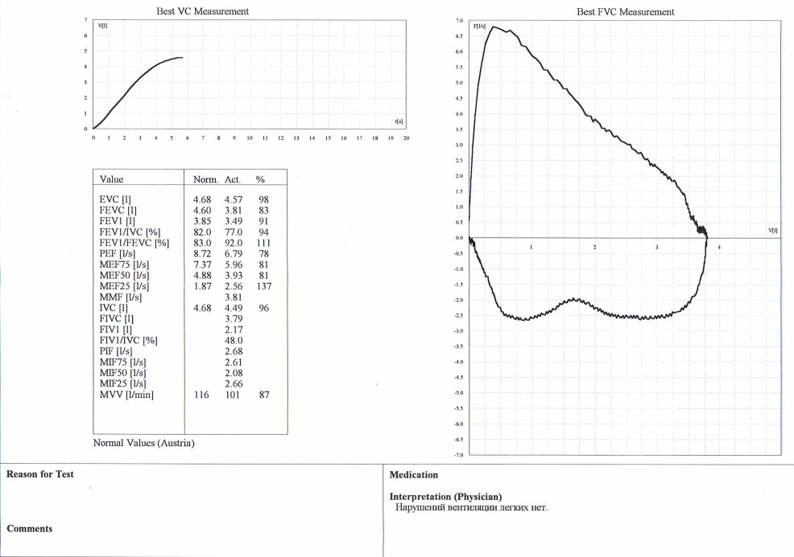

Рис. 2.4.1. Спирометрия больного до операции (I группа). Нарушений вентиляции легких нет.
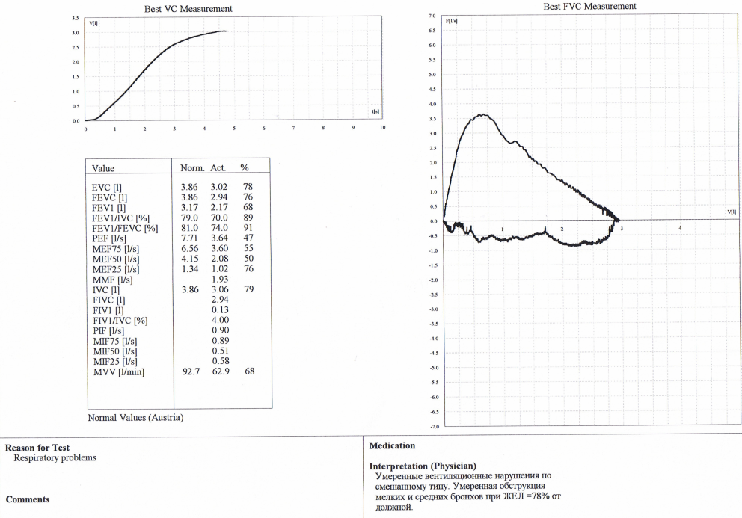

Рис. 2.4.2. Спирометрия больного до операции (I группа). Умеренные вентиляционные нарушения.

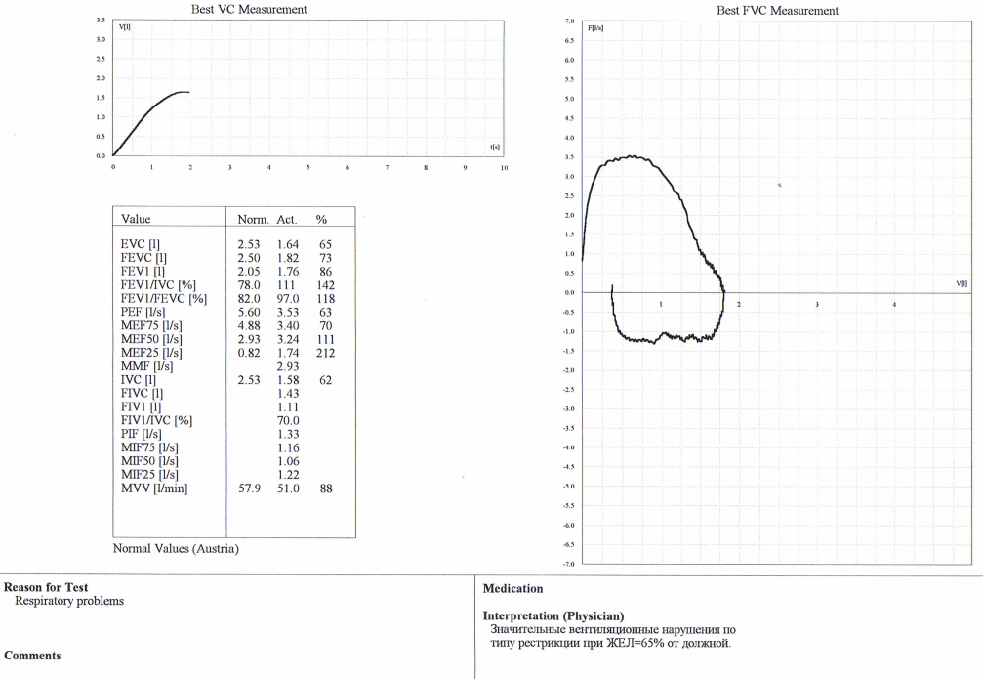
Рис. 2.4.3. Спирометрия больного до операции (I группа). Значительные вентиляционные нарушения.

Определение качества жизни. До и после операции у всех пациентов определялся уровень качества жизни при помощи опросника для оценки качества жизни при заболеваниях желудочно-кишечного тракта для хирургических больных GIQLI (Gastrointestinal Quality of LifeIndex), включающего 36 вопросов [208]. Все вопросы разделены на 5 категорий: восприятие своего здоровья, психическое состояние, физическое состояние, социальное и ролевое функционирование. Максимальная сумма баллов, набранная респондентом, называется гастроинтестинальным индексом (ГИИ), и равен он 144 баллам. В группе контроля (здоровые респонденты, n = 30) ГИИ составил 132 баллов. Распределение баллов по категориям в группе контроля следующее: восприятие своего здоровья - 71,2 балла, психическое состояние - 18,5, физическое состояние - 24,5, социальное функционирование - 13,8 и ролевое функционирование - 4,0.
Анкета GIQLI
Ф.И.О. ____________________________________________________
Дата заполнения до операции «___»_______Дата операции «____»_______
Дата заполнения после операции «____»________________
Анкета заполняется до операции синим цветом, после операции красным.
№ | На протяжении двух последних недель у вас | Баллы
 |  | постоянно | большую часть времени | несколько раз | редко | никогда
1  2  3  4  5  6  7  8 | вы испытывали боль в животе  у вас было ощущение вздутия в желудке  у вас было ощущение (множества) газов в животе  вас беспокоило испускание кишечных газов  вас беспокоили отрыжки  вас беспокоили булькающие звуки в животе  вас беспокоили частые испражнения  вы ели с удовольствием и аппетитом | 0  0  0  0  0  0  0  0 | 1  1  1  1  1  1  1  1 | 2  2  2  2  2  2  2  2 | 3  3  3  3  3  3  3  3 | 4  4  4  4  4  4  4  4

9. Из-за вашей болезни вы были вынуждены исключить из рациона некоторые продукты питания:
(0) практически полностью; (1) в основном; (2) немного; (3) незначительно; (4) совсем нет.
10. В течение последних двух недель, вы были в состоянии справляться с повседневными проблемами:
(0) крайне тяжело; (1) тяжело; (2) средне; (3) хорошо; (4) очень хорошо.

№ | В течение последних двух недель | Баллы
 |  | постоянно | большую часть времени | несколько раз | редко | никогда
11  12  13  14  15  16 | сколько раз ваша болезнь приводила вас в состояние грусти  сколько раз вы пребывали в беспокойном состоянии из-за вашей болезни  сколько раз вы испытывали радость жизни  в течение своей болезни как часто вы испытывали чувство подавленности  как часто вы испытывали чувство усталости  как часто вы испытывали болезненные ощущения (страдали) | 0  0  4  0  0  0 | 1  1  3  1  1  1 | 2  2  2  2  2  2 | 3  3  1  3  3  3 | 4  4  0  4  4  4

17. В течение последней недели вы просыпались ночью:
(0) каждую ночь; (1) 5 или 6 ночей; (2) 3 или 4 ночи; (3) 1 или 2 ночи; (4) совсем нет.
18. С тех пор как вы заболели, вас огорчало изменение вашего внешнего состояния:
(0) чаще всего; (1) средне; (2) немного; (3) незначительно; (4) совсем нет.
19. Насколько ухудшилось ваше физическое состояние по причине болезни?
(0) очень сильно; (1) сильно; (2) немного; (3) незначительно; (4) совсем нет.
20. По причине болезни вы утратили свою выносливость:
(0) практически полностью; (1) значительно; (2) немного; (3) незначительно; (4) совсем нет.
21. Вы считаете, что утратили жизненный тонус по причине болезни:
(0) практически полностью; (1) значительно; (2) немного; (3) незначительно; (4) совсем нет, вы в полной форме.
22. В течение последних двух недель, насколько вы были способны выполнять ваши обычные обязанности (работа, школа, хозяйство)?
(0) не в состоянии; (1) редко; (2) несколько раз; (3) большую часть времени; (4) постоянно.
23. В течение последних двух недель, насколько вы были в состоянии проводить свой досуг или начать новую деятельность:
(0) не в состоянии; (1) редко; 2) несколько раз; (3) большую часть времени; (4) постоянно.
24. В течение последних двух недель, насколько вас беспокоило (причиняло неудобство) медицинское лечение?
(0) очень сильно; (1) сильно; (2) немного; (3) незначительно; (4) совсем нет.
25. Как сильно ваша болезнь влияет на ваши отношения с близкими (членами семьи, друзьями)?
(0) очень сильно; (1) сильно; (2) немного; (3) незначительно; (4) совсем нет.
26. Как сильно ваша болезнь повлияла на вашу половую жизнь?
(0) очень сильно; (1) сильно; (2) немного; (3) незначительно; (4) совсем нет.

№ | В течение последних двух недель | Баллы
 |  | постоянно | большую часть времени | несколько раз | редко | никогда
27  28  29  30  31  32  33  34  35  36 | как часто вас беспокоила регургитация (отрыжки, срыгивания)  вы чувствовали необходимость уменьшить скорость приема пищи  вам было трудно глотать  вы чувствовали внезапные позывы к дефекации  вас беспокоила диарея  вас беспокоили запоры  вас беспокоила тошнота  вас беспокоило наличие крови в кале  вас беспокоило жжение в области груди, подступающий кисловатый вкус  вас беспокоило недержание (кала) | 0  0  0  0  0  0  0  0  0  0 | 1  1  1  1  1  1  1  1  1  1 | 2  2  2  2  2  2  2  2  2  2 | 3  3  3  3  3  3  3  3  3  3 | 4  4  4  4  4  4  4  4  4  4

Распределение баллов по категориям до операции:
1. Восприятие своего здоровья - ______
2. Психическое состояние - ________
3. Физическое состояние - _______
4. Социальное функционирование - _______
5. Ролевое функционирование - _________

Распределение баллов по категориям после операции:
1. Восприятие своего здоровья - ______
2. Психическое состояние - ________
3. Физическое состояние - _______
4. Социальное функционирование - _______
5. Ролевое функционирование - _________

До операции у всех пациентов ГИИ был снижен, в I группе был равен 80,8 балла, во второй – 82,4 балла. Данные величины обусловлены низким уровнем всех категорий составляющих GIQLI. Выявлена прямая зависимость между выраженностью симптомов (изжога, отрыжка, дисфагия) и степенью угнетенности, раздражительности, неудовлетворенности жизнью. В значительной степени страдает социальное функционирование.
Математический анализ результатов. Фактические данные обрабатывали методами математической статистики в среде электронных таблиц Excel. Для каждого вариационного ряда определяли среднюю арифметическую величину (М), среднюю ошибку средней арифметической (m). Достоверность различных средних арифметических величин определяли по абсолютному показателю точности (P) по таблице процентных точек распределения Стьюдента в зависимости от коэффициента достоверности (t) и числа степеней свободы (n). На основании коэффициента t по таблице Стьюдента определяли вероятность различия (p). Различие считали достоверным при р<0,05, т.е. в тех случаях, когда вероятность различия составляла больше 95% [51, 73].

ГЛАВА III

Анатомо-экспериментальное обоснование нового способа лечения аксиальной грыжи пищеводного отверстия диафрагмы.

Изучение этой патологии представляет несомненный интерес для практического врача, т.к. хирургическое лечение грыж пищеводного отверстия диафрагмы разработано недостаточно. Причем раскрыть механизм этого заболевания и разработать адекватные методы лечения можно только в эксперименте [47, 167, 169, 170, 171, 206].
Несмотря на то, что, по мнению большинства хирургов, "золотым стандартом" в антирефлюксной хирургии остается фундопликация по Ниссену, поиски оптимального вмешательства продолжаются. В их основе лежит желание свести к минимуму неблагоприятные последствия операции, наиболее серьезным из которых является дисфагия, частота которой, по разным данным, колеблется от 6 до 42% случаев, что у ряда больных требует повторной операции. В связи с этим остается актуальной проблема поиска малоинвазивного оперативного вмешательства, надежно восстанавливающего антирефлюксную функцию кардии, с одной стороны, и с другой - в наименьшей степени влияющего на пропульсивную способность пищевода [110, 111, 122, 143, 171, 243, 275].
Обосновывая анатомические аспекты создания механизма сдерживания желудочно-пищеводного рефлюкса в заднем средостении, А.А. Залевский [56] сопоставляет размер аксиальной кардиальной ГПОД и абсолютное укорочение пищевода. Чтобы создать полноценную манжетку Ниссена под диафрагмой, надо иметь под ней 5 см пищевода, т.е. удлинение составляет 9 см или 53% его укороченной длины. Действительно, если среднестатистическая длина пищевода составляет 24 – 25 см [162], а при аксиальной ГПОД кардиальный отдел желудка находится выше диафрагмы (в норме ПЖП расположен ниже диафрагмы на 3,0 см). Составляющая длины в пищеводном канале КПОД не менее 1,0 см, то пищевод укорочен минимум на 7,0 см.
Чем больше ГПОД и продолжительней ее существование с ГЭРБ, тем больше укорочение и ригидность стенок пищевода.
Столь существенное удлинение пищевода вызывает феномен телескопа – созданная манжетка разрушается и пищевод из нее выскальзывает. Если пищевод взрослого человека укорочен до второй степени, то выполнить его мобилизацию из абдоминального доступа довольно сложно. Мобилизация пищевода через грудную клетку безопаснее, так как она выполняется под прямым визуальным контролем. С другой стороны, если укорочение пищевода не обусловлено фиброзом, его освобождение и низведение в брюшную полость в большинстве случаев оказывается возможным. Освобождение и низведение пищевода в этих случаях через абдоминальный доступ обычно недостаточно и опасно, так как можно травмировать пищевод и повредить блуждающие нервы. У пациентов, которым предстоит повторная операция по поводу рецидива грыжи пищеводного отверстия диафрагмы, наиболее подходящим доступом является торакотомия, которую часто приходится расширять на брюшную полость (торакоабдоминальный разрез). У некоторых пациентов операция может быть произведена торакотрансдиафрагмальным доступом.

3.1. Изучение параметров переднего наддиафрагмального доступа к заднему средостению в VI межреберье слева.
Нами изучены параметры переднего наддиафрагмального доступа к заднему средостению в VI межреберье слева.
После выполнения оперативного доступа длиной 12,0 ± 1,4 см (в зависимости от типа телосложения) устанавливали ретрактор Finochietto, далее проводились морфометрические измерения.Техническая сторона измерений осуществлялась путём использования морфометрического набора.
Параметры переднего наддиафрагмального доступа к заднему средостению в VI межреберье слева от грудины оказались следующими: широта раны - 12,0 ± 1,4 см, угол наклона оси операционного действия - 25 ± 2,4º, глубина раны -13,5 ± 1,8 см, угол операционного действия – 48 ± 1,2º .
Параметры переднего наддиафрагмального доступа к заднему средостению в VI межреберье слева от грудины, по примеру А.А. Залевского [56], мы сравнили с параметрами доступа, признанными удовлетворительными А.Ю. Созон-Ярошевичем (табл. 3.1.1).
Таблица 3.1.1.
Параметры переднего наддиафрагмального доступа (ПНД) к заднему средостению в VI межреберье слева в сравнении с параметрами доступа, признанными удовлетворительными А.Ю. Созон-Ярошевичем

Критерии | Параметры Созон-Ярошевича | Параметры ПНД к заднему средостению в VI межреберье слева (n꞊ 18)
Широта раны, см. | 15,0 | 12,0 ± 1,4
Угол наклона оси операционного действия, град. | не более 30 | 25 ± 2,4º
Глубина раны, см. | не более 17 | 13,5 ± 1,8
Угол операционного действия, град. | не менее 20 | 48 ± 1,2º

В целом, проанализировав полученные параметры переднего наддиафрагмального доступа к заднему средостению в VI межреберье слева от грудины, можно констатировать, что обеспечиваются более чем удовлетворительные условия для оперативных действий хирурга. Доступ позволяет под визуальным контролем мобилизовать пищевод, не повреждая блуждающие нервы, создать антирефлюксный механизм, низвести пищеводно-желудочный переход ниже диафрагмы и фиксировать выкроенный лоскут диафрагмы к пищеводу.

3.2. Экспериментальное обоснование нового способа лечения аксиальной грыжи пищеводного отверстия диафрагмы.
Моделировали грыжу пищеводного отверстия диафрагмы по методу В.К. Татьянченко с соавт. [123]. Предлагаемый способ осуществляли на 8 собаках следующим образом. После вскрытия брюшной полости проводили алкоголизацию диафрагмального нерва путем введения 1 – 2 мл 70⁰- или 90⁰-ного спирта. Рассекали диафрагмально-пищеводную связку. Измеряли размеры правой медиальной ножки диафрагмы. Вводили в медиальную ножку диафрагмы поливинилпирролидон из расчета 0,3 мл на 1 см². Рану послойно ушивали наглухо. Через 6 - 7 дней после заживления раны увеличивали уровень внутрибрюшного давления на 60% от исходного уровня тугим бинтованием живота экспериментального животного в течение 1 месяца. Способ позволяет создать модель грыжи пищеводного отверстия диафрагмы, приближенную к клиническому течению патологии.
Также моделировали аксиальную грыжу пищеводного отверстия диафрагмы и короткий пищевод по собственной методике на 7 собаках. Под внутривенным наркозом (тиопентал-натрия из расчета 25 мг на 1 кг веса в 2% растворе) производили интубацию и переводили животное на управляемое дыхание. Животное укладывали на правый бок. Конечности растягивали на подставках. После предварительной обработки кожи левосторонним доступом вскрывали плевральную полость. После вскрытия грудной полости слева выделяли нижнюю треть пищевода, рассекали диафрагмально-пищеводную связку, дилятировали пищеводное отверстие диафрагмы. На стенку пищевода поэтажно поперечно накладывали серозно-мышечный гофрирующий шов так, чтобы кардия смещалась в грудную полость с изменением хирургической анатомии в области пищеводно-желудочного перехода (рис. 3.2.1).
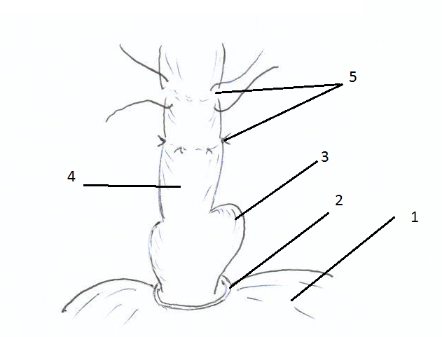
Рис. 3.2.1. Схема моделирования аксиальной грыжи пищеводного отверстия диафрагмы и короткого пищевода. Диафрагма-1, пищеводное отверстие диафрагмы-2, желудок-3, пищевод-4, поэтажные гофрирующие швы-5.

У всех подопытных животных через месяц проводили эндоскопическое исследование и выделяли несколько эндоскопических признаков аксиальной грыжи пищеводного отверстия диафрагмы.
- Уменьшение расстояния от резцов до кардии:
Моделирование аксиальной ГПОД по методу В.К. Татьянченко с соавт.:
№ эксперимента | 1 | 2 | 3 | 4 | 5 | 6 | 7 | 8
До моделирования (см.). | 28 | 27 | 31 | 36 | 32 | 38 | 36 | 28
После моделирования (см.). | 28 | 25 | 29 | 34 | 31 | 35 | 33 | 27

Моделирование аксиальной ГПОД по нашей методике:

№ эксперимента | 1 | 2 | 3 | 4 | 5 | 6 | 7
До моделирования (см.). | 32 | 34 | 31 | 38 | 36 | 38 | 36
После моделирования (см.). | 28 | 29 | 27 | 34 | 35 | 35 | 33

- Наличие второго входа в желудок (рис. 3.2.2).

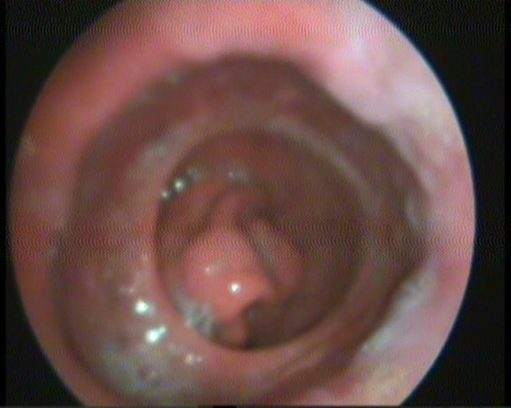
- Зияние кардии или неполное ее смыкание (рис. 3.2.3).
Рис. 3.2.2. Эндоскопическое исследование после моделирования аксиальной ГПОД через 1 месяц.

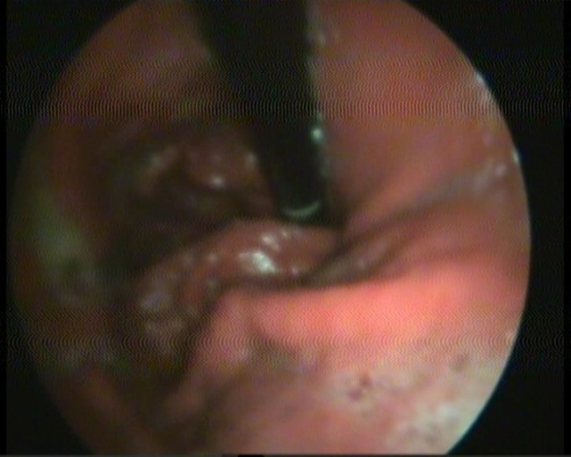
Рис. 3.2.3. Эндоскопическое исследование после моделирования аксиальной ГПОД через 1 месяц.
- Пролапс слизистой желудка в пищевод (рис. 3.2.4).

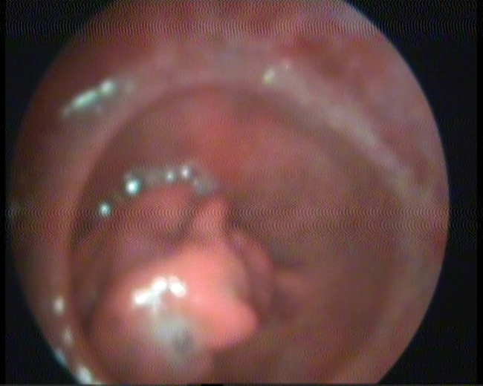
Через 1 месяц выполнено рентгенологическое исследование для выявления аксиальной ГПОД. Наличие рефлюкса изучалось по регистрации заброса бариевой взвеси из желудка в пищевод. Для проведения исследований животное вводили в наркоз инъекцией кетамина дозе 5мг/кг. Проводили зонд в желудок и по зонду вводили взвесь сульфата бария из расчета 100 - 150 г. на 100 мл воды (рис. 3.2.5).
Рис. 3.2.5. Пищеводно-желудочный переход через 1 месяц после моделирования аксиальной ГПОД. Газовый пузырь желудка не визуализируется, кардиальный отдел желудка смещен в плевральную полость.
Рис. 3.2.4. Эндоскопическое исследование после моделирования аксиальной ГПОД через 1 месяц.
Экспериментально смоделированная аксиальная ГПО и ГЭРБ вызывает в тканях пищевода животных изменения в показателях ПОЛ. Анализируя динамику колебаний продуктов пероксидации плазмы крови, пришли к выводу, что первая волна накопления указанных продуктов пероксидации обусловлена непосредственно оперативной травмой, поднимаясь в среднем на 20,4% по ферментативному и на 22,3% по аскарбатзависимому типу по отношению к уровню продуктов пероксидации до операции. Следующее повышение уровня МДА и ДК, было обусловлено развитием воспалительного процесса в стенке пищевода, как результат продолжающейся кислотно-пептической альтерации.
Уровень МДА в плазме экспериментальных животных был достоверно повышенным начиная с 10-го дня после моделирования аксиальной ГПОД - 3,17 ± 0,098 мкмоль/мл и сохранялся таковым до 30-го дня, когда его концентрация была максимальной - 4,342 ± 0,23 мкмоль/мл, что значительно превышает установленное контрольное значение МДА (2,13 ± 0,057 мкмоль/мл). При изучении содержания ДК в плазме крови составило на 10-е сутки – 38, 28 ± 1,23 мкмоль/мл, а на 30-е сутки – 52,04 ± 1,6 мкмоль/мл, что также значительно превышает установленное контрольное значение ДК (27, 34 ± 0,9 мкмоль/мл). Анализируя динамику показателей МДА и ДК, очевидна интенсификация процессов свободно радикального окисления липидов в тканях пищевода экспериментальных животных, что по нашему мнению, происходит в ответ на смоделированную аксиальную ГПОД и ГЭРБ, то есть, может быть расценен как критерий хронизации воспаления (рис. 3.2.6).

Рис. 3.2.6. Динамика продуктов ПОЛ до и после моделирования аксиальной ГПОД.
Через 1 месяц после моделирования аксиальной ГПОД выполняли разработанный нами способ хирургического лечения аксиальных ГПОД, предотвращающий дисфагию после операции и рецидив ГЭРБ (патент №2447845).
Под внутривенным наркозом (тиопентал-натрия из расчета 25 мг на 1 кг веса в 2% растворе) производили интубацию и переводили животное на управляемое дыхание. Животное укладывали на правый бок. Конечности растягивали на подставках. После предварительной обработки кожи левосторонним доступом вскрывали плевральную полость. Низводили пищеводно-желудочный переход ниже диафрагмы. Мобилизация пищевода выше кардии производилась так, чтобы длина абдоминального отдела пищевода составила не менее 2,0-2,5 см. С учетом ангиоархитектоники, выкраивали лоскут диафрагмы на ножке размерами ≈ 0,8 х 2,0 см (рис.3.2.7).
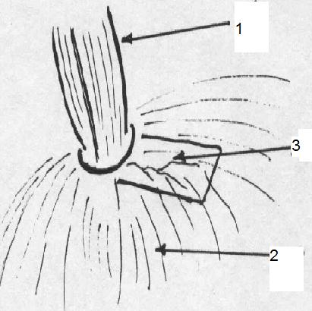
Рис. 3.2.7. Пищевод – 1, диафрагма – 2, контур выкраиваемого лоскута диафрагмы – 3.
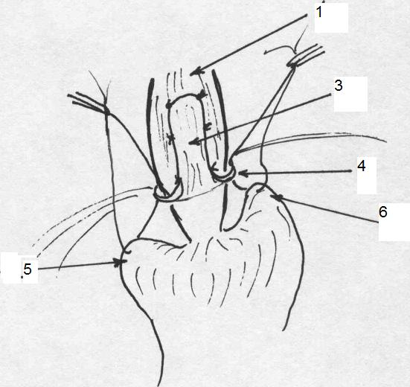
Рис. 3.2.8. Пищевод – 1, лоскут диафрагмы – 3, кольцо пищеводного отверстия диафрагмы – 4, передняя стенка желудка – 5, задняя стенка желудка – 6.
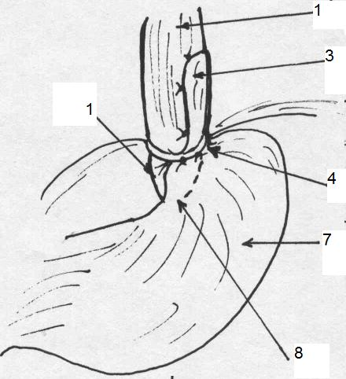
Рис. 3.2.9. Пищевод – 1, лоскут диафрагмы – 3, кольцо пищеводного отверстия диафрагмы – 4, желудок – 7, эзофаго-гастральное преддверие – 8.

Основание лоскута располагалось ближе к переднебоковому краю слева от кольца пищеводного отверстия диафрагмы. После низведения пищевода в брюшную полость, несколькими швами на протяжении диафрагмальный лоскут фиксируют к переднебоковой стенке пищевода так, чтобы не повредить блуждающий нерв (рис. 3.2.8). На 2,0 – 3,0 см латеральнее от эзофаго-гастрального преддверия заднюю стенку желудка подшивали к заднему краю КПОД, а переднюю стенку желудка к переднему краю КПОД, между швами по полуокружности к краю КПОД подшивалось дно желудка (рис. 3.2.9). Восстанавливали целостность диафрагмы. Далее производилась хиатопластика политетрафторэтиленовой или полипропиленовой сеткой над диафрагмой.
При микроскопическом изучении срезов в ранние сроки после имплантации полипропиленовой сетки над диафрагмой (7 дней) мы наблюдали склеротические изменения, выраженную диффузную лимфогистиоцитарную инфильтрацию с примесью большого числа макрофагов. В непосредственной близости к имплантату обнаруживались мелкоочаговые кровоизлияния, умеренный отек, полнокровие, большое количество полиморфно-ядерных лейкоцитов, участки с пролиферацией капилляров. Таким образом, каждое моноволокно из полипропилена окружено незрелой соединительной тканью с увеличением клеточных элементов в виде юных фибробластов и макрофагов (рис. 3.2.10).
Над диафрагмой элементы сетки были окружены широкими полями молодой соединительной ткани, богато васкуляризированной сосудами капиллярного типа. В инфильтрате наблюдалось большое количество нейтрофильных лейкоцитов, моноцитов, гистиоцитов - фибробластов. На поперечных срезах волокон сетки видны были прилежащие многоядерные гигантские макрофаги (рис. 3.2.11).

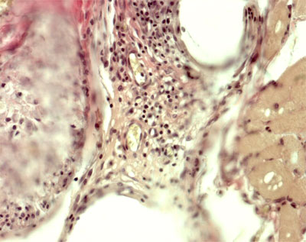

Рис. 3.2.10. Обзорная микроскопия зоны имплантации полипропиленовой сетки через 7 суток после операции. Окраска гемотоксилин-эозином. Увеличение х10.

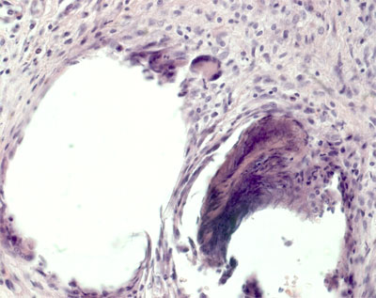
Рис. 3.2.11.Семь суток после операции. Сетка на мышце. Гигантские многоядерные макрофаги. Окраска Ван-Гизон. Увеличение х40.

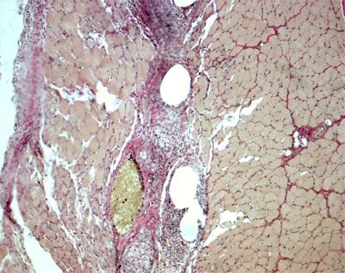
Рис. 3.2.12. Обзорная микроскопия зоны имплантации полипропиленовой сетки через 14 суток после операции. Окраска гемотоксилин-эозином. Увеличение х 20.

На 14 день в зоне имплантации обнаруживали большое количество новообразованных сосудов капиллярного типа в виде тонких эндотелиальных отростков. В окружающей ткани значительно снижалась плотность клеточного инфильтрата в сторону преобладания фибробластов и макрофагов. Однако вокруг нитей с большей площадью имплантата была более выражена плотность клеточной инфильтрации с преобладанием полиморфно - ядерных лейкоцитов (рис. 3.2.12).
Над диафрагмой элементы сетки окружены широкой зоной созревающей волокнистой соединительной ткани с преимущественно лимфоидно-макрофагальным диффузионно-очаговым инфильтратом. Вокруг волокон большое количество многоядерных гигантских макрофагов.
Вокруг нитей полипропилена, расположенных под апоневрозом, наблюдалось скопление фибробластов, мигрирующих по ходу волокон протеза. Обнаруживались признаки роста капилляров в виде тонких эндотелиальных отростков.
На 28 день в зоне имплантации отмечали фибропластические изменения в окружающих тканях. Наблюдается рост кровеносных капилляров, обнаруживаются коллагеновые волокна, ориентированные соответственно структуре протеза. Ячейки между полипропиленовыми нитями заполнены хорошо васкуляризированной волокнистой соединительной тканью без лимфоцитарной инфильтрации. Отсутствуют гигантские клетки инородных тел, в небольшом количестве имелись макрофаги, нейтрофилы. Имплантат отделен от окружающих тканей хорошо выраженной соединительнотканной капсулой (рис. 3.2.13).

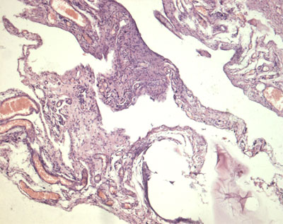
Рис. 3.2.13. Обзорная микроскопия зоны имплантации полипропиленовой сетки через 28 суток после операции. Окраскагемотоксилин-эозином. Увеличение х10.

Для объективной оценки антирефлюксной функции кардии и пропульсивной способности пищевода в сроки от 1 месяца до 6 месяцев после операции проводилось эндоскопическое исследование.
Спустя 1 месяц после операции (12 исследований) данных за стеноз, рефлюкс-эзофагит не было выявлено ни в одном случае. У всех животных пищевод был свободен от слизи и желудочного содержимого. Слизистая оболочка пищевода была бледно-розового цвета, складки продольные, не расширены. При удалении эндоскопа из желудка сформированная складка, выполняющая роль кардиального клапана, смыкалась (рис. 3.2.14).
Спустя 3 месяца после операции (12 исследований) функция кардиального клапана сохраняется. Слизистая оболочка пищевода розовая, розетка кардии смыкается плотно, свободно проходима (рис. 3.2.15).

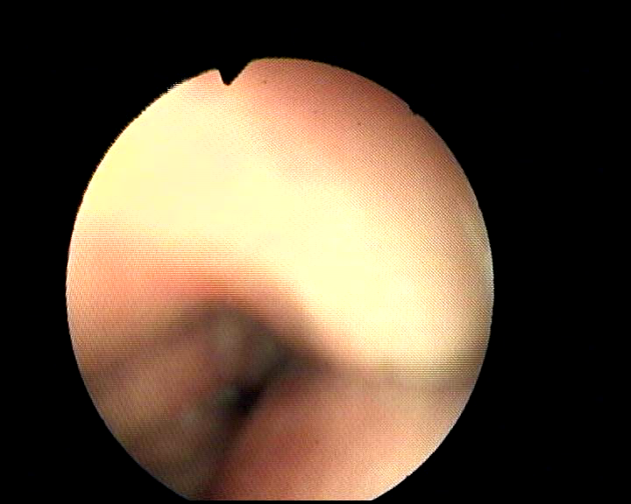

Рис. 3.2.14. Пищеводно-желудочный переход спустя 1 месяц после операции.

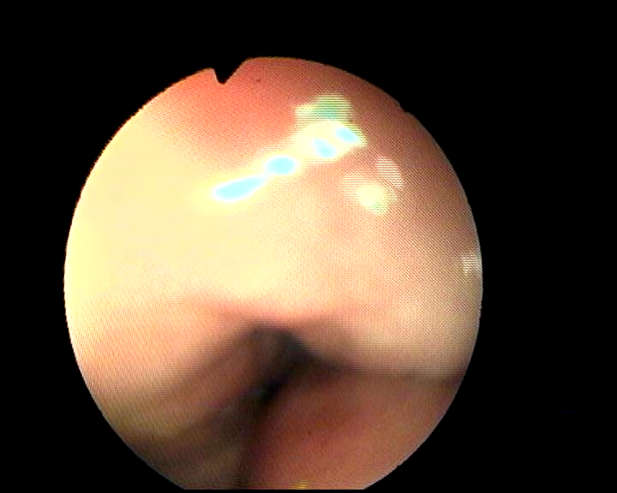
Рис. 3.2.15. Пищеводно-желудочный переход спустя 3 месяца после операции.

Спустя 6 месяцев после операции (12 исследований) функция кардиального клапана сохранена. Слизистая оболочка пищевода розовая, розетка кардии смыкается плотно, свободно проходима (рис. 3.2.16).
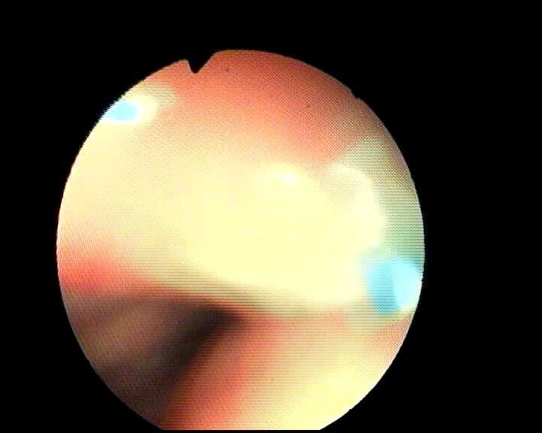
Рис. 3.2.16. Пищеводно-желудочный переход спустя 6 месяцев после операции.

Выполнены рентгенологические исследования для выявления замыкательной функции пищеводно-желудочного перехода через 6 месяцев после корректирующей операции. Наличие рефлюкса изучалось по регистрации заброса бариевой взвеси из желудка в пищевод после введения взвеси сульфата бария в желудок по зонду. Рентгенологические исследования продемонстрировали, что вновь сформированный пищеводно-желудочный переход обладает значительными арефлюксными свойствами (рис. 3.2.17).

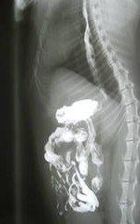
Рис. 3.2.17. Пищеводно-желудочный переход через 6 месяцев после корректирующей операции.

Слияние пищевода с желудком происходит ниже диафрагмы под острым углом, на вершине которого в просвет желудка вдается вновь сформированная складка, выполняющая роль кардиального клапана.
Изучение состояния системы антиоксидантной защиты в условиях экспериментального моделирования аксиальной ГПОД и после корректирующей операции по нашему методу, позволило оценить эффективность выполненной коррекции желудочно-пищеводного рефлюкса. Динамика изменений продуктов пероксидации плазмы крови экспериментальных животных носила регрессивный характер.
Исследование содержания первичных продуктов ПОЛ в плазме крови экспериментальных животных на 10-е сутки, показало, что уровень МДА был достоверно выше установленного контрольного значения (2,13 ± 0,057 мкмоль/мл) более чем в 2 раза – 4,64 ± 0,28 мкмоль/мл. Через 1 месяц снизился до уровня - 3,58 ± 0,24 мкмоль/мл, что превышало контрольное значение на 68%. Спустя 3 месяца уровень МДА составил 2,89 ± 0,27 мкмоль/мл, а через 6 месяцев был приближен к норме - 2,24 ± 0,15 мкмоль/мл.
Рис. 3.2.18. Динамика продуктов ПОЛ после корректирующей операции.
Уровень ДК оказался более лабильным показателем. Через 10 дней после корректирующей операции составил 58,04 ± 1,8 мкмоль/мл, через 1 месяц - 32,24 ± 1,2 мкмоль/мл, по истечению 3-х месяцев - 28,08 ± 0,92 мкмоль/мл, а через 6 месяцев - 27,56 ± 0,96 мкмоль/мл (рис. 3.2.18).

ГЛАВА IV
Хирургические технологии при лечении больных с аксиальной
грыжей пищеводного отверстия диафрагмы.

Во второй половине XX столетия хирурги руководствовались концепцией многофакторного патогенеза, в которой главная роль в сдерживании ГЭР отведена НПС. Соответственно, главным фактором патогенеза ГЭРБ считается его функциональная некомпетентность. Вторым по значимости фактором патогенеза ГЭР считаются нарушения нормального анатомического порядка в зоне эзофаго-гастрального угла (угла Гиса). В большинстве, они обусловлены миграцией кардии в средостение через КПОД или врожденным коротким пищеводом. Поэтому оперативное лечение ГЭРБ направлено на низведение кардии под диафрагму, восстановление острого угла Гиса и усиление давления НПС. Последнее осуществляют за счет обертывания манжетки из дна желудка вокруг нижнего отдела пищевода, оказывающей на него постоянное пассивное давление (операция Nissen; - Rossetti; - Toupet; - Dor; - BelseyMark 1V).
Тугая манжетка проявляется в послеоперационном периоде дисфагией, невозможностью отрыжки и рвоты, вздутием желудка, ее разрывом и рецидивом изжоги. Все эти осложнения предопределены ее конструктивным несовершенством. Очень сложно определить достаточность ее ширины и силы давления на НПС во время операции. Применение манометрического контроля при ее сшивании не гарантирует избавление от этих осложнений. Со временем она ослабевает и ГЭРБ рецидивирует. Кроме того, для выполнения операций используют травматичные хирургические доступы и оперативные приемы.
Современные хирурги считают, что ключевым фактором патогенеза ГЭРБ является функциональная некомпетентность нижнего пищеводного сфинктера. Хирурги, следуя этой концепции, стремятся усилить его при помощи фундопликационных оберток из дна желудка по Nissen, пo Toupet или Dor.
Мы, как и А.А. Залевский с соавт., считаем ключевым фактором некомпетентность клапана Губарева. Признаком его функциональной некомпетентности является негерметичность пищеводно-желудочного преддверия между приемами пищи и ГЭР в моменты физиологических релаксаций НПС. Эти расстройства возникают при грыжах пищеводного отверстия диафрагмы и врожденном коротком пищеводе.
Из-за негерметичности клапана Губарева между приемами пищи желудочный сок непрерывно раздражает слизистую оболочку дистального отдела пищевода. Под влиянием раздражения учащаются и удлиняются физиологические релаксации НПС и ГЭР. Вначале это проявляется отрыжками, изжогой и жжением в эпигастрии, без морфологического повреждения слизистой. Позднее присоединяются симптомы рефлюкс-эзофагита. При этом почти у половины пациентов давление НПС нормальное или повышенное.
На основании вышеизложенного мы являемся последователями А.А. Залевского, считая, что хирургической коррекции подлежит герметизирующая функция клапана Губарева, а не НПС, как это принято, исходя из логики прежней концепции патогенеза ГЭРБ.
Мы считаем НПС компетентным при любом его давлении, так как сдерживание ГЭР не его функция. И, как следствие, создали новую модель механизма антирефлюкса, эффективно герметизирующего ПЖП между приемами пищи и сдерживающего ГЭР в периоды его физиологических релаксаций.

4.1. Хирургическое лечение больных с аксиальной грыжей пищеводного отверстия диафрагмы новым оперативным приемом.
С 2010 года наряду с фундопликацией по Ниссену в клинике начато применение метода хирургического лечения аксиальных ГПОД новым оперативным приемом.
Осуществлялся переднебоковой доступ к заднему средостению в VI межреберье слева. После медиастинотомии оценивали размер грыжевой части желудка. Как правило, абдоминальный отдел пищевода, а при больших грыжах и желудок, располагаются в заднем средостении. После рассечения рубцовых параэзофагеальных сращений в заднем средостении, фиксирующих пищевод, низводится пищеводно-желудочный переход ниже диафрагмы. Протяженность мобилизации пищевода выше кардии колеблется от 6 см до 8 см, чтобы длина абдоминального отдела пищевода составила не менее 3 см. (рис 4.1.1).
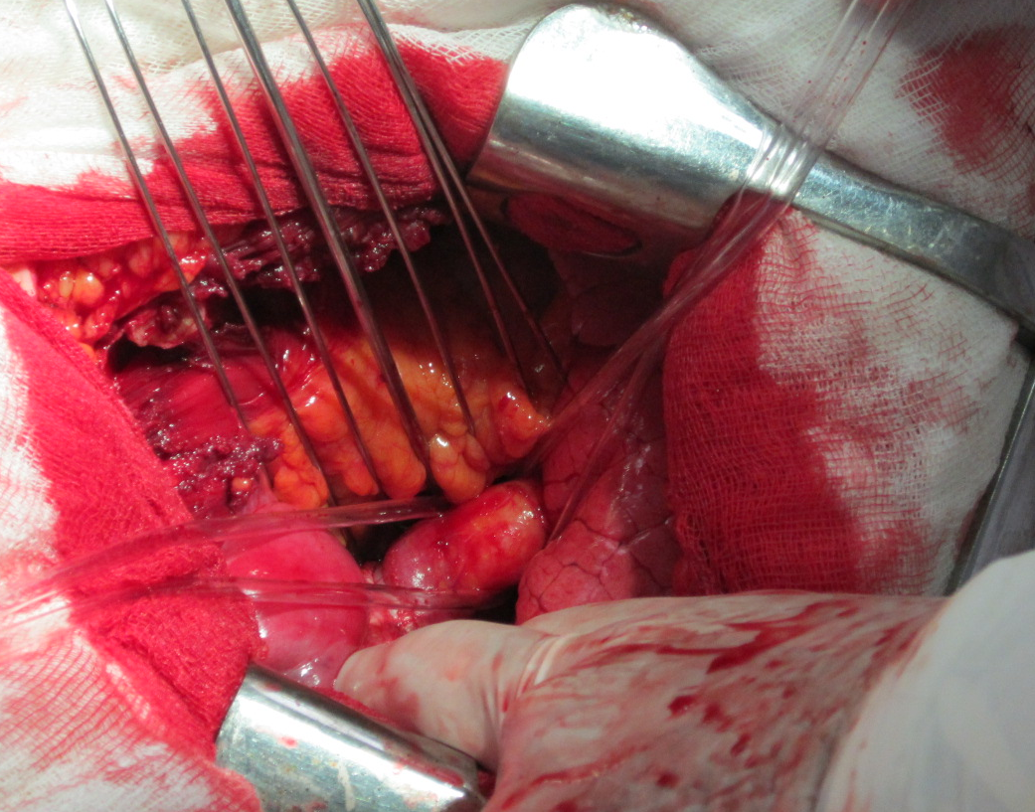
Рис. 4.1.1. Пищевод мобилизован выше кардии на протяжении 7-8 см.
С учетом ангиоархитектоники, выкраивается лоскут диафрагмы на ножке размерами 1,0 х 3,0 см, предварительно на реверсируемый край лоскута диафрагмы накладываются ситуационные швы (рис. 4.1.2, 4.1.3).
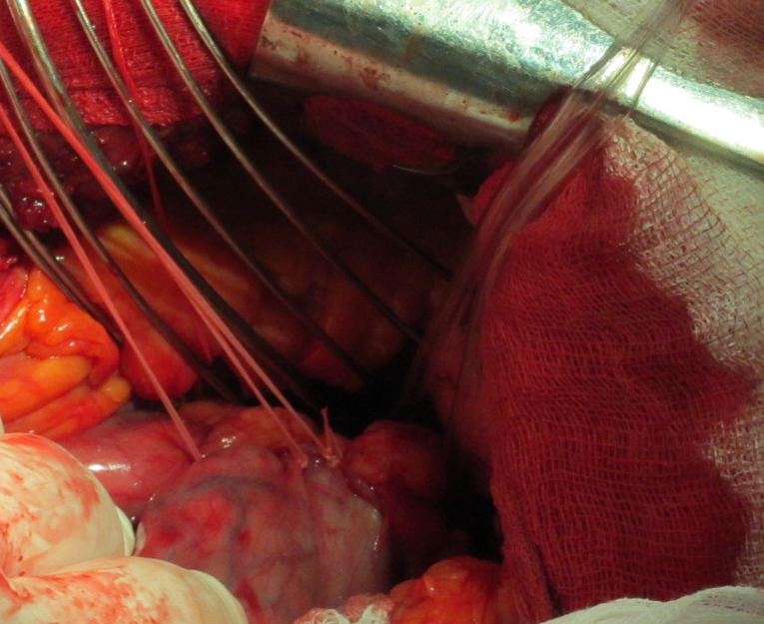
Рис. 4.1.2. На реверсируемый край лоскута диафрагмы накладываются ситуационные швы.
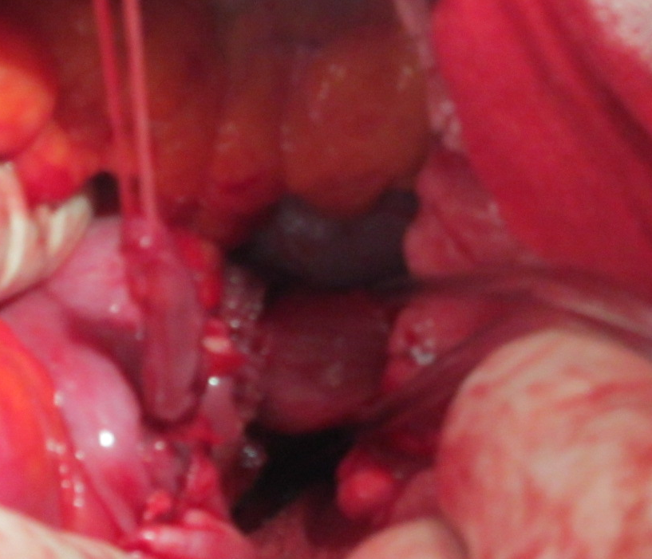
Рис. 4.1.3. Лоскут диафрагмы на ножке размерами 1,0 х 3,0 см.

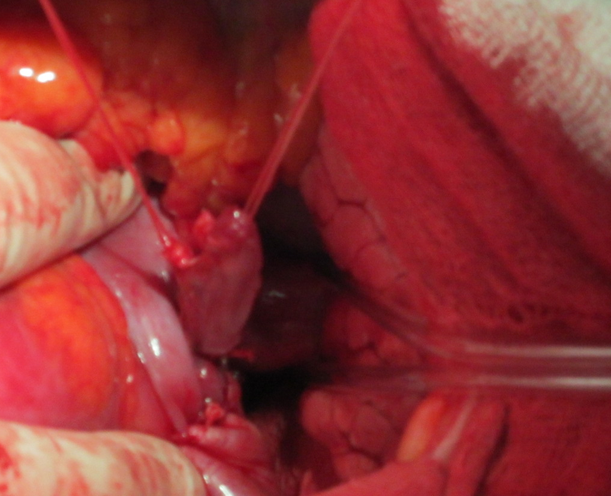
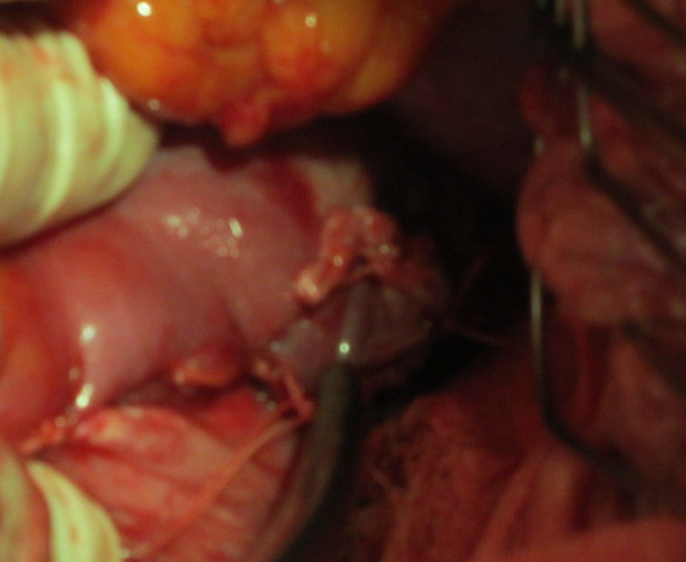
Рис. 4.1.4. Выкроенный лоскут диафрагмы реверсируется к боковой стенке пищевода.
Рис. 4.1.5. На протяжении диафрагмальный лоскут фиксируется к переднебоковой стенке пищевода.
Выкроенный лоскут диафрагмы реверсируют к переднебоковой стенке пищевода. Основание лоскута располагается ближе к краю слева от КПОД (рис. 4.1.4). После низведения пищевода в брюшную полость, несколькими швами на протяжении диафрагмальный лоскут фиксируют к переднебоковой стенке пищевода так, чтобы не повредить блуждающий нерв (4.1.5). В 3,0 – 4,0 см латеральнее от эзофаго-гастрального преддверия заднюю стенку желудка подшивают к заднему краю КПОД, а переднюю стенку желудка к переднему краю КПОД, между швами по полуокружности к краю КПОД подшивается дно желудка. Восстанавливают целостность диафрагмы. Далее производится хиатопластика политетрафторэтиленовой или полипропиленовой сеткой над диафрагмой.
Таким образом, слияние пищевода с желудком происходит ниже диафрагмы под острым углом (угол Гиса), на вершине которого в просвет желудка вдается вновь сформированная складка, выполняющая роль кардиального клапана (клапан Губарева). Этот клапан в содружестве с НПС создает препятствие регургитации содержимого желудка. Создается пищеводно-диафрагмальная фиксация.
Пример. Больная В. 1960 года рождения. История болезни №188. Жалобы на изжогу, боли за грудиной, отрыжку, невозможность спать в горизонтальном положении, работать с наклоном кпереди в течение 18 лет. Поступила с диагнозом аксиальная грыжа пищеводного отверстия диафрагмы, ГЭРБ. Сопутствующие заболевания: ожирение 2-й степени, хронический диффузный бронхит вне обострения. По 2 - 3 раза за год лечилась в гастроэнтерологическом отделении в связи с обострением ГЭРБ. Эффект от лечения кратковременный.

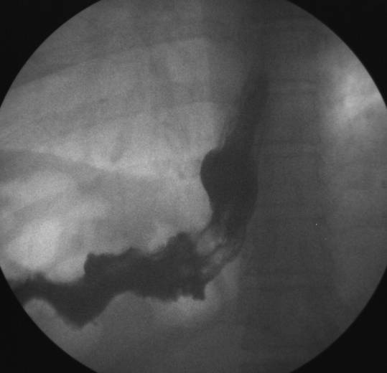
Рис. 4.1.6. Рентгенограмма пищевода и желудка больной В. Аксиальная кардиофундальная ГПОД.

При рентгенологическом исследовании пищевода и желудка диагностирована аксиальная кардиофундальная ГПОД (рис. 4.1.6). Ослабленная перистальтика пищевода, высокий рефлюкс бария в пищевод в положении Тренделенбурга. При эндоскопическом исследовании пищевода установлен диагноз РЭ, продольно расположенные множественные эрозии, покрытые экссудатом (соответствует шкале Savary II), Z-линия не видна, визуально определялся «второй вход» в желудок в виде двух сужений, первое из которых розетка кардии, второе - находящееся ниже, обусловлено давлением ножками диафрагмы на пролабирующую кардиофундальную часть желудка в средостение (рис. 4.1.7).

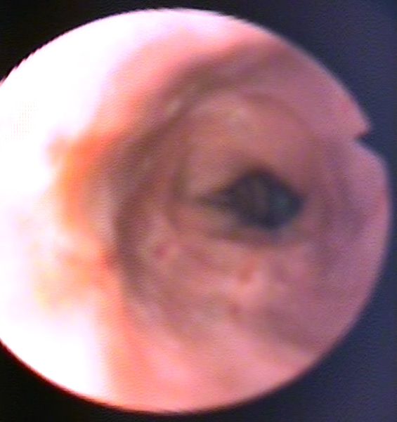
Рис. 4.1.7. Эндоскопическое исследование больной В. 52 лет. Определяется «второй вход» в желудок. Продольно расположенные множественные эрозии.

Учитывая длительный анамнез и резистентность к консервативной терапии, ожирение III степени, больной предложено хирургическое лечение по новой методике. Согласие больной на операцию получено. Операция состоялась 26.03.2012 г.
Ход операции. Положение больной на спине с отведенной вверх левой рукой. Наркоз с ИВЛ. Установлен тонкий назогастральный зонд. Передний доступ в VI межреберье слева. После пересечения легочно-диафрагмальной связки отведена нижняя доля левого легкого. Медиастинотомия, мобилизованы грыжевые отделы пищевода и желудка. Протяженность мобилизации пищевода выше кардии 8 см, что позволило низве-

сти пищеводно-желудочный переход ниже диафрагмы. С учетом ангиоархитектоники, выкроен лоскут диафрагмы на ножке размерами 1,0 х 3,0 см. Выкроенный лоскут диафрагмы реверсирован к переднебоковой стенке пищевода так, чтобы основание лоскута располагалось ближе к краю слева от КПОД.
После низведения пищевода в брюшную полость, несколькими швами на протяжении диафрагмальный лоскут фиксирован к переднебоковой стенке пищевода так, чтобы не повредить блуждающий нерв. Через диафрагмотомическое отверстие (после выкраивания лоскута) в 4,0 см латеральнее от эзофаго-гастрального преддверия заднюю стенку желудка подшили к заднему краю КПОД, а переднюю стенку желудка к переднему краю КПОД, между швами по полуокружности к краю КПОД подшито дно желудка. Восстановили целостность диафрагмы. Выполнена хиатопластика полипропиленовой сеткой над диафрагмой. Левая плевральная полость дренирована. Послеоперационная рана послойно ушита.
На 8-е сутки больная выписана домой в удовлетворительном состоянии.

4.2. Результаты хирургического лечения больных с аксиальной грыжей пищеводного отверстия диафрагмы.
4.2.1. Послеоперационный период.
В ближайшие сроки после операции при комплексном обследовании целенаправленно изучались сохранность пропульсивной функции пищевода, его проходимость, моторно-эвакуаторная функция гастродуоденального комплекса.
У больных I группы послеоперационный период протекал значительно легче, чем у больных II группы. Прежде всего, отмечалось более быстрое восстановление моторной функции желудочно-кишечного тракта. В I группе больных мы не наблюдали ни одного случая гастростаза (табл. 4.2.1.1).
Зонд из желудка удален на следующий день после операции у 19 больных I группы и у 3-х на 2-е сутки. Прослушивалась удовлетворительная перистальтика, больные быстро активизировались. К 8-ым суткам больные переводились на общий стол.

Таблица 4.2.1.1.
Сроки восстановления перистальтики кишечника у больных с
аксиальной ГПОД в раннем послеоперационном периоде
Критерии | I группа (n=22) |  | II группа (n=34) |  | Р
 | абс. число | %±m | абс. число | %±m
Перистальтика в 1-е сутки  Удаление зонда в 1-е сутки  Удаление зонда на 2-е сутки  Удаление зонда на 4-е и более суток | 22  19  3  0 | 100  86,4±0,2  13,6±0,3  0 | 9  0  9  25 | 26,5±2,6  0  26,5±2,6  73,5±0,8 | <0,05  <0,05  <0,05  <0,05

Всем больным после удаления зонда проводилось рентгенологическое исследование пищевода и желудка с использованием водорастворимого контрастного вещества (урографин, триомбраст). Оценивали проходимость пищевода, кардии, эвакуацию из пищевода и желудка.

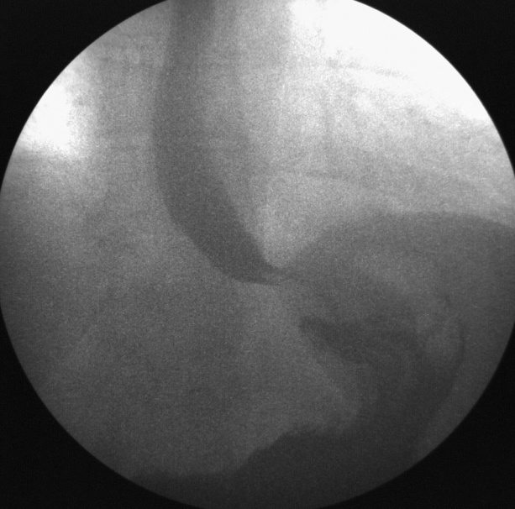
Рис. 4.2.1. Рентгенограмма больного Б. 46 лет. 2-е сутки после операции.

В I-ой группе ни у одного пациента не наблюдалось нарушения глотания и прохождения контрастного вещества по пищеводу, эвакуация из желудка своевременная, желудочно-пищеводный переход располагался ниже уровня диафрагмы (рис. 4.2.1).
Во II-ой группе больных лишь у 9 (26,5%) пациентов отмечалось на вторые сутки восстановление моторной функции желудочно-кишечного тракта. У 3-х пациентов после операции возникла дисфагия, обусловленная гиперфункцией фундопликационной манжетки. После 2-3-х сеансов баллонной дилатации клинические и рентгенологические проявления дисфагии были ликвидированы. У 12 больных после фундопликации возникла дисфагия, как следствие отека и воспаления тканей в зоне операции.
Послеоперационные осложнения, безусловно, характеризуют травматичность и физиологичность выполненного оперативного приема. Типичным не физиологичным приемом, является создание манжетки из дна желудка вокруг дистального отдела пищевода, т.к. она ограничивает дилатационное пространство НПС, необходимое для беспрепятственного прохождения пищевого комка в желудок, и вызывает дисфагию [53]. Послеоперационная дисфагия в I группе больных не возникала, а во II группе она была значимой и составляла 35,3 ± 4,2% (Р < 0,05) (рис. 4.2.2).
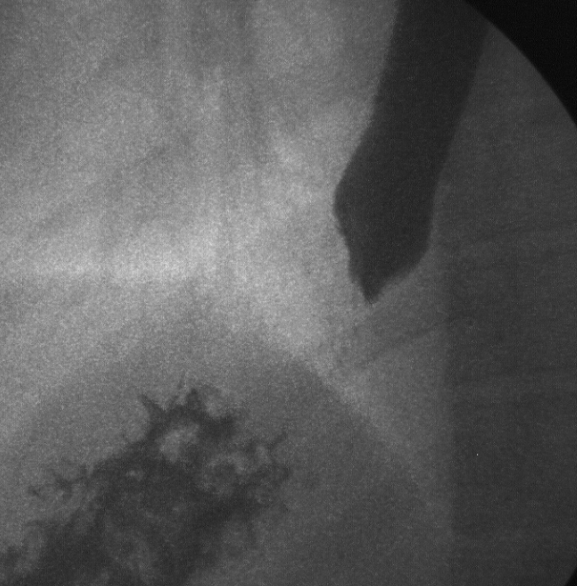
Рис. 4.2.2. Рентгенограмма больной С. 52 года. 8-е сутки после операции.

Опыт многих отечественных и зарубежных клиник свидетельствует об отсутствии необходимости в проведении раннего эндоскопического исследования для оценки эффективности хирургического вмешательства, поскольку воспалительные и эрозивно-язвенные изменения в дистальном отделе пищевода могут сохраняться более 4-х недель. Для достоверного суждения о регрессии рефлюкс-эзофагита эндоскопическое исследование нами проводилось в отдаленном послеоперационном периоде.
Нагноительных осложнений со стороны операционной раны не было. Продолжительность послеоперационного лечения в стационаре была меньшей, чем во II-ой группе и не превышало 11 койко-дней, в среднем – 8,8 ± 0,4, а во II группе – 13,9 ± 0,7. Сокращение продолжительности послеоперационного лечения больных I группы объясняется меньшим уровнем операционной травмы и отсутствием послеоперационной диспепсии и дисфагии. Моторная функция желудочно-кишечного тракта восстанавливается на следующие сутки после операции.

4.2.2. Влияние характера операционного доступа на динамику показателей внешнего дыхания.
Влияние операционного доступа, общей анестезии на последующие нарушения функции внешнего дыхания при традиционных операциях хорошо известны. Известны 3 доступа к грыжам пищеводного отверстия диафрагмы:
1. Трансабдоминальный с рассечением передней брюшной стенки верхнесрединным, параректальным, трансректальным, косым в левом подреберье или поперечным разрезами. Его применяют сторонники операции Ниссена и многочисленных ее модификаций, которые считают его достаточно травматичным и неудобным из-за большой глубины, особенно у лиц с высоким реберным краем, когда крайне затруднена перевязка коротких сосудов желудка, обнажение ножек диафрагмы и безопасное их сшивание.
2. Трансплевральный заднелатеральный доступ по VI-VIII межреберью, чаще слева, используют при повторных операциях по поводу рецидивных ГПОД у ранее оперированных через живот и первичных, когда нет сопутствующих хирургических заболеваний органов брюшной полости. Он более удобен при больших длительно существующих грыжах и коротком пищеводе. Считается, что при всех положительных качествах трансплевральный доступ значительно травматичнее первого, т.к. по ходу его рассекают нижние волокна трапециевидной и ромбовидной мышц, широкую мышцу спины, частично зубчатую и межреберные мышцы. Иногда резецируют одно из ребер и выполняют торакотомию через его ложе, хотя, в проведенных наших анатомических исследованиях и в последующем выполненных операциях, такой необходимости не возникало. Недостатком доступа является также необходимость давления на легкое для обнажения средостенной плевры. У пациентов с хронической легочной недостаточностью это приводит к серьезным нарушениям газообмена и угрозе их жизни.
3. Торако-абдоминальный доступ с пересечением реберной дуги и рассечением диафрагмы применяют редко, из-за его травматичности. Большинство хирургов предпочитают соединять грудную и брюшную полости при помощи диафрагмотомии.
Поэтому, в своих исследованиях мы изучили динамику показателей внешнего дыхания у двух групп больных.
В зависимости от степени вентиляционных нарушений до оперативного вмешательства каждая группа больных была разбита на подгруппы:
1. Не выявленные вентиляционные нарушения.
2. Умеренные вентиляционные нарушения.
3. Значительные вентиляционные нарушения.
Динамика показателей внешнего дыхания у больных I группы с не выявленными вентиляционными нарушениями представлено в таблице 4.2.2.1.
Таблица 4.2.2.1.
Динамика показателей внешнего дыхания у больных I группы c
не выявленными вентиляционными нарушениями (M ± m), n = 8

Показатели внешнего дыхания | Сроки сравнения
 | Исходные данные | На 5-е сутки после операции | На 10-е сутки после операции
ЖЕЛ (в л)  % от исходного  ОФВ 1 (в л/сек)  % от исходного  МВЛ (в л/ мин)  % от исходного  Проба Тиффно (в %)  % от исходного | 3,2 ± 0,28  100%  2,3 ± 0,17  100%  67,0 ± 2,40  100%  95,2 ± 1,87  100% | 2,6 ± 0,18  81,25%  1,6 ± 0,16 (х)  69,56%  42,1 ± 3,7 (y)  62,84%  88,3 ± 4,72  92,75% | 2,8 ± 0,24  88,50%  1,9 ± 0,20  84,60%  57,6 ± 2,17 (z)  85,99%  93,8 ± 2,67  98,52%

Примечание: X – достоверность различия при Р<0,01 по отношению к исходным значениям. Y - достоверность различия при Р<0,001 по отношению к исходным значениям. Z - достоверность различия при Р<0,01 по отношению к значениям на 5-е сутки исследования.

Динамика показателей внешнего дыхания у больных II группы с не выявленными вентиляционными нарушениями представлено в таблице 4.2.2.2.
Значение ЖЕЛ в I группе больных с не выявленными вентиляционными нарушениями на 5-е сутки после операции снижалось до 81,25% от исходного значения, а на 10-е сутки приближалась к 88,50%. Во II группе на 5-е сутки - 86,25%, а на 10-е сутки - 96,50%.
Значения ОФВ 1 на 5-е и 10-е сутки после операции были меньше исходных на 30,44% и 15,4% соответственно в I группе. Во II группе на 5-е и 10-е сутки после операции были меньше исходных данных на 17,44% и 8,60% соответственно.
Таблица 4.2.2.2.
Динамика показателей внешнего дыхания у больных II группы c
не выявленными вентиляционными нарушениями (M ± m), n = 20
Показатели внешнего дыхания | Сроки сравнения
 | Исходные данные | На 5-е сутки после операции | На 10-е сутки после операции
ЖЕЛ (в л)  % от исходного  ОФВ 1 (в л/сек)  % от исходного  МВЛ (в л/мин)  % от исходного  Проба Тиффно (в %)  % от исходного | 4,26 ± 0,18  100%  1,79 ± 0,19  100%  78,0 ± 4,40  100%  82,2 ± 0,87  100% | 3,67 ± 0,12 (U)  86,25%  1,48 ± 0,15 (U)  82,56%  61,50 ± 3,78 (U)  78,84%  79,53 ± 1,72  96,75% | 4,11 ± 0,24  96,50%  1,64 ± 0,18  91,40%  76,42 ± 3,70 (z)  97,98%  81,23 ± 1,07  98,82%

Примечание: Z - достоверность различия при Р<0,05 по отношению к значениям на 5-е сутки исследования. U – достоверность различия при P<0,05 по отношению к исходным значениям.

Значения МВЛ до операции у I группы больных составило 67,0 ± 2,40 л/мин. Показатели были меньше исходного уровня на всех этапах послеоперационного исследования и составляли на 5-е сутки 62,84 % и на 10-е сутки 85,99% от исходного значения. Значения МВЛ II группы составляли на 5-е сутки 78,84 % и на 10-е - 97,98% от исходного значения.
Анализ изменения относительных скоростных спирографических показателей I группы выявил, что значения пробы Тиффно на 5-е сутки после операции уменьшились по сравнению с исходными на 7,25% и к 10-м суткам приблизились к ним - 98,52%. Во II группе значения пробы Тиффно на 5-е сутки после операции уменьшились по сравнению с исходными на 3,25% и к 10-м суткам приблизились к ним - 98,82% (рис. 4.2.2.1).
Рис. 4.2.2.1. Динамика показателей внешнего дыхания у больных I и II групп c не выявленными вентиляционными нарушениями.

Динамика показателей внешнего дыхания у больных первой группы с умеренными вентиляционными нарушениями представлено в таблице 4.2.2.3.
Таблица 4.2.2.3.
Динамика показателей внешнего дыхания у больных первой группы c умеренными вентиляционными нарушениями (M ± m), n = 13
Показатели внешнего дыхания | Сроки сравнения
 | Исходные данные | На 5-е сутки после операции | На 10-е сутки после операции
ЖЕЛ (в л)  % от исходного  ОФВ 1 (в л/сек)  % от исходного  МВЛ (в л/мин)  % от исходного  Проба Тиффно (в %)  % от исходного | 2,32 ± 0,35  100%  2,17 ± 0,18  100%  62,9 ± 2,32  100%  70,2 ± 1,64  100% | 1,95 ± 0,12  83,85%  1,52 ± 0,15 (х)  70,50%  40,59 ± 3,2 (y)  64,54%  64,62 ± 3,92  92,05% | 2,01 ± 0,21  86,50%  1,84 ± 0,20  84,60%  52,03 ± 2,72 (z)  82,72%  68,74 ± 2,48  97,92%

Примечание: X – достоверность различия при Р<0,01 по отношению к исходным значениям. Y - достоверность различия при Р<0,001 по отношению к исходным значениям. Z - достоверность различия при Р<0,01 по отношению к значениям на 5-е сутки исследования.
Динамика показателей внешнего дыхания у больных второй группы с умеренными вентиляционными нарушениями представлено в таблице 4.2.2.4.
Таблица 4.2.2.4.
Динамика показателей внешнего дыхания у больных второй группы c умеренными вентиляционными нарушениями
(M ± m), n = 12
Показатели внешнего дыхания | Сроки сравнения
 | Исходные данные | На 5-е сутки после операции | На 10-е сутки после операции
ЖЕЛ (в л)  % от исходного  ОФВ 1 (в л/сек)  % от исходного  МВЛ (в л/мин)  % от исходного  Проба Тиффно (в %)  % от исходного | 2,54 ± 0,38  100%  3,40 ± 0,16  100%  51,9 ± 4,20  100%  78,0 ± 0,47  100% | 2,18 ± 0,28 (U)  85,95%  2,80 ± 0,16 (U)  82,56%  40,94 ± 4,18 (U)  78,89%  74,76 ± 1,82  95,85% | 2,45 ± 0,34  96,54%  3,11 ± 0,20  91,40%  51,05 ± 4,10 (z)  98,36%  77,13 ± 0,98  98,88%

Примечание: Z - достоверность различия при Р<0,05 по отношению к значениям на 3-и сутки исследования. U – достоверность различия при P<0,05 по отношению к исходным значениям.

Значение ЖЕЛ в I группе больных с умеренными вентиляционными нарушениями на 5-е сутки после операции снижалось до 83,85% от исходного значения, а на 10-е сутки приближалось к 86,50%. Во II группе на 5-е сутки - 85,95%, а на 10-е сутки - 96,54%.
Значения ОФВ 1 на 5-е и 10-е сутки после операции в I группе составляли 70,50% и 84,60% соответственно. Во II группе на 5-е и 10-е сутки после операции были меньше исходных данных и составляли 82,56% и 91,40% соответственно.
Значения МВЛ после операции у I группы больных составило на 5-е сутки 64,54 % и на 10-е сутки 82,72% от исходного значения. Значения МВЛ II группы составляли на 5-е сутки 78,89 % и на 10-е - 98,36% от исходного значения.
Анализ изменения относительных скоростных спирографических показателей I группы выявил, что значения пробы Тиффно на 5-е сутки после операции уменьшились по сравнению с исходными на 7,95% и к 10-м суткам приблизились к ним - 97,92%. Во II группе значения пробы Тиффно на 5-е сутки после операции уменьшились по сравнению с исходными на 4,15% и к 10-м суткам приблизились к исходному - 98,88% (рис. 4.2.2.2).

Рис. 4.2.2.2. Динамика показателей внешнего дыхания у больных I и II групп c умеренными вентиляционными нарушениями.

Подводя итог проведенных исследований можно констатировать, что показатели внешнего дыхания, отражающие вентиляционные возможности легких у больных с не выявленными и умеренными вентиляционными нарушениями после операции, изменялись в зависимости от применяемого доступа незначительно и не имели достоверно значимых различий. Сравнить результаты исследований у больных со значимыми вентиляционными нарушениями не представилось возможным.
4.3. Сравнительная оценка отдаленных результатов хирургического лечения больных с аксиальной грыжей пищеводного отверстия диафрагмы.
В своих исследованиях мы судили о положительном или отрицательном результате операции в отдаленные сроки (6 месяцев). При плановом диспансерном обследовании больных проводились клинические, рентгенологические и эндоскопические исследования, внутрипищеводная рН-метрия, определялся уровень качества жизни при помощи опросника для оценки качества жизни при заболеваниях желудочно-кишечного тракта для хирургических больных GIQLI.

4.3.1. Результаты рентгенологического исследования.
В отдаленные сроки после операции особое внимание обращалось на выявление признаков рецидива симптомов недостаточности замыкательной функции кардии, функциональное состояние искусственного антирефлюксного механизма, динамику показателей моторно-эвакуаторной функции желудка.
Рентгенологические исследования выполняли с использованием жидкой бариевой взвеси. При исследовании ни у одного пациента I группы не выявлено нарушение глотания и прохождения контрастного вещества по пищеводу. ПЖП располагался под диафрагмой. Гастроэзофагеального рефлюкса контрастного вещества при полипозиционном исследовании, в том числе и в положении Тренделенбурга, выявлено не было (рис. 4.3.1.1).
Через 6 месяцев после операции во II группе у 11 (32,35%) пациентов зарегистрирован рецидив аксиальной ГПОД с несостоятельностью созданной антирефлюксной манжетки (рис. 4.3.1.2).

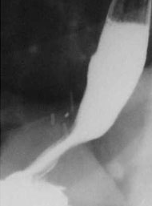
Рис. 4.3.1.1. Рентгенография пищеводно-желудочного перехода через 6 мес. после операции в положении лежа (I группа).

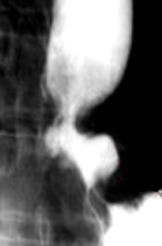
Рис. 4.3.1.2. Рентгенография пищеводно-желудочного перехода через 6 мес. после операции в положении Тренделенбурга (II группа).

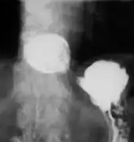
У 4-х (11,76%) больных II группы сформированная антирефлюксная манжетка располагалась над уровнем диафрагмы, при этом гастроэзофагеального рефлюкса контрастного вещества при полипозиционном исследовании, в том числе и в положении Тренделенбурга, выявлено не было (рис. 4.3.1.3).
Рис. 4.3.1.3. Рентгенография пищеводно-желудочного перехода через 6 мес. после операции в положении Тренделенбурга (II группа).

У 1-го больного II группы на 6-ой месяц после операции зарегистрирован рецидив с выходом над диафрагмой дна и тела желудка (III степень) (рис. 4.3.1.4).
Таким образом, проведенные через 6 месяцев после операции рентгенологические исследования, наглядно демонстрируют большую эффективность хирургического лечения у больных I группы.

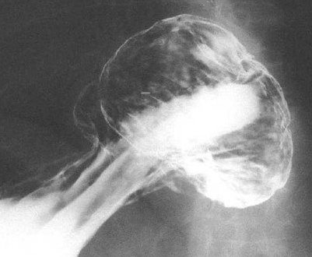
Рис. 4.3.1.4. Рентгенография пищеводно-желудочного перехода через 6 мес. после операции в положении лежа (II группа).

4.3.2. Результаты эндоскопического исследования.
Через 6 месяцев после операции больным обеих групп проводили эндоскопическое исследование, что способствовало достоверной оценке результатов операции.
В I группе больных до операции был диагностирован по эндоскопическим данным рефлюкс-эзофагит у 19 (86,3%) больных. Из них у 3-х больных в стадии E (продольно расположенные множественные эрозии, покрытые экссудатом (соответствует шкале Savary II), Z-линия не видна). У этих же больных (15,8%) через 6 месяцев были отмечены эзофагоскопические признаки эзофагита легкой степени (рис. 4.3.2.1), при этом гастроэзофагеального рефлюкса не выявлено.

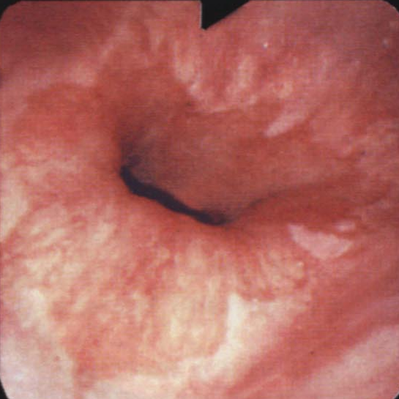
У остальных больных I группы через 6 месяцев после операции эндоскопически не были отмечены признаки эзофагита и гастроэзофагеального рефлюкса (рис. 4.3.2.2).
Рис. 4.3.2.1. Эндоскопическое исследование больной Г. 48 лет. Признаки эзофагита легкой степени, дифференцируется Z-линия.
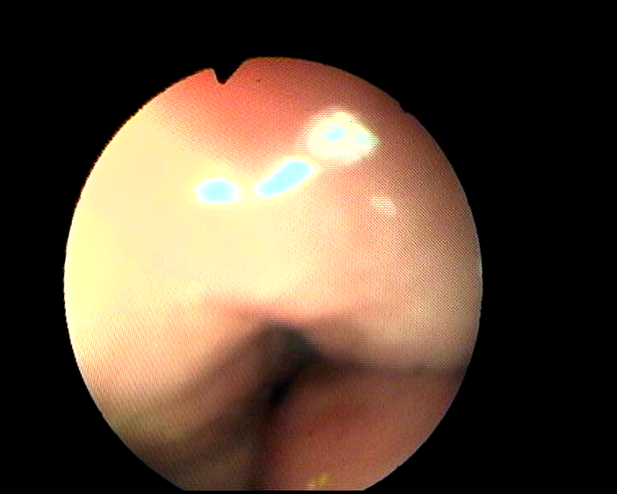
Рис. 4.3.2.2. Эндоскопическое исследование больного Б. 46 лет. Кардиальная розетка, момент сокращения НПС.
Проведенная визуальная диагностика через 6 месяцев после операции во II группе выявила рецидив аксиальной ГПОД у 11 (32,35%) пациентов (рис. 4.3.2.3).
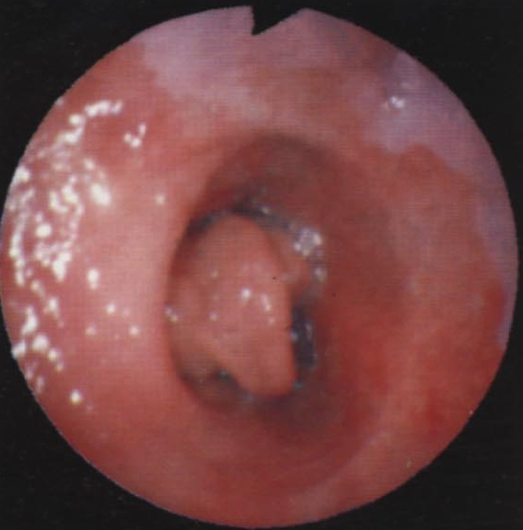
У одного больного из трех, которым ранее проводилась баллонная дилатация, развилось рубцовое сужение желудочно-пищеводного перехода (рис. 4.3.2.4).
Рис. 4.3.2.3. Эндоскопическое исследование больного Б. 46 лет. Через грыжевые ворота пролабирует кардия и дно желудка.
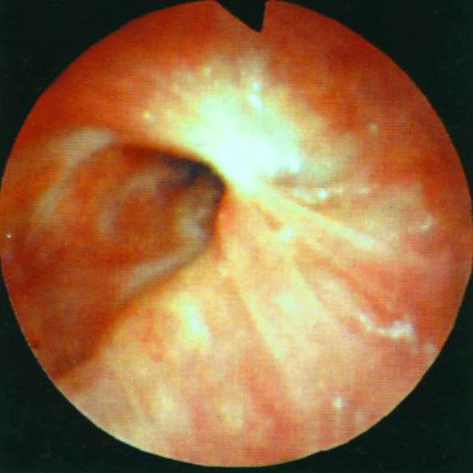
Рис. 4.3.2.4. Эндоскопическое исследование больного З. 35 лет. Рубцовое сужение желудочно-пищеводного перехода.

Визуально диагностирован рефлюкс-эзофагит у 16 (47,06%) больных II группы. Только у 5-ти из них признаки эзофагита легкой степени.
Таким образом, эндоскопические проявления рефлюкс-эзофагита в послеоперационном периоде у пациентов I группы встречаются достоверно (P < 0,05) реже, по сравнению с пациентами II группы.

4.3.3. Результаты внутрипищеводной рН-метрии.
Проведен анализ результатов контрольных обследований через 6 месяцев после операции для определения недостаточности кардии и гастроэзофагеального рефлюкса с помощью внутрипищеводной рН-метрии.
До операции в I группе пациентов мы наблюдали у 19 больных (86,3%) замедленный пищеводный клиренс, pH < 4. В послеоперационном периоде через 6 месяцев у 16 пациентов улучшился клиренс пищевода, наступила нормализация внутрипищеводного pH (pH > 5). Только у 3-х больных (15,8%) сохранялся замедленный пищеводный клиренс.

Рис. 4.3.3.1. Показатели пищеводного клиренса (pH<5) в I и II группах до и после операции.

Во II-ой группе до операции после завтрака выявлено закисление рН-среды пищевода < 4 у 34 больных, после пробы (способность слизистой оболочки пищевода к самостоятельному клиренсу) у 29 больных (85,3%) пищеводный клиренс рН замедленный < 5. Через 6 месяцев после операции у 16 (47,06%) больных сохранялся замедленный пищеводный клиренс (pH< 5) (рис. 4.3.3.1).

4.3.4. Определение качества жизни оперированных больных.
Изучение качества жизни пациентов в предоперационном периоде позволяет определить степень ее снижения, а в последующем дает возможность объективно изучить течение послеоперационного периода и возможные осложнения. Интегральный показатель качества жизни в цифровом значении отражает субъективное восприятие человека его физического, психического, эмоционального и социального функционирования до и после оперативного лечения.
Автором GIQLIE P. Eypasch [208] были рассчитаны показатели качества жизни по всем шкалам опросника у здоровых лиц, которые автор рекомендовал использовать в качестве нормативных. Тем не менее, у 30 здоровых респондентов мы определили ГИИ по категориям: восприятие своего здоровья - 71,2 балла, психическое состояние - 18,5, физическое состояние - 24,5, социальное функционирование - 13,8 и ролевое функционирование - 4,0. ГИИ составил 132 балла.
До и после операции через 6 месяцев мы определяли ГИИ в каждой группе больных в зависимости от стадии рефлюкс-эзофагита по эндоскопическим данным.
У всех больных I группы до операции ГИИ был снижен. В D стадии (единичные изолированные эрозии, покрытые экссудатом, 16 больных) составлял 84,0 ± 3,2 балла, в E стадии (продольно расположенные множественные эрозии, 3 больных) – 81,9 ± 2,4 балла.
Через 6 месяцев после операции в I группе пациентов показатель восприятия своего здоровья составил 70,0 ± 2,6 балла (D стадия), 68,0 ± 2,6 балла (E стадия). Несколько улучшались результаты психического и физического состояния. С учетом полной трудовой и социальной реабилитации вырос уровень ролевого функционирования. Средний уровень ГИИ в этой группе был равен 128,4 ± 3,6 балла (D стадия) и 124,9 ± 3,0 балла (E стадия) (табл. 4.3.4.1).
Таблица 4.3.4.1.
Показатели опросника GIQLI (баллы) у больных I группы

Показатели | До операции |  | Через 6 мес. после операции
 | D стадия | E стадия | D стадия | E стадия
Восприятие своего здоровья  Психическое состояние  Физическое состояние  Социальное функционирование  Ролевое функционирование | 36,4±2,8  12,2±1,5  20,0±2,4  12,6±1,7  2,8±0,9 | 35,7±2,1  12,6±0,6  18,8±2,1  12,0±1,6  2,8±1,3 | 70,0±2,6  17,6±1,8  23,8±2,4  13,0±2,0  4,0±0,5 | 68,0±2,6  17,0±1,3  24,0±2,1  12,3±1,6  3,6±1,0
Всего | 84,0±3,2 | 81,9±2,4 | 128,4±3,6 | 124,9±3,0

Анализируя жалобы пациентов I группы до и после операции, отмечено не только их почти полное регрессирование в раннем послеоперационном периоде, но и отсутствие в отдаленном периоде. Более того, по оценке динамики основных симптомов (изжога, отрыжка, боль, рвота, дисфагия и т.д.) ГИИ мог быть выше, если бы пациенты не перестраховывались.
Во II-ой группе больных до операции ГИИ также был снижен. В D стадии рефлюкс-эзофагита (единичные изолированные эрозии, покрытые экссудатом, 24 больных) составлял 87,0 ± 3,8 балла, в E стадии (продольно расположенные множественные эрозии, 5 больных) – 80,8 ± 3,2 балла. По сравнению с I группой величины отличались незначительно (P > 0,05).
Через 6 месяцев после операции во II группе пациентов показатель восприятия своего здоровья составил 58,8 ± 3,6 балла (D стадия), 59,0 ± 3,8 балла (E стадия). В этой группе у 11 пациентов в сроки от 2-х до 6-ти месяцев после операции отмечен рецидив симптомов заболевания в виде изжоги и достаточно выраженной отрыжки, что сопровождалось значительным снижением качества жизни. Средний уровень ГИИ был равен 111,4 ± 4,6 балла (D стадия) и 108,3 ± 4,2 балла (E стадия) (табл. 4.3.4.2).

Таблица 4.3.4.2.
Показатели опросника GIQLI (баллы) у больных II группы

Показатели | До операции |  | Через 6 мес. после операции
 | D стадия | E стадия | D стадия | E стадия
Восприятие своего здоровья  Психическое состояние  Физическое состояние  Социальное функционирование  Ролевое функционирование | 39,4±3,6  11,8±2,5  20,6±3,4  12,8±2,1  2,4±0,8 | 36,0±3,1  12,6±1,6  18,3±3,3  11,6±2,4  2,3±1,6 | 58,8±3,6  15,6±2,9  21,8±3,4  12,0±2,8  3,2±0,8 | 59,0±3,8  14,9±2,4  20,0±3,1  11,6±2,3  2,8±1,8
Всего | 87,0±3,8 | 80,8±3,2 | 111,4±4,6 | 108,3±4,2

В проведенных исследованиях качества жизни в каждой группе больных в зависимости от стадии рефлюкс-эзофагита значимых различий мы не получили. Вместе с тем наглядно выявляются различия между I-ой и II-ой группами по категориям ГИИ, связанные с нарушениями пропульсивной способности пищевода (табл. 4.3.4.3, рис. 4.3.3.1).
Таблица 4.3.4.3.
Показатели опросника GIQLI (баллы) через 6 месяцев
после операции у больных I и II группы

Показатели | Исследуемые группы | Через 6 мес. после операции
 |  | D стадия | E стадия
Восприятие своего здоровья | I | 70,0±2,6 | 68,0±2,6
 | II | 58,8±3,6* | 59,0±3,8*
Психическое состояние | I | 17,6±1,8 | 17,0±1,3
 | II | 15,6±2,9* | 14,9±2,4*
Физическое состояние | I | 23,8±2,4 | 24,0±2,1
 | II | 21,8±3,4* | 20,0±3,1*
Социальное функционирование | I | 13,0±2,0 | 12,3±1,6
 | II | 12,0±2,8* | 11,6±2,3*
Ролевое функционирование | I | 4,0±0,5 | 3,6±1,0
 | II | 3,2±0,8* | 2,8±1,8*

Примечание:*разница с первой группой статистически достоверна (P<0,05).

Рис. 4.3.4.1. Показатели опросника GIQLI после операции через 6 месяцев у больных I и II группы.

Таким образом, лучшие результаты получены после операции у больных с аксиальной ГПОД у больных I группы.

ЗАКЛЮЧЕНИЕ

За последние десятилетия в отечественной и зарубежной литературе стало появляться все больше работ, посвященных хирургическому лечению рефлюкс-эзофагита и ГПОД, которые являются наиболее часто диагностируемой доброкачественной патологией ПЖП. Они составляют более 90% всех диафрагмальных грыж, а в структуре заболеваний пищеварительного тракта занимают третье место после желчнокаменной болезни, язвенной болезни желудка и 12-перстной кишки. Столь широкая распространенность обуславливает клиническую значимость этой патологии. Вместе с тем, стало появляться все больше публикаций, посвященных неудовлетворительным результатам хирургического лечения этой категории больных [12, 25, 27, 66, 74, 75, 76, 78, 80, 88, 91, 106, 110, 127, 131, 138, 141, 144, 149, 156, 258, 262, 264].
Хирургическое лечение ГПОД заключается в низведении желудка в брюшную полость, ликвидации грыжевых ворот и выполнении антирефлюксной операции [8, 9, 15, 36, 38, 64, 67, 110, 112, 116, 138, 150, 189, 263, 276, 282]. На сегодняшний день разработано более 60 методик оперативного лечения данной патологии, но до сих пор не решена проблема профилактики рецидива заболевания. При хирургическом лечении ГПОД наибольшее распространение получила лапароскопическая фундопликация по Ниссену с задней крурорафией, как наиболее адекватная операция по восстановлению барьерной функции желудочно-пищеводного перехода [32, 41, 49, 71, 72, 84, 95, 101, 135, 139, 213, 220, 279, 285, 287]. Однако широкое внедрение в клиническую практику лапароскопической фундопликации привело к увеличению частоты неадекватных операций и их осложнений [99, 133, 172, 179, 227, 235, 238, 270, 271, 277]. В отдаленном послеоперационном периоде возврат симптомов заболевания или появление новых жалоб после выполнения лапароскопической фундопликации по Ниссену наблюдается в 3-15% случаев и чаще всего возникает в сроки от 1 года до 3 лет.
Руководствуясь концепцией многофакторного патогенеза, в которой главная роль в сдерживании ГЭР отведена НПС и нарушению анатомического порядка в зоне угла Гиса, оперативное лечение направлено на низведение кардии под диафрагму, восстановление острого угла Гиса и усиление давления НПС. Последнее осуществляют за счет обертывания манжетки из дна желудка вокруг нижнего отдела пищевода, оказывающей на него постоянное пассивное давление (операция Nissen; - Rossetti; - Toupet; - Dor; - Belsey Mark 1V) [83, 91, 117, 129, 138, 143, 199, 201, 230, 231, 249, 275].
Тугая манжетка проявляется в послеоперационном периоде дисфагией, невозможностью отрыжки и рвоты, вздутием желудка, ее разрывом и рецидивом рефлюкс-эзофагита [48, 52, 54, 97, 98, 99, 136, 172, 180, 271, 277].
Все эти осложнения предопределены ее конструктивным несовершенством. Очень сложно определить достаточность ее ширины и силы давления на НПС во время операции. Применение манометрического контроля при ее сшивании не гарантирует избавление от этих осложнений. Со временем она ослабевает и ГЭРБ рецидивирует [97, 142].
Недостатки этих операций можно устранить с принятием новой концепции патогенеза ГЭР и разработкой принципиально нового механизма антирефлюкса. Подходит на эту роль концепция, усматривающая главную причину ГЭР в нарушении функции клапана Губарева, герметизирующего ЭГП между приемами пищи [54, 55, 56].
Ряд отмеченных выше вопросов стал основанием для выполнения этой работы. Работа представляет собой комплексное экспериментальное и клинико-морфофункциональное исследование с использованием современных методов диагностики и лечения аксиальных грыж пищеводного отверстия диафрагмы.
Топографо-анатомическое изучение структур пищеводно-желудочного перехода и пищеводного отверстия диафрагмы в условиях гастроэзофагеальной рефлюксной болезни дало возможность установить особенности морфологических изменений, присущих данному заболеванию и определить цель настоящего исследования. Анализ полученных данных позволил разработать новый способ коррекции желудочно-пищеводного рефлюкса и аксиальной ГПОД.
Разработанная экспериментальная модель аксиальной ГПОД и гастроэзофагеального рефлюкса позволила создать оптимальные условия для длительного воздействия кислотно-пептического содержимого желудка на слизистую дистальной части пищевода. Эффективность предложенного способа моделирования подтверждена рентгенологическим и эндоскопическим методами исследования, а также дисбалансом системы антиоксидантной защиты, интенсификацией процессов перекисного окисления липидов.
Разработанный нами способ хирургического лечения аксиальной ГПОД заключается в мобилизации пищевода в заднем средостении протяженностью выше кардии от 6 см до 8 см из VI межреберья слева. Низведении пищеводно-желудочного перехода ниже диафрагмы, чтобы длина абдоминального отдела пищевода составила не менее 3 см. С учетом ангиоархитектоники, выкраивании лоскута диафрагмы на ножке размерами 1,0 х 3,0 см. и фиксации его к переднебоковой стенке пищевода. В 3,0 – 4,0 см латеральнее от эзофаго-гастрального преддверия подшивании задней стенки желудка к заднему краю КПОД, а передней стенки желудка к переднему краю КПОД, фиксации между швами по полуокружности к краю КПОД дна желудка. Восстанавливании целостности диафрагмы и хиатопластики политетрафторэтиленовой или полипропиленовой сеткой над диафрагмой.
В эксперименте для объективной оценки антирефлюксной функции кардии и пропульсивной способности пищевода в сроки от 1 месяца до 6 месяцев после операции проводилось эндоскопическое и рентгенологическое исследование.
После операции данных за стеноз, рефлюкс-эзофагит не было выявлено ни в одном случае. У всех животных пищевод (n=12) был свободен от слизи и желудочного содержимого. Слизистая оболочка пищевода была бледно-розового цвета, складки продольные, не расширены. При удалении эндоскопа из желудка сформированная складка, выполняющая роль кардиального клапана смыкалась. Рентгенологические исследования (n=8) продемонстрировали, что вновь сформированный пищеводно-желудочный переход обладает значительными арефлюксными свойствами.
Слияние пищевода с желудком происходит ниже диафрагмы под острым углом, на вершине которого в просвет желудка вдается вновь сформированная складка, выполняющая роль кардиального клапана.
Изучение состояния системы антиоксидантной защиты в условиях экспериментального моделирования аксиальной ГПОД и после корректирующей операции по нашему методу, позволило оценить эффективность выполненной коррекции желудочно-пищеводного рефлюкса. Динамика изменений продуктов пероксидации (МДА и ДК) плазмы крови экспериментальных животных носила регрессивный характер.
Для оценки клинической эффективности разработанной корректирующей операции аксиальной ГПОД пациенты с учетом стратификации рандомизированы (стратометрический отбор) на две сравнимые группы: I-я группа (n ꞊ 22) - пациенты, которым выполнена разработанная хирургическая коррекция аксиальной ГПОД. II-я группа (n ꞊ 34) - пациенты, которым была выполнена фундопликация по Ниссену с задней крурорафией.
В применении специальных методов обследования больных, включенных в наше исследование, мы опирались на требования научного протокола по гастроэзофагеальной рефлюксной болезни и грыжам пищеводного отверстия диафрагмы Европейского общества эзофагеологов 2004 года (ESE № 140104).
В ближайшие сроки после операции при комплексном обследовании целенаправленно изучались сохранность пропульсивной функции пищевода, его проходимость, моторно-эвакуаторная функция гастродуоденального комплекса.
У больных I группы послеоперационный период протекал значительно легче, чем у больных II группы. Отмечалось более быстрое восстановление моторной функции желудочно-кишечного тракта и не наблюдалось ни одного случая гастростаза. Зонд из желудка удален на следующий день после операции у 19 больных I группы и у 3-х на 2-е сутки. Прослушивалась удовлетворительная перистальтика, больные быстро активизировались. К 8-ым суткам больные переводились на общий стол. Не наблюдалось нарушения глотания и прохождения контрастного вещества по пищеводу, эвакуация из желудка своевременная, желудочно-пищеводный переход располагался ниже уровня диафрагмы.
Во II-ой группе больных лишь у 9 (26,5%) пациентов отмечалось на вторые сутки восстановление моторной функции желудочно-кишечного тракта. У 3-х пациентов после операции возникла дисфагия, обусловленная гиперфункцией фундопликационной манжетки. После 2-3-х сеансов баллонной дилатации клинические и рентгенологические проявления дисфагии были ликвидированы. У 12 больных после фундопликации возникла дисфагия, как следствие отека и воспаления тканей в зоне операции.
Послеоперационная дисфагия в I группе больных не возникала, а во II группе она была значимой и составляла 35,3 ± 4,2% (Р < 0,05).
Нагноительных осложнений со стороны операционной раны не было. Продолжительность послеоперационного лечения в стационаре была меньшей, чем во II-ой группе и не превышало 11 койко-дней, в среднем – 8,8 ± 0,4, а во II группе – 13,9 ± 0,7. Сокращение продолжительности послеоперационного лечения больных I группы объясняется меньшим уровнем операционной травмы и отсутствием послеоперационной диспепсии и дисфагии. Моторная функция желудочно-кишечного тракта восстанавливается на следующие сутки после операции.
Нами изучено влияние операционного доступа, общей анестезии на последующие нарушения функции внешнего дыхания.
Значение ЖЕЛ в I группе больных с не выявленными вентиляционными нарушениями на 5-е сутки после операции снижалось до 81,25% от исходного значения, а на 10-е сутки приближалось к 88,50%. Во II группе на 5-е сутки - 86,25%, а на 10-е сутки - 96,50%.
Значения ОФВ 1 на 5-е и 10-е сутки после операции были меньше исходных на 30,44% и 15,4% соответственно в I группе. Во II группе на 5-е и 10-е сутки после операции были меньше исходных данных на 17,44% и 8,60% соответственно.
Значения МВЛ до операции у I группы больных составило 67,9 ± 2,40 л/мин. Показатели были меньше исходного уровня на всех этапах послеоперационного исследования и составляли на 5-е сутки 62,84 % и на 10-е сутки 85,99% от исходного значения. Значения МВЛ II группы составляли на 5-е сутки 78,84 % и на 10-е - 97,98% от исходного значения.
Анализ изменения относительных скоростных спирографических показателей I группы выявил, что значения пробы Тиффно на 5-е сутки после операции уменьшились по сравнению с исходными на 7,25% и к 10-м суткам приблизились к ним - 98,52%. Во II группе значения пробы Тиффно на 5-е сутки после операции уменьшились по сравнению с исходными на 3,25% и к 10-м суткам приблизились к ним - 98,82%.
Значение ЖЕЛ в I группе больных с умеренными вентиляционными нарушениями на 5-е сутки после операции снижалось до 83,85% от исходного значения, а на 10-е сутки приближалась к 86,50%. Во II группе на 5-е сутки - 85,95%, а на 10-е сутки - 96,54%.
Значения ОФВ 1 на 5-е и 10-е сутки после операции в I группе составляли 70,50% и 84,60% соответственно. Во II группе на 5-е и 10-е сутки после операции были меньше исходных данных и составляли 82,56% и 91,40% соответственно.
Значения МВЛ после операции у I группы больных составляли на 5-е сутки 64,54 % и на 10-е сутки 82,72% от исходного значения. Значения МВЛ II группы составляли на 5-е сутки 78,89 % и на 10-е - 98,36% от исходного значения.
Анализ изменения относительных скоростных спирографических показателей I группы выявил, что значения пробы Тиффно на 5-е сутки после операции уменьшились по сравнению с исходными на 7,95% и к 10-м суткам приблизились к ним - 97,92%. Во II группе значения пробы Тиффно на 5-е сутки после операции уменьшились по сравнению с исходными на 4,15% и к 10-м суткам приблизились к исходному - 98,88%.
Таким образом, показатели внешнего дыхания, отражающие вентиляционные возможности легких у больных с не выявленными и умеренными вентиляционными нарушениями после операции, изменялись в зависимости от применяемого доступа незначительно и не имели достоверно значимых различий. Сравнить результаты исследований у больных со значимыми вентиляционными нарушениями не представилось возможным.
В своих исследованиях мы судили о положительном или отрицательном результате операции в отдаленные сроки (6 месяцев). При плановом диспансерном обследовании больных проводились клинические, рентгенологические и эндоскопические исследования, внутрипищеводная рН-метрия, определялся уровень качества жизни при помощи опросника для оценки качества жизни при заболеваниях желудочно-кишечного тракта для хирургических больных GIQLI.
В I группе при рентгенологическом исследовании ни у одного пациента не выявлены нарушения глотания и прохождения контрастного вещества по пищеводу. ПЖП располагался под диафрагмой. Гастроэзофагеального рефлюкса контрастного вещества при полипозиционном исследовании, в том числе и в положении Тренделенбурга, выявлено не было.
Через 6 месяцев после операции во II группе у 11 (32,35%) пациентов зарегистрирован рецидив аксиальной ГПОД с несостоятельностью созданной антирефлюксной манжеткой. У 4-х (11,76%) больных II группы сформированная антирефлюксная манжетка располагалась над уровнем диафрагмы, при этом гастроэзофагеального рефлюкса контрастного вещества при полипозиционном исследовании, в том числе и в положении Тренделенбурга, выявлено не было. У 1-го больного после операции зарегистрирован рецидив с выходом над диафрагмой дна и тела желудка.
Таким образом, проведенные через 6 месяцев после операции рентгенологические исследования, наглядно демонстрируют большую эффективность хирургического лечения у больных I группы.
Через 6 месяцев после операции больным обеих групп проводили эндоскопическое исследование, что способствовало достоверной оценке результатов операции.
В I группе больных до операции был диагностирован по эндоскопическим данным рефлюкс-эзофагит у 19 (86,3%) больных. Из них у 3-х больных в стадии E (продольно расположенные множественные эрозии, покрытые экссудатом (соответствует шкале Savary II), Z-линия не видна). У этих же больных (15,8%) через 6 месяцев были отмечены эзофагоскопические признаки эзофагита легкой степени при этом гастроэзофагеального рефлюкса не выявлено. У остальных больных I группы через 6 месяцев после операции эндоскопически не были отмечены признаки эзофагита и гастроэзофагеального рефлюкса.
Проведенная визуальная диагностика через 6 месяцев после операции во II группе выявила рецидив аксиальной ГПОД у 11 (32,35%) пациентов. У одного больного из трех, которым ранее проводилась баллонная дилатация, развилось рубцовое сужение желудочно-пищеводного перехода. Визуально диагностирован рефлюкс-эзофагит у 16 (47,06%) больных II группы. Только у 5-ти из них признаки эзофагита легкой степени.
Таким образом, эндоскопические проявления рефлюкс-эзофагита в послеоперационном периоде у пациентов I группы встречаются достоверно (P < 0,05) реже по сравнению с пациентами II группы.
Проведен анализ результатов контрольных обследований через 6 месяцев после операции для определения недостаточности кардии и гастроэзофагеального рефлюкса с помощью внутрипищеводной рН-метрии.
До операции в I группе пациентов мы наблюдали у 19 больных (86,3%) замедленный пищеводный клиренс, pH < 4. В послеоперационном периоде через 6 месяцев у 16 пациентов улучшился клиренс пищевода, наступила нормализация внутрипищеводного pH (pH > 5). Только у 3-х больных (15,8%) сохранялся замедленный пищеводный клиренс.
Во II-ой группе до операции после завтрака выявлено закисление рН-среды пищевода < 4 у 34 больных, после пробы у 29 больных (85,3%) пищеводный клиренс рН замедленный < 5. Через 6 месяцев после операции у 16 (47,06%) больных сохранялся замедленный пищеводный клиренс (pH < 5).
До и после операции через 6 месяцев мы определяли ГИИ в каждой группе больных в зависимости от стадии рефлюкс-эзофагита по эндоскопическим данным.
Традиционная оценка эффективности лечения и исходов заболевания, основанная на использовании критериев продолжительности жизни, в плане изучения качества жизни признана малоинформативной и не соответствует современным принципам доказательной медицины. Нами изучен интегральный показатель качества жизни в цифровом значении (GIQLI).
У всех больных I группы до операции ГИИ был снижен. В D стадии (16 больных) составлял 84,0 ± 3,2 балла, в E стадии (3 больных) – 81,9 ± 2,4 балла.
Через 6 месяцев после операции в I группе пациентов показатель восприятия своего здоровья составил 70,0 ± 2,6 балла (D стадия), 68,0 ± 2,6 балла (E стадия). Улучшались результаты психического и физического состояния, вырос уровень ролевого функционирования. Средний уровень ГИИ в этой группе был равен 128,4 ± 3,6 балла (D стадия) и 124,9 ± 3,0 балла (E стадия).
Во II-ой группе больных до операции ГИИ также был снижен. В D стадии рефлюкс-эзофагита (24 больных) составлял 87,0 ± 3,8 балла, в E стадии (5 больных) – 80,8 ± 3,2 балла. По сравнению с I группой величины различимы не значимо (P > 0,05).
Через 6 месяцев после операции во II группе пациентов показатель восприятия своего здоровья составил 58,8 ± 3,6 балла (D стадия), 59,0 ± 3,8 балла (E стадия). В этой группе у 11 пациентов в сроки от 2-х до 6-ти месяцев после операции отмечен рецидив симптомов заболевания в виде изжоги и достаточно выраженной отрыжки, что сопровождалось значительным снижением качества жизни. Средний уровень ГИИ был равен 111,4 ± 4,6 балла (D стадия) и 108,3 ± 4,2 балла (E стадия).
В проведенных исследованиях качества жизни в каждой группе больных в зависимости от стадии рефлюкс-эзофагита значимых различий мы не получили. Вместе с тем наглядно выявляются различия между I-ой и II-ой группами по категориям ГИИ, связанные с нарушениями пропульсивной способности пищевода.
Таким образом, данные полученные у пациентов, подвергшихся хирургическому лечению по предложенной нами методике, свидетельствуют о клинической эффективности, сопровождающиеся существенным улучшением качества жизни и может быть рекомендован как метод выбора в лечении больных с аксиальными ГПОД.

ВЫВОДЫ

1. Экспериментальное моделирование аксиальной грыжи пищеводного отверстия диафрагмы позволило устранить основные механизмы антирефлюксной защиты и создать матрицу для развития рефлюкс-эзофагита.
2. Реконструкция анатомической и функциональной целостности кардио-эзофагеального перехода по разработанному способу хирургического лечения аксиальных грыж является патогенетически обоснованной, технически простой в исполнении и восстанавливает арефлюксные свойства.
3. Клиническое применение разработанного способа хирургического лечения аксиальной грыжи пищеводного отверстия диафрагмы позволило избежать развития типичных постфундопликационных осложнений, восстановить антирефлюксную функцию кардии и пропульсивную способность пищевода, сократить сроки послеоперационного лечения до 8,8 ± 0,4 койко-дней.
4. Проведенные через 6 месяцев после операции рентгенологические исследования наглядно демонстрируют большую эффективность хирургического лечения у больных I группы; эндоскопические проявления рефлюкс-эзофагита в послеоперационном периоде у пациентов I группы встречаются достоверно (P < 0,05) реже по сравнению с пациентами II группы; только у 15,8% больных I группы сохранялся замедленный пищеводный клиренс, а во II группе - 47,06%.
5. Проведенное хирургическое лечение по разработанному методу существенно улучшает показатели качества жизни больных с аксиальными грыжами пищеводного отверстия диафрагмы. Средний уровень ГИИ в I-ой группе был равен 128,4 ± 3,6 балла (D стадия) и 124,9 ± 3,0 балла (E стадия); во II-ой группе ГИИ был равен 111,4 ± 4,6 балла (D стадия) и 108,3 ± 4,2 балла (E стадия), что свидетельствует об эффективности примененной антирефлюксной операции.

ПРАКТИЧЕСКИЕ РЕКОМЕНДАЦИИ

1. Мобилизация пищевода выше кардии на протяжении 6 – 8 см. у больных с аксиальной кардиофундальной и гастральной грыжей пищеводного отверстия диафрагмы позволяет переместить пищеводно-желудочный переход ниже диафрагмы.
2. Подшивание к переднебоковой стенке пищевода выкроенного реверсированного лоскута диафрагмы позволяет создать надежную пищеводно-диафрагмальную фиксацию, восстановить анатомический порядок и механизм сдерживания желудочно-пищеводного рефлюкса.
3. Применение оперативно-технических приемов, позволяющих реализовать разработанный нами способ, дает возможность избежать традиционных осложнений, встречающихся после проведения полных фундопликаций и, как более функциональный способ хирургической коррекции при аксиальных грыжах пищеводного отверстия диафрагмы, рекомендовать практическому здравоохранению.
4. Для комплексной оценки течения послеоперационного периода и развития возможных осложнений у больных с аксиальной грыжей пищеводного отверстия диафрагмы, наряду с традиционными инструментальными методами исследования, следует использовать интегральный показатель качества жизни в цифровом значении, отражающий субъективное восприятие пациентом его физического, психического, эмоционального и социального функционирования.

СПИСОК ЛИТЕРАТУРЫ
- Абдуллаев Б. А., Мухаммет Д. И. Клиника грыж пищеводного отверстия диафрагмы // Физиология и патология заболеваний пищевода: материалы научной программы учредительного съезда Российского общества хирургов гастроэнтерологов. Сочи, 2004. С. 9-10.
- Абдуллаев А. А., Хокгушев С. Ш., Абдуллаев Б. А. Нарушение сердечной деятельности при грыжах пищеводного отверстия диафрагмы // Восстановительные и органосберегающие технологии – главный путь развития хирургии XXI века: материалы конференции / РНЦХ РАМН, М., 2004. С. 13-14.
- Абдуллаев Б. А., Овезова Л. С. Грыжа пищеводного отверстия диафрагмы и беременности // Современные методы диагностики и лечения заболеваний в клинике и в эксперименте: материалы научной конференции молодых ученых, посвященной 60-летию Института хирургии им. А. В. Вишневского РАМН, Москва, 13 – 14 октября. М., 2005. С. 5.
- Абдуллаев А. А., Абдуллаев Б. А. Параэзофагеальные грыжи пищеводного отверстия диафрагмы // Вестник герниологии. 2006. Вып. II. С. 15–21.
- Абдуллаев А. А., Абдуллаев Б. А. Хирургическое лечение грыж пищеводного отверстия диафрагмы, осложненных кровотечением // Герниология. М., 2006. С. 5. (Материалы юбилейной конференции «Актуальные вопросы герниологии», посвященной пятой годовщине со дня образования «Общества герниологов»).
- Агафонова И. О., Мальцев В. Б. Рентгенологические критерии грыжи пищеводного отверстия диафрагмы // Новые направления в клинической медицине: материалы Всероссийской конференции. Ленинск-Кузнецкий, 2000. С. 22-23.
- Аллахвердян А. С. Анализ неудач и ошибок антирефлюксных операций // Анналы хирургии. 2005. № 2. С. 8-14.
- Адыширин-Заде Э. Э. Тактика хирурга при лечении больных с аксиальной грыжей пищеводного отверстия диафрагмы, осложнённой рефлюкс-эзофагитом: автореф. дис. ... канд. мед.наук. Самара, 2005. 26 с.
- Алексеенко А. В., Рева В. Б., Соколов В. Ю. Выбор способа пластики при грыжах пищеводного отверстия диафрагмы // Хирургия. 2000. № 10. С. 12-15.
- Аникина Н. Ю., Масловский Л. В., Минушкин О.Н., Шулешова А. Г. Оценка эффективности и безопасности двух режимов поддерживающей терапии рабепразолом у пациентов с гастроэзофагальной рефлюксной болезни 0 и 1 степени (предварительные данные) // Ошибки природы, цивилизации, медицины и болезни органов пищеварения. Перспективы гастроэнтерологии: труды 32-й конференции. Смоленск-Москва, 2004. С. 141-143.
- Барер Г., Маев И., Бусарова Г. и др. Проявления гастроэзофагеальной рефлюксной болезни в полости рта // Cathedra. 2004. № 9. С. 58-61.
- Барон Дж. X., Муди Ф. Г. Гастроэнтерология 1. Пищевод, желудок / пер. с англ.; под ред. Дж. X. Барона, Ф.Г. Муди. М.: Медицина. 1985. 304 с; ил.
- Батаев С.-Х. М., Разумовский А. Ю., Алхасов А. Б. и др. Пищевод Барретта у детей // Детская хирургия. 2000. № 2. С. 46-51.
- Белоус Т. А. Пищевод Барретта: морфологические основы развития // Рос. журн. гастроэнтерол., гепатол. и колопроктол. 2002. № 5. С. 63-66.
- Бисенков Л. Н. Торакальная хирургия: руководство для врачей / под ред. Л. Н. Бисенкова. СПб.: ЭЛБИ, 2004. 927 с.
- Блашенцева С. А., Гридасов Г. Н., Рахимов Б. М. и др. Организация эндоскопической диагностики и лечения кислотозависимых заболеваний: Самара: Изд-во «СОМИАЦ», 2005. 102 с.
- Бордин Д. С., Машарова А. А., Фирсова Л. Д., Кожурина Т. С., Сафонова О. В. Оценка скорости начала действия и купирования изжоги при однократном приеме альгинатов у больных ГЭРБ // Эксперим. и клин. гастроэнтерол. 2009. № 4. С. 83–91.
- Бордин Д. С., Машарова А. А., Дроздов В. Н., Фирсова Л. Д., Кожурина Т. С. Диагностическое значение альгинатного теста при гастроэзофагеальной рефлюксной болезни // Эксперим. и клин.гастроэнтерол. 2010. № 12. С. 102–107.
- Борисов А. Е. Видеоэндоскопические вмешательства на органах живота, груди и забрюшинного пространства / под ред. А. Е. Борисова. СПб.: Предприятие ЭФА "Янус", 2002. 416 с.
- Буеверов А. О. Гастроэзофагеальная рефлюксная болезнь: что делать, когда неэффективны ингибиторы протонной помпы? // Рос. журн. гастроэнтерол., гепатол. и колопроктол. 2001. № 5. С. 71-73.
- Бурков С. Г. Эрозивный эзофагит: чем лечить? // Клиническая гастроэнтерология и гепатология. Русское издание. 2008.№ 1.С. 8–11.
- Бурков С. Г. Ультразвуковая диагностика грыж пищеводного отверстия диафрагмы // Рос. журн. гастроэнтерол., гепатол. и колопроктол. 1997. № 2. С. 80-82.
- Вайнштейн Г. И. Клиника и рентгенодиагностика инвагинации пищевода при хиатальных грыжах // Клиническая медицина. 1963. № 8. С. 97-103.
- Ванцян Э. Н., Черноусов А. Ф., Ануфриев A. M. и др. Диагностическое значение эзофагоскопии при рефлюкс-эзофагите // Реконструктивная хирургия. М., 1971. Т. 2. С. 225-236.
- Василенко В. Х., Гребенев А. Л. Грыжи пищеводного отверстия диафрагмы. М.: Медицина. 1978. 224 с.
- Васильев В.Н., Бобылев Н.В., Азаров П.И. Осложнения фундопликаций по Ниссену при грыжах пищеводного отверстия диафрагмы // Вестн. хирургии им. Грекова. 1992. №2. С. 225-230.
- Вахтангишвили Р. Ш., Кржечковская В. В. Гастроэнтерология: заболевания пищевода. Ростов н/Д.: Феникс, 2006. 477 с.
- Витебский Я. Д. Основы клапанной гастроэнтерологии. Челябинск: Юж.-Урал. кн. изд-во, 1991. 301 с.
- Воробьев А.А., Поройский С.В., Крюков С.А. Морфометрическая линейка для определения параметров операционных ран //Клиническая анатомия и экспериментальная хирургия. 2005. Вып. 5. С. 258-258.
- Выскребенцова С. А., Алфёров В. В., Ковалёва Н. А. и др. Нарушение моторики желудка при гастроэзофагеальной рефлюксной болезни // Рос. журн. гастроэнтерол., гепатол. и колопроктол. 2005. № 6. С. 35-39.
- Галимов О. В., Сахаутдинов В. Г., Сендерович Е. И. и др. К методике фундопликации при хирургическом лечении рефлюкс-эзофагита // Вестник хирургии. 1997. № 3. С. 47-48.
- Галимов О. В., Нуртдинов М. А., Сендерович Е. И. и др. Сочетанные лапароскопические вмешательства при желчнокаменной болезни // Вестник хирургии. 2002. № 1. С. 82-86.
- Годжелло Э. А. Пищевод Барретта: эндоскопическая диагностика, стратегия, наблюдения и лечения // Рос. журн. гастроэнтерол., гепатол. и колопроктол. 2002. № 5. С. 67-71.
- Гончар Н. В., Кочетков А. В., Петляков С. И. и др. Возможности внутрипищеводной импедансометрии в диагностике аксиальной грыжи пищеводного отверстия диафрагмы // Рос. журн. гастроэнтерол., гепатол. и колопроктол. 2003. № 4. С. 85-92.
- Горбашко А. И., Шульгин В. Л. Комплексные рентгеноэндоскопические исследования в диагностике грыж пищеводного отверстия диафрагмы // Вестник хирургии. 1987. № 8. С. 141.
- Грошилин B. C. К обоснованию выбора способа хирургического лечения грыж пищеводного отверстия диафрагмы: дис. ... канд. мед. наук. Ростов н/Д., 2000. 168 с.
- Давыдов М. И., Поддубный Б. К., Кувшинов Ю. П. и др. Возможности эндоскопических методов хромоскопии и хирургического лечения больных с "пищеводом Барретта" // Грудная и сердечно-сосудистая хирургия. 2003. № 1. С. 69-73.
- Давыденко М. Н., Клитинская И. С. Функциональное обоснование органосохраняющих технологий оперативного лечения гастроэзофагеальной рефлюксной болезни // Научные труды I съезда физиологов СНГ. Сочи: Дагомыс, 2005. С. 178-179.
- Денисов И. Н. Клинические рекомендации, основанные на доказательной медицине / пер. с англ; под ред. И. Н. Денисова, В. И. Кулакова, Ф. М. Хаитова. М.: ГЭОТАР-МЕД, 2001. 1248 с.
- Денисов И. Н. Клинические рекомендации + фармакологический справочник / под ред. И. Н. Денисова, Ю. Л. Шевченко. М.: ГЭОТАР-МЕД, 2004. 1184 с. (Серия: Доказательная медицина).
- Доскалиев Ж. А., Оспанов О. Б., Айнабеков А. А., Исабаев Э. С., Хасенов Р. Е., Шпис П. В., Кожахметов С. К. Лапароскопические антирефлюксные операции: показания, выбор типа операций, методика фундопликаций и крурорафии, ошибки и опасности в ходе операций: методические рекомендации для врачей хирургов, утвержденные МЗ РК. Астана, 2008. С. 1-30
- Дурлештер В. М., Семенихина Т. М., Клитинская И. С., Рябчун В. В. Суточная рН-метрия у больных с грыжами пищеводного отверстия диафрагмы до и после создания рефлюксной кардии // Экспериментальная и клиническая гастроэнтерология. 2004. № 1. С. 156.
- Дурлештер В. М., Семенихина Т. М., Корочанская Н. В., Клитинская И. С. Комплексное медикаментозное и хирургическое лечение больных гастроэзофагеальной рефлюксной болезнью // Кубанский научный медицинский вестник. 2005. № 5-6. С. 41-44.
- Егиев В. Н. Ненатяжная герниопластика / под общ. ред. В.Н. Егиева. М.: Медпрактика-М., 2002. 148 с.
- Ермолов А. С., Пинчук Т. П., Абакумов М. М., Галанкина И. Е., Погодина А. Н., Квардакова О. В., Кудряшова Н. Е. Инструментальная диагностика рефлюкс-эзофагита // Хирургия. 2003. № 10. С. 25-32.
- Жерлов Г. К., Гюнтер В. Э., Кошель А. П. и др. Хирургическое лечение рефлюкс-эзофагита // Хирургия. 2004. № 7. С. 9-14.
- Жерлов Г. К. , Гюнтер Э.Г., Козлов С. В., Карась Р. С. и др. Экспериментальное обоснование формирования зоны повышенного давления в области «ослабленного» нижнего пищеводного сфинктера // Экспериментальная и клиническая гастроэнтерология. 2005. № 5. С. 84-88.
- Жерлов Г. К., Козлов С. В., Рудая Н. С., Жерлова Т. Г. Функциональные результаты хирургического лечения грыж пищеводного отверстия диафрагмы // Экспериментальная и клиническая гастроэнтерология. 2006. № 3. С. 44-50.
- Жерлов Г. К., Козлов С. В., Артеменко М. В., Лобачев Р. С., Карась Р. С. Лапароскопическая хирургия гастроэзофагеальной рефлюксной болезни // Актуальные вопросы клинической медицины: материалы 2-ой научно-практической конференции, посвященной памяти А. Ф. Родина / Клиническая больница. Северск, 2006. № 81. С. 178-179.
- Жерлов Г. К., Козлов С. В., Карась Р. С. Диагностика и восстановление антирефлюксной функции нижнего пищеводного сфинктера при гастроэзофагеальной рефлюксной болезни // Сборник научных статей международной медицинской научной конференции между АРВМ КНР и Республикой Бурятия РФ. Монголия, 2007. С. 261-262.
- Жерлов Г. К. , Козлов С. В., Карась Р. С. Обоснование и выбор тактики хирургического лечения гастроэзофагеальной рефлюксной болезни // Научные исследования в реализации программы «Здоровье населения России»: материалы третьего международного конгресса / Москва, 21-24 февраля, 2008 г. М., 2008. С. 23.
- Жерлов Г. К., Козлов С. В., Рудая Н. С., Карась Р. С. и др. Оценка органической и функциональной состоятельности нижнего пищеводного сфинктера при рефлюкс-эзофагите // Эндоскопическая хирургия. 2006. Т. 12, № 1. С. 30-31.
- Зайцев В. М., Лифляндский B. А., Маринкин В. И. Прикладная медицинская статистика: 2-е изд. СПб: ООО «Издательство ФОЛИАНТ», 2006. 432 с.
- Залевский А. А. Операция антирефлюкса при врожденном коротком пищеводе // Сибирский медицинский журнал. 2000. № 1. С. 23-26.
- Залевский А. А. Новая концепция патогенеза гастроэзофагеальной рефлюксной болезни и хирургии антирефлюкса // Грудная и сердечно-сосудистая хирургия. 2002. № 3. С. 72-74.
- Залевский А. А., Горбунов Н. С., Русских А. Н., Шеховцова Ю. А., Шабоха А. Д., Петухова О. В. Простой оперативный прием лечения больных ГЭРБ с коротким пищеводом ΙΙ степени // Фундаментальные исследования. 2012. № 12 (часть 2). С. 262-265.
- Запорожан В. Н., Грубник В. В., Саенко В. Ф. и др. Видеоэндоскопические операции в хирургии и гинекологии. Киев: Здоровье. 2001. 304 с.
- Земляков И. Ю. Физиологические особенности гладкомышечных клеток нижнего пищеводного сфинктера: дис. … канд. мед. наук. Томск, 1985. 124 с.
- Зубарев П. Н., Трофимов В. М. Хирургические болезни пищевода и кардии / под ред. П. Н. Зубарева, В. М. Трофимова. СПб.: ООО «Издательство Фолиант», 2005. 208 с.
- Ивашкин В. Т. Рациональная фармакотерапия заболеваний органов пищеварения: руководство для практикующих врачей / под общ. ред. В. Т. Ивашкина. М.: Лит-терра, 2003. 1046 с.
- Ивашкин В. Т., Трухманов А. С. Программное лечение гастроэзофагеальной рефлюксной болезни в повседневной практике врача // Рос. журн. гастроэнтерол., гепатол. и колопроктол. 2003. № 6. С. 18-25.
- Исаков В. А., Морозов С. В., Цодикова О. М. и др. Внепищеводные проявления гастроэзофагеальной рефлюксной болезни // Качество жизни. Медицина. 2004. № 2. С. 12-17.
- Каган Е. М. Рентгенодиагностика заболеваний пищевода. М.: Медицина, 1968. 227 с.
- Каншин Н. Н. Диагностика и хирургическое лечение осложнённых и сочетанных форм скользящих грыж пищеводного отверстия диафрагмы: дис. … д-ра мед. наук. М., 1967. 246 с.
- Кашин С. В., Иваников И. О. Пищевод Барретта: принципы эндоскопической диагностики и медикаментозной терапии // Рос. журн. гастроэнтерол., гепатол. и колопроктол. 2006. № 6. С. 73-77.
- Кириленко А. С., Веретник Г. И., Олападе Омоджокун. Хирургическое лечение рефлюкс-эзофагита в сочетании с язвенной болезнью желудка и двенадцатиперстной кишки // Вестник Российского университета дружбы народов. 2000. № 1. С. 20-23. (Серия "Медицина").
- Козлов С. В., Синько С. П., Карась Р. С. Результаты антирефлюксной операции при грыжах пищеводного отверстия диафрагмы // Эндоскопическая хирургия. 2005. Т. 11, № 1. С. 61.
- Кононов А. В. Гастроэзофагеальная рефлюксная болезнь: взгляд морфолога на проблему // Рос. журн. гастроэнтерол., гепатол. и колопроктол. 2004. № 1. С. 71-77.
- Корымасов Е. А., Адыширин-Заде Э. Э. Дисфагия при рефлюкс-эзофагите // Актуальные вопросы хирургии пищевода: сборник работ и тезисы докладов всероссийской научно-практической конференции. СПб., 2002. С. 63-65.
- Кривоносов С.В. Оптимизация оперативных доступов в абдоминальной хирургии разъемным кольцевым ретрактором: автореферат дис. … кандидата медицинских наук. Воронеж, 2009. 24 с.
- Кубышкин В. А., Корняк Б. С., Вуколов А. В. и др. Антирефлюксные лапароскопические вмешательства при рефлюкс-эзофагите и грыжах пищеводного отверстия диафрагмы // Эндоскопическая хирургия. 1998. № 1. С. 25.
- Кубышкин В. А., Федоров В. Д., Корняк Б. С. и др. Место лапароскопической хирургии в лечении гастроэзофагеальной рефлюксной болезни // Хирургия. 1999. № 11. С. 4-7.
- Кубышкин В. А., Корняк Б. С. Гастроэзофагеальная рефлюксная болезнь. М.: Спрос, 1999. 208 с.
- Курилович С. А., Решетников В. О. Эпидемиология заболеваний органов пищеварения в Западной Сибири. Новосибирск, 2000. 165 с.
- Куц С. А. Отдалённые результаты терескардиопластики в коррекции недостаточности кардии и рефлюкс-эзофагита: дис. … канд. мед. наук. Москва, 1992. 100 с.
- Кучеренко В. З. Применение методов статистического анализа для изучения общественного здоровья и здравоохранения. М.: ГЭОТАР-Медиа, 2006. 192 с.
- Лазебник Л. Б., Бордин Д. С., Машарова А. А., Джулай Г. С., Бутов М. А., Абдулхаков Р. А., Еремина Е. Ю., Тарасова Л. В., О. В. Сафонова, Л. Д. Фирсова, Т. С. Кожурина. Восстановление качества жизни устранением и предотвращением изжоги альгинатом: результаты многоцентрового исследования «ВИА АПИА» // Экспериментальная и клиническая гастроэнтерология. 2010. № 6. С. 70–76.
- Лазебник Л. Б., Машарова А. А., Бордин Д. С., Васильев Ю. В., Ткаченко Е. И., Абдулхаков Р. А., Бутов М. А., Еремина Е. Ю., Зинчук Л. И., Цуканов В. В. Результаты многоцентрового исследования «Эпидемиология Гастроэзофагеальной Рефлюксной болезни в России» («МЭГРЕ») // Терапевтический архив. 2011. № 1. С. 45–50.
- Лещенко И. Г., Александров И. К., Кречко Н. А. Новая проблема гериатрической хирургии плановые сочетанные операции // Хирургия. 2007. № 4. С. 28-31.
- Лопина 0. Д. Механизм действия ингибиторов протонного насоса // Рос. журн. гастроэнтерол., гепатол. и колопроктол. 2002. № 2. С. 38-44.
- Луцевич О. Э., Галлямов Э. А., Толстых М. П., Финогенов В. В. История и современное состояние проблемы гастроэзофагеальной рефлюксной болезни // Эндоскопическая хирургия. 2005. № 4. С. 54-59.
- Маев И. В., Самсонов А. А, Андреев Н. Г., Белявцева Е. В. Длительная, комбинированная терапия ГЭРБ – путь к поддержанию должного качества жизни и гарантия от осложненного течения заболевания // Клинические перспективы гастроэнтерологии, гепатологии. 2011. № 2. С. 36-42.
- Мараховский Ю. Х. Гастроэзофагеальная рефлюксная болезнь. 4.1. Патофизиология. М.: Медицина. 1999. № 2. С. 26-29.
- Матвеев Н. Л., Протасов А. В., Кривцов Г. А., Леликов А. С. Хирургическое лечение гастроэзофагеального рефлюкса // Эндоскопическая хирургия. 2000. № 3. С. 21-25.
- Масловский Л. В. Гастроэзофагеальная рефлюксная болезнь в практике гастроэнтеролога и врача общей практики // Кремлевская медицина. Клинический вестник. 2007. № 2. С. 7-12.
- Масловский Л.В., Лощинина Ю.Н., Минушкин О.Н. Неэрозивная форма гастроэзофагеальной рефлюксной болезни (современные подходы к лечению) // Врач. 2007. № 7. С. 17-20.
- Масловский Л. В., Лощинина Ю. Н. Маалокс в лечении гастроэзофагеальной рефлюксной болезни // Диагностика и лечение болезней органов пищеварения с позиций доказательной медицины: материалы научно-практической конференции / ГМУ УД Президента РФ. М., 2007. С. 96-104.
- Минушкин О. Н., Масловский Л. В., Теплухина О. Ю., Шулешова А. Г., Сафронов А. М. Изучение эпидемиологических особенностей эрозивной и неэрозивной форм гастроэзофагеальной рефлюксной болезни (ГЭРБ) // Рос.журн. гастроэнтерол., гепатол., колопроктол. 2005. № 5. С. 11.
- Минушкин О. Н., Чугунникова Л. И., Масловский Л. В., Шулешова А. Г. Новые возможности диагностики неэрозивных форм гастроэзофагеальной рефлюксной болезни (ГЭРБ) // Рос.журн. гастроэнтерол., гепатол., колопроктол. 2005. № 5. С.10.
- Минушкин О. Н., Масловский Л. В., Аникина Н. Ю. Некоторые сравнительные аспекты лечения гастроэзофагеальной рефлюксной болезни (ГЭРБ) // Экспериментальная и клиническая гастроэнтерология. 2004. № 3, С. 45-48.
- Минушкин О.Н. Масловский Л. В.Эпидемиологические, патогенетические, диагностические и некоторые терапевтические аспекты гастроэзофагеальной рефлюксной болезни // Русский медицинский журнал. 2006. Т. 14, № 16. С. 1230-1236.
- Минушкин О. Н., Масловский Л. В., Теплухина О. Ю., Бурдина Е. Г. Частота и особенности течения различных форм рефлюксной болезни // Актуальные вопросы клинической медицины. Т.1. М.: ГНИВЦ МЦ УД ПРФ, 2006. С. 244-247.
- Минушкин О. Н., Масловский Л. В., Никифоров П. А., Шулешова А. Г. Распространенность катарального и эрозивного эзофагита по данным эзофагогастродуоденоскопии // Гастроэнтерология Санкт-Петербурга. 2008. № 2-3. С. 1173.
- Неттер Ф. Атлас анатомии человека. 2-е изд. - М.: 2003. - 600 с.
- Никитенко А. И., Никитенко Е. Г., Желанное A. M. Лапароскопические антирефлюксные операции на пищеводе // Эндоскопическая хирургия. 1998. № 1. С. 32.
- Олифирова О. С., Омельченко В. А., Гончарук Г. В. и др. Симультанные операции в хирургической практике // Вестник хирургии. 2002. № 5. С. 84-86.
- Оноприев В. И., Дурлештер В. М., Гучетль А. Я., Клитинская И. С., Семенихина Т. М., Рябчун В. В. Результаты хирургического лечения больных гастроэзофагеальной рефлюксной болезнью // Вопросы реконструктивной и пластической хирургии. 2005. № 1. С. 21-24.
- Оскретков В. И., Ганков В. А. Результаты хирургической коррекции недостаточности замыкательной функции кардии // Хирургия. 1997. № 8. С. 43-46.
- Оскретков В. И., Ганков В. А., Климов А. Г. Результаты лапароскопической фундопликации по Nissen // Эндоскопическая хирургия. 1998. № 1. С. 36.
- Оспанов О. Б., Хасенов Р. Е., Айнабеков А. А., Шпис П. В, Кожахметов С. К. Влияние размера хиатусной грыжи на частоту приобретенного укорочения пищевода и на развитие пищевода Барретта при ГЭРБ // Клиническая медицина Казахстана. Астана, 2008. № 2(12). С. 32-35.
- Оспанов О. Б., Шпис П. В., Кожахметов С. К. Результаты применения лапароскопических фундопликаций различного типа // Эндоскопическая хирургия. 2009. № 1. С.186-187.
- Оспанов О. Б., Шпис П. В., Хасенов Р. Е. Лапароскопическая тотальная фундопликация с миотонической регуляцией манжетки // Актуальные вопросы хирургии: сборник научных трудов ΙΙΙ межрегиональной конференции, посвященной памяти акад. РАМН, проф. Л. В. Полуэктова. Омск, 2009. С. 37-40.
- Пасечников В. Д. Ключи к выбору оптимального ингибитора протонной помпы для терапии кислотозависимых заболеваний // Рос. журн. гастроэнтерол., гепатол. и колопроктол. 2004. № 3. С. 32-40.
- Пат. 2277946 РФ, МКП A 61 N 1/30. Способ восстановления антирефлюксной функции нижнего пищеводного сфинктера / Г. К. Жерлов, С. В. Козлов, С. П. Синько, Р. С. Карась и др. (РФ). Заявлено 11.01.05; опубл. 20.06.06, Бюл. № 17.
- Пат. 2281025 РФ, МКП A 61 B 5/04. Способ диагностики степени недостаточности нижнего пищеводного сфинктера / Г. К. Жерлов, С. В. Козлов, С. П. Синько, Р. С. Карась и др. (РФ). Заявлено 22.03.05; опубл. 10.08.06, Бюл. № 22.
- Петровский Б. В., Каншин Н. Н., Николаев Н. О. Хирургия диафрагмы. М.: Медицина, 1966. 340 с.
- Пиманов С. И. Эзофагит, гастрит и язвенная болезнь. М.: Медицинская книга; Н. Новгород: Изд-во НГМА, 2000. 378 с.
- Пинчук Т. П., Абакумов М. М., Волков С. В. и др. Импедансометрия пищевода: перспективы применения и первые клинические результаты // Рос. журн. гастроэнтерол., гепатол. и колопроктол. 2001. № 1. С. 14-20.
- Пинчук Т. П., Абакумов М. М., Погодина А. Н. и др. Рефлюкс-эзофагит: динамика моторной функции пищевода согласно результатам эзофагоимпедансоманометрии // Рос. журн. гастроэнтерол., гепатол. и колопроктол. 2003. № 2. С. 64-69.
- Пучков К. В., Филимонов В. Б. Грыжи пищеводного отверстия диафрагмы. М.: Медпрактика-М, 2003. 172 с.
- Пучков К. В., Филимонов В. Б., Иванова Т. Б., Осипов В. В., Иванов В. В. Результаты хирургического лечения больных гастроэзофагеальной рефлюксной болезнью и некоторые аспекты выбора метода фундопликации и профилактики послеоперационной дисфагии // Герниология. 2004. № 1. С. 20-27.
- Пучков К. В., Филимонов В. Б., Анисимов М. А., Щербаков С. А. Выбор метода оперативного вмешательства при грыжах пищеводного отверстия диафрагмы и рефлюкс-эзофагите // Московский хирургический журнал. 2008. № 3. С. 20-27.
- Рабкин И. Х., Акпербеков А. А. Рентгенодиагностика заболеваний и повреждений диафрагмы. М.: Медицина, 1973. 167 с.
- Рапопорт С. И., Лядов К.В., Малиновская Н. К. Практическая гастроэнтерология: клиника, диагностика, лечение. М.: ИД Медпрактика-М, 2005. 92 с.
- Рапопорт С. И., Лакшин A. A., Ракитин Б. В., Трифонов М. М. рН-метрия пищевода и желудка при заболеваниях верхних отделов пищеварительного тракта / под ред. академика РАМН Ф. И. Комарова. М.: ИД «Медпрактика-М», 2005. 208 с.
- Рева В. Б., Алексеенко А. В., Алексеенко А. А. и др. Выбор способа пластики при грыжах пищеводного отверстия диафрагмы // Вестник хирургии. 1999. № 4. С. 19-21.
- Рева В. Б., Гребенюк В. И., Алексеенко А. А. и др. Некоторые аспекты развития рефлюкс-эзофагита у больных с грыжами пищеводного отверстия диафрагмы // Вестник хирургии. 2001. № 4. С. 14-16.
- Савельев B. C. 50 лекций по хирургии / под ред. B. C. Савельева. М.: Медиа Медика. 2003. 408 с.
- Саидханов Б. А. Способ хирургического лечения гастроэзофагеальной рефлюксной болезни // Вестник хирургии. 2006. № 2. С. 41-42.
- Сиваш B. C., Левченко С. В. Рентгенологическая диагностика рефлюкс-эзофагита // Экспериментальная и клиническая гастроэнтерология. 2004. № 1. С.178.
- Сигал Е. И., Бурмистров М. В. Пульсомоторография кардиоэзофагеальной области при лапароскопических фундопликациях по Ниссену-Розетти // Эндоскопическая хирургия. 1999. № 2. С. 58.
- Сигал Е. И., Бурмистров М. В. Трансиллюминация кардиоэзофагеальной области при лапароскопических фундопликациях по Ниссену-Розетти // Эндоскопическая хирургия. 1999. № 2. С. 57.
- Способ создания модели грыжи пищеводного отверстия диафрагмы: Пат. 2137210, Россия: МКИ 7А61 В 17/00 / В.К. Татьянченко, В.С. Грошилин, М.Ф. Черкасов, Ю.Ю. Скорняков, С.Н. Гимбаров, А.В. Алабут. Приоритет от 25.03.1997; опубл.10.09.1999.
- Старостин Б.Д. Оценка эффективности ингибиторов протонной помпы // Рос. журн. гастроэнтерол., гепатол. и колопроктол. 2003. № 4. С. 21-27.
- Старостин Б. Д. Пищевод Барретта: выявление, мониторинг, лечение // Рос. журн. гастроэнтерол., гепатол. и колопроктол. 2003. № 3. С. 84-90.
- Степанов Э. А., Разумовский А. Ю., Батаев С.-Х. М. и др. Тактика лечения детей с гастроэзофагеальным рефлюксом, осложнённым пищеводом Барретта // Хирургия. 2002. № 11. С. 8-13.
- Соловьев Г. М., Лукомский Т. Е., Шулутко A. M. и др. Гастроэзофагеальная рефлюксная болезнь - болезнь XXI века (стратегия хирургического лечения) // Грудная и сердечнососудистая хирургия. 2000. № 1. С. 62-65.
- Тамулевичюте Д. И., Витенас A. M. Болезни пищевода и кардии. М., 1986. 224 с.
- Ткаченко Е. И., Успенский Ю. П., Каратеев А. Е., Бакулин И. Г., Пахомова И. Г. Гастроэзофагеальная рефлюксная болезнь: патогенетические основы дифференцированной тактики лечения // Эксперим. и клин. гастроэнтерол. 2009. № 2. С. 104-114.
- Трухманов А. С. Клинические перспективы диагностики и лечения гастро-эзофагеальной рефлюксной болезни // Рос. журн. гастроэнтерол., гепатол. и колопроктол. 1999. № 1. С. 59-61.
- Трухманов А. С. Пищевод Барретта: эпидемиология, патогенез, клиническое течение и профилактика // Рос. журн. гастроэнтерол., гепатол. и колопроктол. 2002. № 5. С. 59-62.
- Федоров В. Д., Кубышкин В. А., Корняк Б. С. др. Гастроэзофагеальная рефлюксная болезнь и миниинвазивная хирургия // Эндоскопическаяхиругия. 1999. № 2. С. 67.
- Федоров В. Д., Кубышкин В. А., Корняк Б. С. др. Отдалённые результаты лапароскопических вмешательств у пациентов с гастроэзофагеальной рефлюксной болезнью // Эндоскопическая хирургия. 1999. № 2. С. 68.
- Федоров И. В., Чугунов А. Н. Протезы в хирургии грыж; столетняя эволюция // Герниология. 2004. № 2. С. 45-52.
- Фёдоров А. В., Емельянов С. И., Протасов А. В. и др. Способ лапароскопического лечения гастроэзофагеального рефлюкса с использованием сетчатого имплантата // Хирургия. 2001. № 6. С. 47-50.
- Филимонов В. Б. Хирургическое лечение скользящих грыж пищеводного отверстия диафрагмы с использованием малоинвазивных технологий: дис. ... канд. мед. наук. Рязань. 2000. 166 с.
- Хаджибаев A. M., Низамходжаев З. М., Холматов P. M. Пищевод Барретта // Хирургия. 2003. № 11. С. 65-69.
- Хитарьян А. Г. Аксиальные грыжи пищеводного отверстия диафрагмы: Эпидемиология, особенности патогенеза, современные методы диагностики и лечения: (Эксперим.-клинич. исслед.): дис. ... д-ра мед. наук. Ростов н/Д., 1998. 297 с.
- Хитарьян А. Г., Ковалев С. А. Профилактика развития рецидивов и осложнений после лапароскопических операций по поводу грыж пищеводного отверстия диафрагмы // «Известия высших учебных заведений Северо-Кавказский регион». Естественные науки. Ростов н/ Д., 2010. № 4. С. 136-139.
- Хитарьян А. Г., Ковалев С. А. Оценка отдаленных результатов диафрагмокруропластики с использованием сетчатых эксплантатов при хирургическом лечении кардиальных, кардиофундальных и рецидивных грыж пищеводного отверстия диафрагмы // Московский хирургический журнал. 2011. № 4 (20). С. 32-37.
- Хитарьян А. Г., Ковалев С. А. Отдаленные результаты диафрагмокруропластики при грыжах пищеводного отверстия диафрагмы // Герниология. 2011. № 1. С. 31
- Циммерман Я. С. Гастроэзофагеальная рефлюксная болезнь: состояние проблемы и дискуссионные вопросы // Экспериментальная и клиническая гастроэнтерология. 2004. № 2. С. 70-78.
- Циммерман Я. С., Вологжанина Л. Г. Гастроэзофагеальная рефлюксная болезнь: патогенез, клиника, диагностика и лечение // Клиническая медицина. 2005. № 9. С.1
- Черноусов А.Ф., Богопольский П. М., Курбанов Ф. С. Хирургия пищевода: руководство для врачей. М.: Медицина, 2000. 320 с.
- Черноусов Ф. А., Абдуллаев Б. А., Липко Н. С. Диагностика и лечение грыж пищеводного отверстия диафрагмы, осложненных кровотечением // Восстановительные и органосберегающие технологии – главный путь развития хирургии XXI века: материалы конференции / РНЦХ РАМН. М., 2004. С. 132.
- Черноусов Ф. А., Абдуллаев Б. А. Пищеводно-кишечные кровотечения и анемия при грыжах пищеводного отверстия диафрагмы // Физиология и патология заболеваний пищевода: материалы научной программы учредительного съезда Российского общества хирургов – гастроэнтерологов. Сочи, 3-5 ноября 2004 г. Сочи, 2004. С. 210-213.
- Черноусов Ф. А., Абдуллаев Б. А. Хирургическая тактика при грыжах пищеводного отверстия диафрагмы, осложненных кровотечением // Современные методы диагностики и лечения заболеваний в клинике и в эксперименте: материалы научной конференции молодых ученых, посвященной 60-летию Института хирургии им. А. В. Вишневского РАМН, Москва, 13 – 14 октября 2005 г. М., 2005. С. 150-151.
- Черноусов Ф. А., Абдуллаев Б. А., Липко Н. С. Рентгенологическое исследование в диагностике грыж пищеводного отверстия диафрагмы у больных анемией // Современные методы диагностики и лечения заболеваний в клинике и в эксперименте: материалы научной конференции молодых ученых, посвященной 60-летию Института хирургии им. А. В. Вишневского РАМН. Москва, 13-14 октября 2005 г. М., 2005. С. 149-150.
- Черноусов Ф. А., Абдуллаев Б. А. Сочетание грыж пищеводного отверстия диафрагмы, осложнённых кровотечением с язвенной болезнью желудка и двенадцатиперстной кишки // Язвенная болезнь желудка и двенадцатиперстной кишки: Всероссийская научно-практическая конференция с международным участием. Краснодарский край, Россия 7-10 ноября 2006 г. Краснодар, 2006. С. 70-71.
- Черноусов Ф. А., Лишов Д. Е., Абдуллаев Б. А. Хирургическое лечение кардиофундальных, субтотальных и тотальных желудочных грыж пищеводного отверстия диафрагмы // Материалы 9-го Международного Славяно-Балтийского форума «Санкт-Петербург – Гастро-2007». СПб., 2007. С. 118-119.
- Черноусов Ф. А., Лишов Д. Е. Опыт хирургического лечения гигантских параэзофагеальных грыж пищеводного отверстия диафрагмы // Грудная и сердечно-сосудистая хирургия. 2007. № 2. С. 43-46.
- Черноусов Ф. А., Абдуллаев Б. А. Диагностика грыж пищеводного отверстия диафрагмы, осложнённых кровотечением // Анналы хирургии. 2007. № 4. С. 40-43.
- Черноусов Ф. А., Абдуллаев Б. А. Грыжи пищеводного отверстия диафрагмы, осложнённые кровотечением // Анналы хирургии. 2007. № 5. С. 24-28.
- Черноусов А. Ф., Лишов Д. Е. Опыт хирургического лечения гигантских параэзофагеальных грыж пищеводного отверстия диафрагмы // Грудная и сердечно-сосудистая хирургия. 2007. № 2. С. 43-46
- Черноусов А. Ф., Хоробрых Т. В., Ветшев Ф. П. Рефлюкс-эзофагит у больных с коротким пищеводом // Хирургия. 2008. № 8. С. 24-31.
- Чернов В. Н., Хитарьян А. Г. Грыжи пищеводного отверстия диафрагмы. Этиология, патогенез, клиника, диагностика и лечение. Ростов н/Д., 2000.189 с.
- Чернова Т. Г. Обоснование лечебной тактики при гастроэзофагеальной рефлюксной болезни: дис. ... д-ра мед. наук. М., 2001. 265 с.
- Чернышев В. Н., Белоконев В. И., Александров И. К. Введение в хирургию гастродуоденальных язв. Самара: СГМУ, 1993. 214 с.
- Чугунникова Л. И., Минушкин О. Н., Масловский Л. В. Люминесцентная эндоскопия в диагностике ранних степеней ГЭРБ // Гастроэнтерология Санкт-Петербурга. 2004. № 2-3. С. 92.
- Чугунникова Л. И., Минушкин О. Н., Масловский Л. В., Сорокин И. С. Анализ клинической картины и результаты люминисцентной эндоскопии в диагностике гастроэзофагеальной рефлюксной болезни // Актуальные вопросы клинической медицины. Т. 1. М.: ГНИВЦ МЦ УД ПРФ, 2006, С. 122-124.
- Шавишвили З. Ш. Применение круглой связки печени в комплексе хирургической коррекции недостаточности кардии: автореф. дис. ... канд. мед. наук. М., 1989. 16 с.
- Шалимов А. А., Саенко В. Ф. Хирургия пищеварительного тракта. К.: Здоров'я, 1987. 568 с.
- Шкварковський И. В. Морфологические аспекты грыж пищеводного отверстия диафрагмы // Клиническая анатомия и оперативная хирургия. 2007. Т. 6, № 1. С. 30-32.
- Шкварковський И. В. Топографо-анатомическое обоснование способа лечения гастроэзофагеальной рефлюксной болезни с использованием проленовых имплантатов // Вестник проблем биологии и медицины. 2007. Вып. 1. С. 143-147.
- Шкварковський И. В, Давиденко И. С., Бильцан В. Гистологическая характеристика тканей в условиях существования грыжи пищеводного отверстия диафрагмы // Практическая медицина. 2007. Т. XIII, № 1. С. 32-37.
- Шкварковський И. В. Способ пластики грыжи пищеводного отверстия диафрагмы полимерным имплантантом // Больничная хирургия. 2007. № 3. С. 41-43.
- Шкварковський И. В. Способ моделирования гастроэзофагеальной рефлюксной болезни // Клиническая хирургия. 2007. № 10. С. 42-43.
- Шкварковський И. В. Гастроэзофагеальная рефлюксная болезнь. Ретроспективный анализ симптоматики заболевания // Одесский медицинский журнал. 2008. № 1 (105). С. 48-50.
- Шкварковський И. В. Экспериментальное применение способа лечения гастроэзофагеальной рефлюксной болезни // Галицкий врачебный вестник. 2008. Т. 15, № 2. С. 79-82.
- Шкварковський И. В., Мещишен И. Ф. Показатели антиоксидантного состояния тканей желудочно-пищеводного перехода в условиях экспериментальной гастроэзофагеальной рефлюксной болезни // Клиническая хирургия. 2008. № 3. С. 51-53.
- Шкварковський И. В. Экспериментальное использование полимерных имплантатов в лечении смоделированных грыж пищеводного отверстия диафрагмы // Одесский медицинский журнал. 2008. № 5 (109). С. 24-26.
- Шмакова Е. А., Анищенко В. В. Эзофагогастральные дисфункции у больных после фундопликации // Эксперим. клин. гастроэнтерол. 2005. № 5. С. 93-97.
- Эзериетис Э.Т., Уткин В.В., Березин С.А. и др. Значение рН-метрии пищевода в диагностике желудочно-пищеводного рефлюкса // Хирургия. 1971. № 3. С. 23-25.
- Achem S. R., Stark М. Е., Ferguson D. D. Extended (48-hr) monitoring in patients with extra-esophageal manifestations of GERD // Gastrointest. Endosc. 2004. V. 59. P. 246.
- Alexiou C., Beggs D., Salama T. D. et al. A tailored surgical approach for gastro-oesophageal reflux disease: the Nottingham experience // Eur. J. Cardiothorac. Surg. 2000. V. 17. P. 389-395.
- Aliotta A., Rapaccini G. L., Pompili M. Ultrasonographic signs of sliding gastric hiatal hernia and their prospective evaluation // J. Ultrasound. Med. 1995. V. 14, N 6. P. 457-461.
- Anderson L. A., Murray L. X., Murphy S. J. Mortality in Barrett's oesophagus: results from a population based study // Gut. 2003. V. 52. P. 1081-1084.
- Attwood SAE, Lewis С. J., Caplan S. Argon plasma coagulation as therapy for high-grade dysplasia in Barrett's esophagus // Clin. Gastroenterol. Hepatol. 2003. V. l. P. 258-263.
- Award Z. T., Anderson P .I., Sato K. et al. Laparoscopic reoperative antireflux surgery // Surg. Endosc. 2001. V. 15. P. 1401-1407.
- Bais J. E., Wijnhoven B. P. L., Masclee A. A. M. et al. Analysis and surgical treatment of persistent dysphagia after Nissen fundoplication // Amer. J. of Gastroenterol. 2004. V. 99. P. 1442.
- Balson B. M., Kravitz E. K. S., McGeady S. J., Diagnosis and treatment of gastroesophageal reflux in children and adolescents with severe asthma // Ann. Allergy Asthma Immunol. 1998. V. 81. P. 159-164.
- Basu K. K., Pick В., Bale R. Efficacy and one year follow up of argon plasma coagulation therapy for ablation of Barrett's oesophagus: factors determining persistence and recurrence of Barrett's epithelium // Gut. 2002. V. 51. - P. 776-780.
- Baulieux J., Mabrut J. Y., Ducerf C. et al. Barrett's esophagus and antireflux surgery: a study of a series of 26 patients // Chirurgie. 1999. V. 124 (4). P. 398-405.
- Beaumont H., Bennink R. J., de Jong J. et al. The position of the acid pocket as a major risk factor for acidic reflux in healthy subjects and patients with GERD // Gut. 2010. V. 59. P. 441-451.
- Bowrey D. J., Williams G. T., Clark G. W. Histological changes in the esophageal squamous mucosa: correlation with ambulatory 24 hour pH monitoring // Clin. Pathol. 2003. V. 56. P. 205-208.
- Breyer H. P., de Barros S. G. S, Maguilnik I., Edelweiss M. I. Does methylene blue detect intestinal metaplasia in Barrett's esophagus? // Gastrointest. Endosc. 2003. V. 57. P. 505-509.
- Carlsson R., Dent J., Watts R., Riley S. et al. Gastro-oesophageal reflux disease in primary care: an international study of different treatment strategies with omeprazole. International GORD Study Group // Eur. J. Gastroenterol Hepatol. 1998. V. 10. P. 119-124.
- Castell D. Cisapride 20 mg b.d. for preventing symptoms of GERD induced by a provocative meal // Alim. Pharm. And Ther. 1999. V. 13. P. 787-794.
- Chen L. Q., Hu C. Y., Der Sarkissian S. Apoptosis in Barrett's oesophagus following antireflux surgery // Br. J. Surg. 2002. V. 89. P. 1444-1449.
- Chevrel B. A comparative crossover study on the treatment of heartburn and epigastric pain: Liquid Gaviscon and a magnesium-aluminium antacid gel // J. Int. Med. Res. 1980.V. 8. P. 300–302.
- Ciccaglione A. F., Marzio L. Effect of acute and chronic administration of the GABAB agonist baclofen on 24 hour pH metry and symptoms in control subjects and in patients with gastro-oesophageal reflux disease // Gut, 2003. V. 52. P. 464-470.
- Corey K. E., Schmitz S. M., Shaheen N. J. Does a surgical antireflux procedure decrease the incidence of esophageal adenocarcinoma in Barrett's esophagus? A metaanalysis // Amer. J. of Gastroenterol. 2003. V. 98. P. 29.
- Corley D. A., Katz P., Wo J. M. Improvement of gastroesophageal reflux symptoms after radiofrequency energy: a randomized, sham-controlled study // Gastroenterology. 2003. V. 125. P. 668-676.
- De la Mora J. G., Rajan E., Gostout C. J. Intramural endoscopic dissection using pressurized gas: a novel approach to large-area mucosal resection // Gastrointest. Endosc. 2004. V. 59. P. 91.
- Delattre J. F. Avisse C., Marcus C., Flament J. B. Functional anatomy of the gastroesofageal junction // Surg. Clin. North. Am. 2000. V. 80, N1. P. 241-260.
- De Meester S.R., De Meester T.R. The diagnosis and management of Barrett's esophagus // Adv. Surg. 1999. V. 33. P. 29-68.
- De Meester T. R., Wany C. I., Wernly J. A. et al. Technique, Indications and clinical use of 24-hour esophageal pH-monitoring // J. Thorac. Cardiovasc. Surg. 1980. V. 79. P. 656-667.
- Dent J., El-Serag H. B., Wallander M. A. et al. Epidemiology of gastro-oesophageal reflux disease: A systematic review // Gut. 2005. V. 54. P. 710–717.
- De Oliveira S. S., dos Santos Ida S., da Silva J. F., Machado E. C. Gastroesophageal reflux disease: prevalence and associated factors // Arq. Gastroenterol. 2005. V. 42, №2. P. 116-121.
- Dettmar P. W., Hampson F. C., Jain A., Choubey S., Little S. L., Baxter T. Administration of an alginate based gastric reflux suppressant on the bioavailability of omeprazole // Indian J. Med. Ress. 2006. V. 123 (4). P. 517–524.
- Di Francesco V., Baggio E., Mastromauro M. et al. Obesity and gastroesophageal acid reflux: physiopathological mechanisms and role of gastric bariatric surgery // Obes. Surg. 2004. V. 14, N 8. P. 1095-1102.
- DiRe C. A., Jones M. P., Rulyak S. J., Kahrilas P. J. The economics of laparoscopic Nissen fundoplication // Clin. Gastroenterol. Hepatol. 2003. V. 1. P. 328-332.
- Dodds W. J., Dent J., Hogan W. J., Helm J. F., Hauser R., Patel G. K., Egide M. S. Mechanisms of gastroesophageal reflux in patients with reflux esophagitis // N. Engl. J. Med. 1982.V. 307. P. 1547–1552.
- Dubais A. What is the correlation between gastric secretory volume and reflux frequency? The Esophagogastric Junction / ed. by R. Giuli, J.-P. Galmiche, G. Jamieson, C. Scarpignato. A. Dubais. Paris, 1998. P. 416–419.
- Dye C., Kinney T., Chi K. Holmium laser-assisted mucosectomy (HLAM) // Gastrointest. Endosc. 2004. V. 59. P. 90.
- Edmundowicz S. A., Perrone J. M., Siegel L. C. Randomized controlled evaluation of a novel endoscopic stapling system in an animal model for GERD // Gastrointest. Endosc. 2004. V. 59. P. 148.
- Egger K., Werner M., Meining A. Biopsy surveillance is still necessary in patients with Barrett's esophagus despite new imaging techniques // Gut. 2003. V. 52. P. 18-23.
- Eypasch E., Williams J. I., Wood-Dauphinee S. et al. Gastrointestinal Quality of Life Index: development, validation and application of a new instrument //Br. J. Surg. 1995. 82. 216–222.
- Esophageal motifitiinlow-grade reflux esophagitis, evaluated bystation aryand 24-hour ambulatory manometry // Am. J. Gastroenterol. 1993. V. 88, N 6. P. 837-841.
- Falk G. W. Barret's esophagus: screening, surveillance and decisions on dysplasia and cancer risk // Scientific sessions handouts. Digestive disease week. 2003. P. 248.
- Fletcher J., Wirz A., Young J., Vallance R., McColl K. E. Unbuffered highly acidic gastri juice exists at the gastroesophageal junction after a meal // Gastroenterology. 2001. V. 121 (4). P. 775–783.
- Fockens P., Bruno M. J., Gabbrielli A. Endoscopic augmentation of the lower esophageal sphincter for the treatment of gastroesophageal reflux disease: multicenter study of the Gatekeeper™ Reflux Repair System // Endoscopy. 2004. V. 19. P. 34-35.
- Frantizides C. T., Carlson M. A. Laparoscopic redo Nissen fundoplication // J. Laparoendosc Surg. 1997. V. 7. P. 235-239.
- Fuchs K. N., De Meester T. R., Albertucci M. Specificity and sensitivity of objective diagnosis of gastroesophageal reflux disease // Surgery. 1987. V. 102 (4). P. 575-580.
- Ganz R. A., Batts K. Pilot human study of a balloon-based bipolar electrode for ablation of esophageal epithelium: results in subjects prior to planned esophagectomy // Gastrointest. Endosc. 2004. V. 59. P. 252.
- Ganz R. A., Rydell M., Termin P. Accurate localization of Enteryx into the deep esophageal wall without fluoroscopy // Gastrointest. Endosc. 2004. V. 59. P. 242.
- Gatenby Р. А. С., Ramus J. R., Caygill C. P. J. et al. Incidence of adenocarcinoma in short- and long-segment columnar-lined.esophagus // Gastroenterology. 2004. V. 126. P. 308.
- Gordon C., Kang J. Y., Neild P. J., Maxwell J. D. The role of the hiatus hernia in gastro-oesophageal reflux disease // Aliment. Pharmacol. Ther. 2004. V. 20, N 7. P. 719-732.
- Gurski R. R., Peters J. H., Ghagen J. A. et al. Barrett's esophagus can and does regress after antireflux surgery: a study of prevalence and predictive features // J. Am. Coll. Surg. 2003. V. 196. P. 706-712.
- Hagedorn C., Jonson C., Lonroth H. et al. Efficacy of an anterior as compared with a posterior laparoscopic partial fundoplication: results from a randomized controlled trial // Ann. Surg. 2003. V. 238. P. 189-196.
- Haggitt R. C. Barrett's Esophagus // Gastroenterology. 1996. V. 111. P 565.
- Hampel H. Abraham N. S., El-Serag H. B. Meta-analysis: obesity and the risk for gastroesophageal reflux disease and its complications // Ann. Intern. Med. 2005. V. 143, № 3. P. 199-211.
- Haringsma J., Siersema P. D.', Kuipers E. J. Endoscopic ablation of Barrett's neoplasia: Rotterdam results // Gastrointest. Endosc. 2004. V. 59. P. 252.
- Hershcovici Т., Fass R. Nonerosive Reflux Disease (NERD) - An Update // J. Neurogastroenterol. Motil. 2010. V. 16. P. 8–21.
- Holtmann G. The clinical usefulness of PPIs: Are they all the some? (Yes) // PPIs: Are they all the some? The Ultimate Debate. 10 UEGW, Absrtact Book. Geneva, 2002. P. 10–11.
- Houston H., Khaitan L., Holzman M., Richards W. O. First year experience of patients undergoing the Stretta procedure // Surg. Endosc. 2003. V. 17. P. 401-404.
- Hunter J.G., Swanstrom L., Waring P. Disphagia after laparoscopic antireflux surgery: the impact of operative technique // Ann. of Surg. 1996. V . 224, № 1. P. 51-57.
- Iijima K., Henry E., Moriya A., Wirz A., Kelman A. W., McColl K. E. Dietary nitrate generates potentially mutagenic concentrations of nitric oxide at the gastroesophageal junction // Gastroenterology. 2002. V. 122 (5). P. 1248–1257.
- Johnson D. A., Ganz R., Aisenberg J. Endoscopic, deep mural implantation of Enteryx for treatment of GERD: 6-month follow-up of a multicenter trial // Am. J. Gastroenterol. 2003. V. 98. P. 250-258.
- Kahrilas P. J., Shi G., Manka M., Joehl R. J. Increased frequency of transient lower esophageal sphincter relaxation induced by gastric distention in reflux patients with hiatal hernia // Gastroenterology. 2000. V. 118 (4). P. 688–695.
- Kahrilas P. J., Lee T. J. Pathophysiology of gastroesophageal reflux disease // Thorac. Surg. Clin. 2005. V. 15, № 3. P. 323-333.
- Kama Dev Bardhan. Intermittent and on-demand use of proton pump inhibitors in the management of symptomatic gastroesophageal reflux disease // Am. J. gastroenterol. 2003. V. 98, № 3. P. 40-48.
- Koeck G. H., Sifrim D., Lerut T. Effect of the GABA(B) agonist baclofen in patients with symptoms and duodeno-gastro-oesophageal reflux refractory to proton pump inhibitors // Gut. 2003. V. 52. P. 1397-1402.
- Kouklakis G., Moschos J., Kountouras J. et al. Relationship between obesity and gastroesophageal reflux disease as recorded by 3-hour esophageal pH monitoring // Rom. J. Gastroenterol. 2005. V. 14, № 2. P.117-121.
- Le Blanc-Louvry I., Koning E. Disphagia after laparoscopic fundoplication: value of the X-ray examination a prospective study // Surg. 2000. V. 128 (3). P. 32-40.
- Lewis J., Lutzke L., Smyrk T. The limitations of endoscopic mucosal resection in Barrett's esophagus // Gastrointest. Endosc. 2004. V. 59. P. 101.
- Lin M., Gerson L. B., Lascar R. Features of Gastroesophageal Reflux Disease in women // Amer. J. of Gastroenterol. 2004. V. 99. P. 1023.
- Lindeboom M. A., Ringers J., Straathof J. W. A. Effect of laparoscopic partial fundoplication on reflux mechanisms // Acta Ghir. Austriaca. 2002. V. 34. P. 362.
- Loffeld R. J. Helicobacter pylori, obesity and gastro-oesophageal reflux disease. Is there a relation? A personal view // Neth. J. Med. 2005. V. 63, N 9.- P. 344-347.
- Lovegrove C. Obesity is linked with increased risk of gastroesophageal reflux disease // Nat. Clin. Pract. Gastroenterol. Hepatol. 2005. V. 2, N 11. P. 501.
- Mahmood Z., Mc Mahon B.P., Arfin Q. Endocinch therapy for gastro-oesophageal reflux disease: a one year prospective follow up // Gut. 2003. V. 52. P. 34-39.
- Mainie I., Tutuian R., Agrawal A. et al. Combined multichannel intraluminal impedance-pH monitoring to select patients with persistent gastro-oesophageal reflux for laparoscopic Nissen fundoplication // Br. J. Surg. 2006. V. 93. P. 1483-1487.
- Manabe N., Haruma K., Ito M., Takahashi N., Takasugi H., Wada Y., Nakata H., Katoh T., Miyamoto M., Tanaka S. Efficacy of adding sodium alginate to omeprazole in patients with nonerosive reflux disease: a randomized clinical trial // Dis. Esophagus. 2012. V. 25(5). P. 373–380.
- Mandel K. G., Daggy B. P., Brodie D. A., Jacoby H. I. Review article: alginate-raft formulations in the treatment of heartburn and acid reflux // Aliment. Pharmacol. Ther. 2000. V. 14. P. 669–690.
- Martinek J., Benes M., Hucl T. How do endoscopy positive and endoscopy negative gastroesophageal reflux diseases differ? Prospective evaluation of patients with gastroesophageal reflux disease (GERD) // Gastroenterology. 2004. V. 126. P. 496.
- Morino M., Rebechi F., Giaccone C. Endoscopic ablation of Barrett's esophagus using argon plasma coagulation (APC) following surgical laparoscopic fundoplication // Surg. Endosc. 2003. V. 17. P. 539-542.
- Pandak W. M., Arezo S., Everett S. et al. Short course of omeprazole: a better first diagnostic approach to non-cardiac chest pain than endoscopy, manometry, or 24-hour esophageal pH-monitoring // J. Clin. Gastroenterol. 2002. V. 35. P. 307-14.
- Pandolfino J. E., Ghosh S. K., Zhang Q. et al. Upper sphincter function during transient lower oesophageal sphincter relaxation (TLOSR); it is mainly about microburps // Neurogastroenterol. Motil. 2007. V. 19. P. 203–210.
- Pandolfino J. E., Zhang Q. G., Ghosh S. K. et al. Transient lower esophageal sphincter relaxations and reflux: mechanistic analysis using concurrent fluoroscopy and high-resolution manometry // Gastroenterology. 2006. V. 131. P. 1725–1733.
- Pandolfino J. E., Richter J. E., Ours T. et al. Ambulatory esophageal pH monitoring using wireless system // Am. J. Gastroenterol. 2003. V. 98. P. 740-749.
- Pantoflickova D. et al. Acid inhibition on the first day of dosing: Comparison offour proton pump inhibitors // Aliment. Pharmacol. Ther. 2003. V. 17. P. 150714.
- Parilla P., Martinez de Haro L. F., Ortiz A. et al. Long-term results of a randomized prospective study comparing medical and surgical treatment of Barrett's esophagus // Ann. Surg. 2003. V. 237. P. 291-298.
- Peters F., Kara M., Rosmolen W. et al. Endoscopic resection combined with photodynamic therapy for high-grade dysplasia and early cancer in Barrett's esophagus // Gastrointest. Endosc. 2004. V. 59. P. 251.
- Pleskow D., Rothstein R., Lo S. et al. Endoscopic full-thickness placation for GERD: durability at 12 months // Gastrointest. Endosc. 2004. V. 59. P. 243.
- Ponchon Т., Boyer J., Grimaud J. C. et al. A prospective multicenter phase II study to evaluate Endo Cinch suturing system for the treatment of GERD // Gastrointest. Endosc. 2004. V. 59. P.244.
- Prolen implants application in the treatment of hiatal hernias / IV Shkvarkovskyi // Third international scientific conference of medical students and young doctors, 10-11 may 2007. Bialystok, 2007. C. 25-26.
- Raju G. S., Ahmed I., Xiao S. Y. et al. Graded esophageal mucosal ablation with cryotherapy and protective effects of submucosal saline // Gastrointest. Endosc. 2004. V. 59. P.150.
- Richter J. E. Chest pain and gastroesophageal reflux disease // J. Clin. Gastroenterol. 2000. V. 30. (3 Suppl.). P. 39-41.
- Richter J.E. Non-cardiac (unexplained) chest pain // Curr. Treat. Options Gastroenterol. 2000. V. 3. P. 329-334.
- Rohof W. O., Bennink R. J., de Ruigh A. A., Hirsch D. P., Zwinderman A. H., Boeckxstaens G. E. Effect of azithromycin on acid reflux, hiatus hernia and proximal acid pocket in the postprandial period // Gut. 2012, Jan 20 [Epub ahead of print].
- Rothstein R. I., Hynes M. L., Grove M. R. et al. Endoscopic gastric plication (EndoCinch) for GERD: a randomized, sham-controlled, blinded, single-center study // Gastrointest. Endosc. 2004. V. 59. P. 111.
- Sampliner R. E. Practice quidenlines on the diagnosis, surviveillance and therapy of Barrett's esophagus // Amer. J. Gastroenterol. 1998. V. 93. P. 1028-1032.
- Scheffer R. C., Bredenoord A. J., Hebbard G. S. et al. Effect of proximal gastric volume on hiatal hernia // Neurogastroenterol Motil. 2010. V. 22. P. 552–556.
- Shah A., Uribe J., Katz P.O. Gastroesophageal reflux disease and obesity // Gastroenterol. Clin. North. Am. 2005. V. 34, N 1. P. 35-43.
- Sgouros S. N., Mpakos D., Rodias M. et al. Prevalence and axial length of hiatus hernia in patients, with nonerosive reflux disease: a prospective study // J. Clin Gastroenterol. 2007. V. 41. P. 814-818.
- Shkvarkovskyi I.V. Asimulation method of gastroesophageal reflux disease // Nauka: teoria I praktyka: сzwartej miedzynarodow ejnaukowi-praktycznej konferencji, 16-31 sierpnia 2007. Przemysl, 2007. V. 4. P. 18-19.
- Sifrim D., Holloway R. Transient lower esophageal sphincter relaxations: how many or how harmful? // Am. J. Gastroenterol. 2001. V. 96. P. 2529–2532.
- Shay S. Esophageal Impedance monitoring: The ups and downs of a new test // Amer. J. of Gastroenterol. 2003. V. 98. P. 2390.
- Spechler S. J., Jain S. K., Tendler D. A., Parker R. A. Racial differences in the frequency of symptoms and complications of gastro-oesophageal reflux disease // Aliment. Pharmacol. Ther. 2002. V. 16. P. 1795-1800.
- Stewart G. D., Watson A. J. M., Lamb P.J. et al. Out come after antireflux surgery -a comparison between open Nissen, laparoscopic Nissen and Watson fundoplications // Br. J. Surg. 2004. V. 91. P. 724-729.
- Straathof J.W. A., Ringers J., Masclee A. A. Prospective study of the effect of laparoscopic Nissen fundoplication on1 reflux mechanisms // British J', of Surg. 2001. V. 88. P. 569.
- Suter M., Dorta G., Giusti V., Calmes J. M. Gastro-esophageal reflux and esophageal motility disorders in morbidly obese patients // Obes. Surg. 2004. V. 14, N. 7. P. 959-966.
- Triadafilopoulos G., DiBase J. K., Nostrant T. T. et al. The Stretta procedure for the treatment of GERD: 6 and 12 month follow-up of the U.S. open label trial // Gastrointest. Endosc. 2002. V. 55. P. 149-156.
- Tutgat G. Esophageal disorders // Cur. Opin. Gastroenterol. 2000. V. 16. P. 349-350.
- Tytgat G. Патогенез ГЭРБ // Эксперим. и клин. гастроэнтерол. 2004. № 5. (Спец. выпуск). С. 6–11.
- Tytgat G. N., McColl K., Tack J. et al. New algorithm for the treatment of gastro-oesophageal reflux disease // Aliment. Pharmacol. Ther. 2008. V. 27. 249-256.
- Vakil N., Shaw M., Kirby R. Clinical effectiveness of laparoscopic fundoplication in a U.S. community // Am. J. Med. 2003. V. 114. P 1-5.
- Vakil N., van Zanden S. V., Kahrilas P. et al. The Monreal Definition and Classification of Gastroesophageal Reflux Disease: A Global Evidence-Based Consensus // Am. J. Gastroenterol. 2006. V. 101. P. 1900–1920.
- Varga G., Cseke L., Kalmar K. et al. Prevention of reccurence by reinforcement of hiatal closure using ligamentum teres in laparoscopic repair of large hiatal hernias // Surg. Endosc. 2004. V. 16. P. 345-349.
- Vela M. F., Tutuian R., Katz P. O., Castell D. O. Baclofen decreases acid and non-acid post-prandial gastroesophageal reflux measured by combined multichannel intraluminal impedance and pH // Aliment. Pharmacol. Ther. 2003. V. l7. P. 243-251.
- Vieth M., Ell C., Gossner L. et al. Histologic analysis of endoscopic resection specimens from patients with Barrett's esophagus and early neoplasia // Endoscopy. 2004. V. 36. P. 690-695.
- Vigeri S., Tonini M., Scarpinato C., Savarino V. Improving opportunities for effective management of gastro-esophageal reflux disease // Dig. Liv. Dis. 2001. V. 33. P. 719-729.
- Vinciane M. A prospective endoscopic study of cardial' intestinal metaplasia // Gastrointest. Endosc. 2004. V. 59. P. 258.
- Warrington Baisley K. Effects of rabeprazole, 20 mg, or esomeprazole, 20 mg, on 24-h intragastric pH and serum gastrin in healthy subjects // APT. 2002. V. 16. P. 1301-1307.
- Wehrli H. Laparoscopic fundoplication for gastroesophageal reflux disease (GERD) // Ther. Umsch. 2005. V. 62, N. 2. P. 96-99.
- Westra S. J., Wolf B. H. M., Staalman C. R. Ultrasound diagnosis of gastroesophageal reflux and hiatal hernia in young children V/ JCU. 1990. V. 18 -P. 447-480.
- Zabel-Langhennig A., Schiefke I., Neumann S. et al. Endoscopic gastroplication (EndoCinch) as alternative option in treatment of GERD: an 18-month follow-up // Gastroenterology. 2004. V. 126. P. 330.

